საქართველო

საქართველოს გარემოს დაცვისა და სოფლის მეურნეობის სამინისიტრო (MEPA)
პროექტის განმახორციელებელი რგოლი
ირიგაციისა და მიწის განვითარების პროექტი (ILMDP)-P133828

დეტალური საინჟინრო დიზაინის მომზადება ქვემო სამგორის სარწყავ სისტემაში არსებული მეორე და მესამე რიგის ქსელების რეაბილიტაციისა და რეკონსტრუქციის მიზნით
ნაწილი - 3

შემოკლებული განსახლების სამოქმედო გეგმა (ARAP) ქვემო სამგორის პროექტისთვის
ანგარიში-6
კონტრაქტი No:
IDIC/CS/QCBS/02-1

მომზადებული ირიგაციისა და მიწის ბაზრის განვითარების პროექტი-ის
(ILMDP) მიერ
ივლისი 2020
სარჩევი
1. შესავალი 8
პროექტის წინასიტყვაობა 8
პროექტის მიდგომა 9
პროექტის აღწერა 10
სურათი 1: პროექტის ადგილმდებარეობა 12
მიწის შეძენისა და განსახლების ზემოქმედების შემცირების პრინციპები 13
2. მოსახლეობის აღწერა და დემოგრაფია 13
ქვემო - სამგორის მოსახლეობის ფონური აღწერა და სოციალურ-ეკონომიკური კვლევა 13
პროექტის ზემოქმედების ქვეშ მოქცეული ტერიტორია / მოსახლეობა 13
პროექტის ზემოქმედების ქვეშ მოქცეული პირების იურიდიული სტატუსი 13
დემოგრაფიული კვლევა 14
აღწერა და PAP კატეგორია 14
თემი და საოჯახო მიწა 14
თემის შემოსავლისა და დასაქმების სოციალურ-ეკონომიკური პირობები 14
განათლება 15
მიწის გამოყენება და მფლობელობა 15
სახლები და მიწა 15
წყალმომარაგება და მორწყვა 16
ელექტროენერგიით მომარაგება და გაზიფიცირება 16
3. საკანონმდებლო-მარეგულირებელი ბაზა 16
განხილვა 16
საქართველოს კანონები და რეგულაციები დაკავშირებული მიწის შეძენასა და განსახლებასთან 16
ცხრილი 1: მიწის შესყიდვისა და კონფისკაციის მარეგულირებელი კანონმდებლობა საქართველოში 16
მსოფლიო ბანკის OP 4.12 არა-ნებაყოფლობითი განსახლების პოლიტიკა 18
4. პროექტის ზემოქმედება და შეფასება 19
ზემოქმედება მიწაზე 19
სერვიტუტის ხელშეკრულებები 20
ზემოქმედება კულტურებზე 21
ცხრილი 2: კულტურები 22
ზემოქმედება ხეებზე 22
ცხრილი 3: მრავალწლიანი 23
ცხრილი 4: კვიპაროსის ხეები 23
მიწის აღდგენა 24
ანაზღაურება / კომპენსაცია 24
განსახლების გაუთვალისწინებელი ზემოქმედება 25
ARAP- შემოკლებული განსახლების სამოქმედო გეგმის საჭიროებები და სტრატეგია 25
ზემოქმედება დასაქმებაზე და მეიჯარეებზე 25
ზემოქმედება ბიზნესის შემოსავლის დანაკარგებზე 26
ზემოქმედება საერთო საკუთრების რესურსებზე 26
სოციალურად დაუცველი (მოწყვლადი) ოჯახები 26
გენდერული საკითხები და განსახლების ზემოქმედება 26
ზემოქმედების შეჯამება 26
ცხრილი 5: მიწაზე ზემოქმედების შეჯამება 27
5. კომპენსაციის აღწერა 27
კომპენსაციის მიღების უფლება 27
საკომპენსაციო უფლებების მატრიცა 28
ცხრილი 6: უფლებამოსილების მატრიცა 29
6. კონსულტაციები პროექტის ზემოქმედების ქვეშ მოქცეულ პირებთან 1
მოსახლეობის ინფორმირების, კონსულტაციებისა და კომუნიკაციის სტრატეგია 1
7. ინსტიტუციური პასუხისმგებლობა 2
7.1 მიმოხილვა 2
7.2 ადგილობრივი ხელისუფლება 2
7.3 პროექტის განმახორციელებელი რგოლის (“PIU”- ს) პასუხისმგებლობა 2
7.4 ARAP- შემოკლებული განსახლების სამოქმედო გეგმა - გუნდი 3
სხვა ორგანიზაციები და სააგენტოები 3
სამშენებლო სამუშაოების კონტრაქტორი 3
საპროექტო კომპანიის კუნსულტანტები 4
კონსულტანტი სოციალურ საკითხებში 4
აუდოტორი კონსულტანტი 4
საქართველოს სასამართლო 4
ფინანსთა სამინისტრო 4
მსოფლიო ბანკი 4
სქემა 1: ARAP -შემოკლებული განსახლების სამოქმედო გეგმა ორგანიზაციის სქემა 5
8. საჩივრების განხილვის მექანიზმი შემოკლებული განსახლების სამოქმედო გეგმისთვის 5
წინასიტყვაობა 5
8.2 პროექტის საჩივრების განხილვის პრინციპები 6
8.3 საჩივრების გადაწყვეტის პროცესი 6
ცხრილი 7: განსახლების საჩივრების გადაწყვეტის კომიტეტი 6
8.4 საჩივრების გადაწყვეტის პროცესი 7
8.5 საჩივრის აღწერა და რეგისტრაცია 7
8.6 საჩივრების საკითხებთან დაკავშირებით საკონტაქტო ინფორმაცია 7
9. პროექტის მონიტორინგი და განხორციელება 8
მონიტორინგი 8
მონიტორინგისა და შეფასების ინდიკატორები 9
განხორციელების შემდგომი შეფასება 9
10. ცხრილი და ბიუჯეტი 10
ARAP შემოკლებული განსახლების სამოქმედო გეგმის განხორციელების გრაფიკი 10
ცხრილი 8: განხორციელების ვადები 10
ბიუჯეტი 11
ბიუჯეტი 11
ARAP- შემოკლებული განსახლების სამოქმედო გეგმის საბოლოო ბიუჯეტი 11
ცხრილი 9: ARAP- შემოკლებული განსახლების სამოქმედო გეგმის შემაჯამებელი შეფასება 11
დანართი 1: საზოგადოებრივი შეხვედრების ფოტოები 12
დანართი 2: საჩივრების განხილვის მექანიზმის ბროშურა 21
დანართი 3 –შემფასებლის ანგარიში 26

აბრევიატურები

ARAP განსახლების შემოკლებული სამოქმედო გეგმა

PAP პროექტის ზემოქმედებაში მოქცეული პირი

BP ბანკის პროცედურა

EA განმახორციელებელი უწყება

EIA გარემოზე ზემოქმედების შეფასება

ESMP გარემოს დაცვისა და სოციალური მართვის გეგმა

GA საქართველოს მელიორაცია

GC საჩივრების განხილვის კომისია

ILMDP ირიგაციისა და მიწის ბაზრის განვითარების პროექტი

GEF გლობალური გარემოს დაცვის ფონდი

GEL ქართული ლარი

IFI საერთაშორისო საფინანსო ინსტიტუტები

MEPA საქართველოს გარემოს დაცვისა და სოფლის მეურნეობის სამინისტრო

NAPR საჯარო რეგისტრაციის ეროვნული სააგენტო

OP საოპერაციო პოლიტიკა

OM საოპერაციო სახელმძღვანელო

PIU პროექტის განმახორციელებელი რგოლი

RAP განსახლების სამოქმედო გეგმა
ROW გასხვისების ზოლი
SSC კონსულტანტი სოციალურ საკითხებში

RPF განსახლების პოლიტიკის ჩარჩო დოკუმენტი

USD აშშ დოლარი
WUO წყალ მომხმარებელთა ორგანიზაციების ხელშეწყობის სამსახური
WB მსოფლიო ბანკი

განმარტებები

ბენეფიციარი თემი: ყველა პირი და შინამეურნეობა, რომელიც ფლობს სახელმწიფო ან კერძო საკუთრებას, რომელიც სარგებლობს პროექტის განვითარებით, და ვინც ნებაყოფლობით თუ არა ნებაყოფლობით იმყოფება პროექტის ზემოქმედების ქვეშ.
კომპენსაცია: პროექტის ზემოქმედების ქვეშ მოქცეული პირების ფულადი სახსრებით ან ნაღდი კომპენსაციით უზრუნველყოფა.
კომპენსაციაზე უფლებამოსილების შეწყვეტის თარიღი: ზემოქმედების ქვეშ მოქცეული პირების, მიწების, აქტივების აღწერის დაწყების თარიღი განისაზღვრება კომპენსაციაზე უფლებამოსილების შეწყვეტის თარიღად. აქტივები, რომლებიც კომპენსაციაზე უფლებამოსილების შეწყვეტის თარიღის შემდგომ, აღმოჩნდება საკუთრებაზე არ დაექვემდებარება კომპენსაციას.
უფლებამოსილება: ზომების ჩამონათვალი, რომელიც მოიცავს კომპენსაციას, შემოსავლების შენარჩუნებას, გადაადგილების დახმარებას, შემოსავლის ჩანაცვლებას, ადგილმდებარეობის შეცვლას, რომელიც ზემოქმედების ქვეშ მოხვედრილ პირებს ეხება, მათი დანაკარგების ხასიათიდან, ეკონომიკური და სოციალური პირობებიდან გამომდინარე.
გაუმჯობესება: მიწის ნაკვეთზე მოწყობილი, აშენებული ობიექტი (საცხოვრებელი სახლი, ღობე, მილი ფარდულები, ბოსელი, კომუნალური მომსახურება, საზოგადოებრივი ობიექტები, მაღაზიები, საწყობები და სხვ.) და კულტურები/მცენარეები, რომლებიც დარგულია პირის, შინა მეურნის, დაწესებულების ან ორგანიზაციის მიერ.
მიწის შეძენა: პროცესი, რომლის საშუალებითაც პირი სახელმწიფო ორგანიზაციის მიერ ვალდებულია ნაწილობრივ ან მთლიანად გაასხვისოს მიწის ნაწილი, სახელმწიფო ორგანიზაციაზე, საზოგადოებრივი მიზნებისათვის სათანადო ანაზღაურების გათვალისწინებით.
ეკონომიკური გადაადგილება: ეკონომიკური გადაადგილება ნიშნავს ნაკვეთზე, ქონებაზე ხელმისაწვდომობის, შემოსავლის წყაროების ან საარსებო საშუალებების დაკარგვას (ა)ნაკვეთის არა ნებაყოფლობითი შეძენის, ან (ბ)არა ნებაყოფლობით ნაკვეთის გამოყენების ან განსაზღვრულ ადგილებში პარკებისა და დაცული ტერიტორიებზე წვდომის შეზღუდვას.
პროექტის ზემოქმედების ქვეშ მოქცეული პირები (PAP): პროექტთან დაკავშირებული ზემოქმედების შედეგად დაზარალებული პირები - მიწის, წყლის, ბუნებრივი რესურსების ან შემოსავლის გამოყენების შესაძლებლობის დაკარგვით.
პროექტის დაზარალებული შინამეურნე (PAH): შინამეურნეობის ყველა წევრი, ვინც ცხოვრობს ერთ ჭერ ქვეშ და მოქმედებს, როგორც ერთი ეკონომიკური ერთეული, ვინც პროექტით მოექცა უარყოფითი ზემოქმედების ქვეშ და შეიძლება შედგებოდეს ერთი ოჯახისგან ან ოჯახის წევრებისგან.
რეაბილიტაცია: განსახლების პოლიტიკის ჩარჩო დოკუმენტით გათვალისწინებული საკომპენსაციო ზომები, გამოწვეული არა ნებაყოფლობით განსახლების შედეგად, გარდა იმ ზომებისა, რომლებიც განხორციელდება ზემოქმედების ქვეშ მოქცეულ მიწის ნაკვეთებზე გაუმჯობესების მიზნით, როგორიცაა მიწის მოსწორება, ნარჩენებისგან გაწმენდა და ა.შ.
გადაადგილება: პროექტის ზემოქმედების ქვეშ მოქცეული პირების და შინამეურნეების ფიზიკური გადაადგილება მათი საცხოვრებელი ადგილიდან.
ჩანაცვლების ღირებულება: მიწის სამართლიან კომპენსაციად განსაზღვრული ღირებულება, მსგავსი მიწის ნაკვეთის შეძენის ღირებულების საფუძველზე - მსგავსი პროდუქტიული პოტენციალით და ადგილმდებარეობით. სახლებისა და მიწის ჩანაცვლების ღირებულება სამშენებლო მასალების და შრომის ამჟამინდელი ანაზღაურება, ამორტიზაციის გამოქვითვის გარეშე შენარჩუნებული სამშენებლო მასალებისთვის.
განსახლება: ყველა ღონისძიება, რომელიც მიიღება პროექტის ნებისმიერი და ყველა უარყოფითი ზემოქმედების შესამსუბუქებლად PAP- ის საკუთრებაში ან / და საარსებო წყაროზე, მათ შორის კომპენსაციის, გადაადგილების (საჭიროების შემთხვევაში), დაზიანებული/ამოღებული ინფრასტრუქტურისა და დანადგარების რეაბილიტაციის ჩათვლით.
სერვიტუტის ხელშეკრულება - ნაწილობრივი ზემოქმედება: მიწის გამოყენების შეზღუდვები სახნავი მიწის ნაკვეთების პროექტზე, რაც შეზღუდავს ამ მიწის ნაკვეთების შესაძლო გამოყენებას. PAP–ი შეინარჩუნებს საკუთრების/მფლობელობის უფლებებს პროექტის ზემოქმედების ქვეშ მოქცეულ მიწის ნაკვეთებზე და კვლავ გამოყენებული იქნება სასოფლო-სამეურნეო მიზნებისათვის სერვიტუტის მიერ დაწესებული შეზღუდვების სათანადო კომპენსაციის გათვალისწინებით.
მოწყვლადი ჯგუფები: ჯგუფები ან პირები, რომლებმიც შესაძლოა პირდაპირ ან არაპირდაპირ მოხვდნენ პროექტის არაპროპორციულად მაღალი უარყოფითი ზემოქმედების ქვეშ, ან შეექმნათ დაბრკოლება მიიღონ სარგებელი პროექტიდან. ეს ჯგუფები განისაზღვრება განსახლების შემოკლებულ დოკუმენტში და მათ დამატებით გაეწევათ ანაზღაურება ან / და დახმარება.

შესავალი

პროექტის წინასიტყვაობა
მსოფლიო ბანკი აფინანსებს საირიგაციო და მიწის ბაზრის განვითარების პროექტს (ILMDP) (70 მილიონი აშშ დოლარი). პროექტის განვითარების მიზანია საირიგაციო და სადრენაჟე მომსახურების მიწოდების გაუმჯობესება შერჩეულ რაიონებში და შეიმუშაოს გაუმჯობესებული პოლიტიკა და პროცედურები, როგორც მიწის რეგისტრაციის ეროვნული პროგრამის საფუძველი.

პროექტი შედგება სამი კომპონენტისგან: კომპონენტი 1) ირიგაციისა და კანალიზაციის გაუმჯობესება (54,65 მილიონი აშშ დოლარი) კომპონენტი 2) მიწის ბაზრის განვითარება (12,35 მილიონი აშშ დოლარი) და 3) პროექტის მართვა (3.0 მილიონი აშშ დოლარი). კომპონენტი 1 ხორციელდება სოფლის მეურნეობის სამინისტროს მიერ პროექტის განმახორციელებელი განყოფილების-რგოლის “PIU”-ს (პროექტის განმახორციელებელი რგოლი) მეშვეობით. კომპონენტ 2-ს ახორციელებს იუსტიციის სამინისტრო საჯარო რეესტრის ეროვნული სააგენტოს მეშვეობით.

სარწყავი და სანიაღვრე რეაბილიტაციისა და მოდერნიზაციის ქვე-კომპონენტი დააფინანსებს პროექტის ფარგლებში შერჩეულ სარწყავი და სანიაღვრე არსებული სქემების რეაბილიტაციას და მოდერნიზაციას. კერძოდ, პროექტი დააფინანსებს მაგისტრალური, მეორე რიგის (მეურნეობის გარე) და მესამე რიგის (შიდა სამეურნეო) არხების რეაბილიტაციას. სხვა სამუშაოები, მაგალითად როგორებიცაა: სათავე ნაგებობების, კაშხლებისა და საპროექტო არეალის სხვა მიწებზე სამუშაოები არ არის გათვალისწინებული. პროექტი მხოლოდ არსებულ სარწყავ არხებს აღადგენს და არ ითვალისწინებს ახალი სქემების მშენებლობას. პროექტის პირველი ეტაპისთვის, სარეაბილიტაციო სამუშაოებისთვის შეირჩა სამი სარწყავი სქემა. ესენი არიან: - ქვემო სამგორის, ტბისი-კუმისისა და ზედა რუს სარწყავი სქემები.

“PIU” (პროექტის განმახორციელებელი რგოლი) პასუხისმგებელია მეორე და მესამე რიგის სარწყავი ქსელების რეაბილიტაცია/რეკონსტრუქციაზე. სარეაბილიტაციო და სარეკონსტრუქციო სამუშაოების არსებული მარშრუტების გამოყენების გათვალისწინებით პროექტის გარემოსდაცვითი და სოციალური რისკები შეფასებულია, როგორც ზომიერი. მოსალოდნელია, რომ სამშენებლო სამუშაოები გავლენას არ მოახდენენ პროექტის გარეთ არსებულ ტერიტორიებზე, და/ან არ გამოიწვევენ მნიშვნელოვან ან შეუქცევად ზემოქმედებას. მიუხედავად ამისა, სარეკონსტრუქციო სამუშაოების შედეგად მოსალოდნელია გარკვეული ზემოქმედება სხვადასხვა აქტივებზე. გარდა ამისა, საპროექტო სამუშაოების განხორციელების მიზნით შესაძლებელია დაიდოს სერვიტუტის ხელშეკრულებები, რაც მიწის გამოყენებაზე გარკვეულ შეზღუდვებს გამოიწვევს.

პროექტის მიზნებიდან გამომდინარე შემუშავებული იქნა განსახლების შემოკლებული სამოქმედო გეგმა, რათა უზრუნველყოფილი იქნეს პროექტის ზემოქმედების ქვეშ მოქცეული პირების მიმართ მოსალოდნელი ზემოქმედება. ქვემო სამგორის 247 კმ სიგრძის მეორე და მესამე რიგის არხებზე განხორციელებული სამუშაოების შედეგებად გამოწვეული ზემოქმედება ანაზღაურებული იქნება მსოფლიო ბანკის მოთხოვნების შესაბამისად მსოფლიო ბანკის საოპერაციო პოლიტიკა (OP 4.12) არა ნებაყოფლობითი და/ან იძულებითი განსახლების (არა-ნებაყოფლობითი განსახლება) შესახებ.

WB OP 4.12, 25 პუნქტის თანახმად: ”იმ შემთხვევაში, თუ ზემოქმედება არა-ნებაყოფლობით გადაადგილებულ მოსახლეობაზე უმნიშვნელოა, ან 200-ზე ნაკლები ადამიანია გასასახლებელი, შესაძლოა შემუშავებულ იქნეს განსახლების შემოკლებული სამოქმედო გეგმა, რომლიც შემდგომ შეთანხმებული იქნება მსოფლიო ბანკთან”. იმის გამო, რომ ქვემო სამგორის საირიგაციო სქემაზე ზემოქმედების ქვეშ მოქცეული პირი 200 კაცზე ნაკლებია, მომზადებულ იქნა განსახლების შემოკლებული სამოქმედო გეგმა (ARAP- განსახლების შემოკლებული სამოქმედო გეგმა).

2019 წლის ოქტომბერ-ნოემბერში, პროექტის გუნდმა საგარეჯოს მუნიციპალიტეტში მოახდინა საპროექტო ტერიტორიის, პირველადი შესწავლა. შესწავლის/სკრინინგის საფუძველზე დაახლოებით 31 სასოფლო-სამეურნეო მიწის ნაკვეთი იქნა გამოვლენილი, რომელიც ექცევა პროექტის ზემოქმედების ქვეშ. სარეაბილიტაციო სამუშაოები უმეტესად იმოქმედებს იმ მიწის ნაკვეთებზე, სადაც მილი განთავსდება მიწის ქვეშ.

პროექტის მიდგომა

მოცემული ARAP- განსახლების შემოკლებული სამოქმედო გეგმა ადგენს იმ ნორმებს, რომლებიც უნდა განხორციელდეს პროექტის ზემოქმედების შესამცირებლად იმ პირებზე და შინამეურნეობაზე, რომელზედაც ზემოქმედებს პროექტი. პროექტის ზემოქმედების შესამცირებლად გამოყენებული იქნება კომპენსაცია და, საჭიროების შემთხვევაში, სათანადო დახმარებით, მათი საარსებო წყაროს აღდგენის მიზნით. განსახლების შემოკლებული სამოქმედო გეგმა მომზადებული იქნა პროექტის ზემოქმედების ქვეშ მოქცეულ პირებთან კონსულტაციების საფუძველზე და პროექტის განხორციელებამდე მოხდება დოკუმენტის საჯარო კონსულტაციები/განხილვები.

შემოკლებული განსახლების სამოქმედო გეგმა შეესაბამება მსოფლიო ბანკის OP 4.12 მოთხოვნებს და საქართველოს კანონმდებლობის მოთხოვნებს.

განსახლების შემოკლებული სამოქმედო გეგმის შემუშავებისთვის, ინფორმაცია პროექტის საპროექტო მონაცემებთან დაკავშირებით მიღებული იქნა პროექტის განმახორციელებელი რგოლის ინჟინრების, საპროექტო კომპანია Su-Yapı Engineering & Consulting და ჯეო კონსალტინგის ჯგუფის მიერ. პროექტის განმახორციელებელი რგოლის სოციალურ საკითხებში (SSC) კონსულტანტის 2019 წელს ჩატარებული საველე კვლევებზე დაყრდნობით, პროექტის განმახორციელებელი რგოლის და საპროექტო კომპანიის წარმომადგენლების მიერ ჩატარდა ინფრასტრუქტურის აღწერა და დეტალური ინვენტარიზაცია. აღწერის შედეგად შეფასდა ქვემო -სამგორის 247 კილომეტრიანი სარწყავი არხის გასწვრივ სარეაბილიტაციო სამუშაოების საჭიროების აუცილებობა.

პროექტის ტერიტორია მდებარეობს საგარეჯოს მუნიციპალიტეტში და გადის ნინოწმინდის, გიორგიწმინდას, დუზაგრამის, იორმუღალოს, შიბლიანის, თულარის, ლამბალოსა და ხანდაურას სოფლების მიწებს. პროექტის განმახორციელებელი რგოლისა და საპროექტო კმპანია „Su-Yapi“-ის მიერ მოწოდებული ნახაზების თანახმად, პროექტის ტერიტორიაზე მუდმივი ზემოქმედება არ არის მოსალოდნელი. სავარაუდო ზემოქმედება დროებითია და მოსალოდნელია მხოლოდ სარეაბილიტაციო პერიოდის განმავლობაში. რეაბილიტაციის დასრულების შემდეგ, ტერიტორია მოსწორდება და სრულად აღდგება პროექტის წინამდებარე მდგომარეობაში, ხოლო მფლობელებს შეუძლიათ გააგრძელონ სასოფლო-სამეურნეო საქმიანობა. იქ, სადაც რეაბილიტაცია ხდება დასახლებულ ადგილებში, ტერიტორია ანალოგიურად აღდგება და საჭიროების შემთხვევაში გაუმჯობესდება, რათა მოსახლეობას საკუთრებაზე ჰქონდეს უსაფთხო მისასვლელი.

როგორც ზემოთ აღინიშნა, პროექტის ზემოქმედების ქვეშ ყვება 31 მიწის ნაკვეთი. მიწის ნაკვეთები კერძო საკუთრებაშია. ექვსი სასოფლო სამეურნეო დანიშნულებისაა და დარეგისტრირებულია იურიდიული პირებზე. ორი კომპანია რეგისტრირებულია ქალების მიერ. საერთო ჯამში, პროექტის ზემოქმედებაში ექცევა 5 ქალი მესაკუთრე.

წინამდებარე განსახლების შემოკლებული სამოქმედო გეგმა, რომელიც მომზადებულია მსოფლიო ბანკის OP 4.12 და საქართველოს ეროვნული კანონმდებლობის შესაბამისად, ადგენს პრინციპებსა და პროცედურებს, რომელიც არეგულირებს განსახლების საკითხებს. დოკუმენტი განსაზღვრავს ზემოქმედების ქვეშ მოქცეული პირების კატეგორიებსა და მათ უფლებებს და აღწერს ქმედებებს, რომლებიც საჭიროა განხორციელდეს მიმდინარე გეგმის განხორციელების დროს და შემდეგ.

პროექტის აღწერა

არსებული მეორე და მესამე რიგის არხები გადის ქვემო - სამგორის მაგისტრალური სარწყავი არხის ორივე მხარეს. არხი მდებარეობს საგარეჯოს მუნიციპალიტეტში და გადის ნინოწმინდის, გიორგიწმინდის, დუზაგრამას, იორმუღალოს, შიბლიანის, თულარის, ლამბალოსა და ყანდაურას სოფლებს. მაგისტრალური არხის რეაბილიტაცია დასრულდა 2016-2018 წლებში.

საბჭოთა დროს ეს ტერიტორია ცნობილი იყო თავისი სასოფლო-სამეურნეო საქმიანობით. ძირითადად აქ იყო ე.წ. „კოლმეურნეობის“ გაერთიანებები (კოოპერატივები) და ეს ტერიტორია ცნობილი იყო თავისი მეღვინეობით. ღვინო იყიდებოდა საბჭოთა კავშირის სხვა რესპუბლიკებში. საბჭოთა კავშირის დაშლის შემდეგ ტერიტორიამ დაკარგა გამოყენება, მეღვინეობა გაუჩინარდა, დაიშალა სარწყავი სისტემა და აღარ განხორციელებულა სასოფლო-სამეურნეო საქმიანობა.

ტერიტორიაზე სოფლის მეურნეობის არ არსებობის ერთ-ერთი მთავარი მიზეზი იყო ნაკვეთებზე წყალმომარაგების ნაკლებობა. ამ პრობლემების გამო, მთავრობამ გადაწყვიტა, ქვემო-სამგორის სარწყავი სისტემის მაგისტრალური სქემის რეაბილიტაცია, ხოლო მეორე ეტაპზე, მეორე რიგის არხების რეაბილიტაცია, რომლებსაც აქვთ წვდომა მეორადად (დისტანციური/შუაში)განლაგებულ მიწის ნაკვეთებზე. ეს არის ქვემო-სამგორის საირიგაციო სქემის რეაბილიტაციის ერთ-ერთი მიზეზი, რათა დისტანციური მიწები მორწყვისთვის ხელმისაწვდომი გახდეს და გაიზარდოს ტერიტორიაზე სოფლის მეურნეობის პროდუქტიულობა.

პროექტის განმახორციელებელი რგოლის, საპროექტო კომპანია Su-Yapı Engineering & Consulting და ჯეო კონსალტინგის ჯგუფის კოორდინაციით შეიმუშავეს საპროექტო დოკუმენტაცია, რომელიც მოიცავს ქვემო – სამგორის მთლიანი სქემის მეორე და მესამე რიგის არხების რეაბილიტაციას. საპროექტო დოკუმენტაციის თანახმად, მილის მთლიანი სიგრძე დაახლოებით 247 კილომეტრია. მილი 100-600 მმ დიამეტრის სიგრძისაა და მიწაშია გაყვანილი. მილს ექნება ჰიდრანტები, რომლებიც განთავსდება მიწის ზედა ნაწილზე და ფერმერებს ექნებათ წყალზე წვდომა ჰიდრანტების საშუალებით. ტერიტორიის წინასწარი კვლევის და საპროექტო დოკუმენტაციის თანახმად, მილი განთავსდება მიწაში და შემდეგში ზედაპირი მოსწორებული იქნება.

საპროექტო დოკუმენტაციის თანახმად, სარეაბილიტაციო სამუშაოებისათვის საჭირო არ არის მიწის შესყიდვა. სამშენებლო საქმიანობის დროს შეიძლება საჭირო გახდეს დროებითი მისასლველი გზების მოწყობა ან მიწის ნაკვეთების გამოყენება ან/და ტექნიკური ობიექტებისათვის დამატებითი მოწყობილობების (მგ. ჰიდრანტების, ბარიერების და ა.შ) განთავსება.

ნებისმიერი ზემოქმედება, რომელიც დაკავშირებულია მისასვლელ გზებთან, მანქანა/დანადგარებთან ან მათ დაზიანებასთან, ანაზღაურდება კონტრაქტორის მიერ. მილის გასხვისების ზოლი არის 4 მეტრი სიგანის და მილი მიწაში ჩაიდება 1-1,5 მეტრის სიღრმეზე. ექსპლუატაციის დროს საქართველოს მელიორაციას საჭიროებისამებრ დასჭირდება მილის ექსპულატაციაში გაშვება და შემდომი მომსახურება, შედეგად სერვიტუტის ხელშეკრულებები გაფორმდება საქართველოს გარემოს დაცვისა და სოფლის მეურნეობის სამინისტროს და შესაბამის მიწის მესაკუთრეს შორის, რათა მომავალში განხორციელდეს მილის ექსპლუატაცია (მუხლი 786 „საქართველოს სამოქალაქო კოდექსი “26/06/199, 040.000.000.05.001.000.223).

2019 წლის ოქტომბერ-ნოემბერში ჩატარებული საველე სამუშაოების შედეგად, დადგინდა, რომ შემოთავაზებული პროექტის ტერიტორია არის სასოფლო-სამეურნეო დანიშნულების სახნავი მიწა. ამ დროისთვის მხოლოდ მცირე და საშუალო სასოფლო-სამეურნეო საქმიანობა მიმდინარეობს. ახალი მილი გაივლის კერძო მიწის ნაკვეთებზე. მიწის ნაკვეთები ძირითადად სასოფლო-სამეურნეო სახისაა და გამოიყენება შესაბამისი დანიშნულებით. ზოგიერთი პროექტის ზემოქმედების ქვეშ მოქცეული მიწის ნაკვეთები გამოიყენება საძოვრებისთვის და თივისთვის. ზოგიერთ ადგილას მილები გადის არსებული გრუნტის გზების გასწვრივ, რომლებიც არ არის კერძო საკუთრება. ეს გზები ძირითადად არსებულია და გამოიყენება მიწების დამუშავებისათვის.

სურათი 1: პროექტის ადგილმდებარეობა
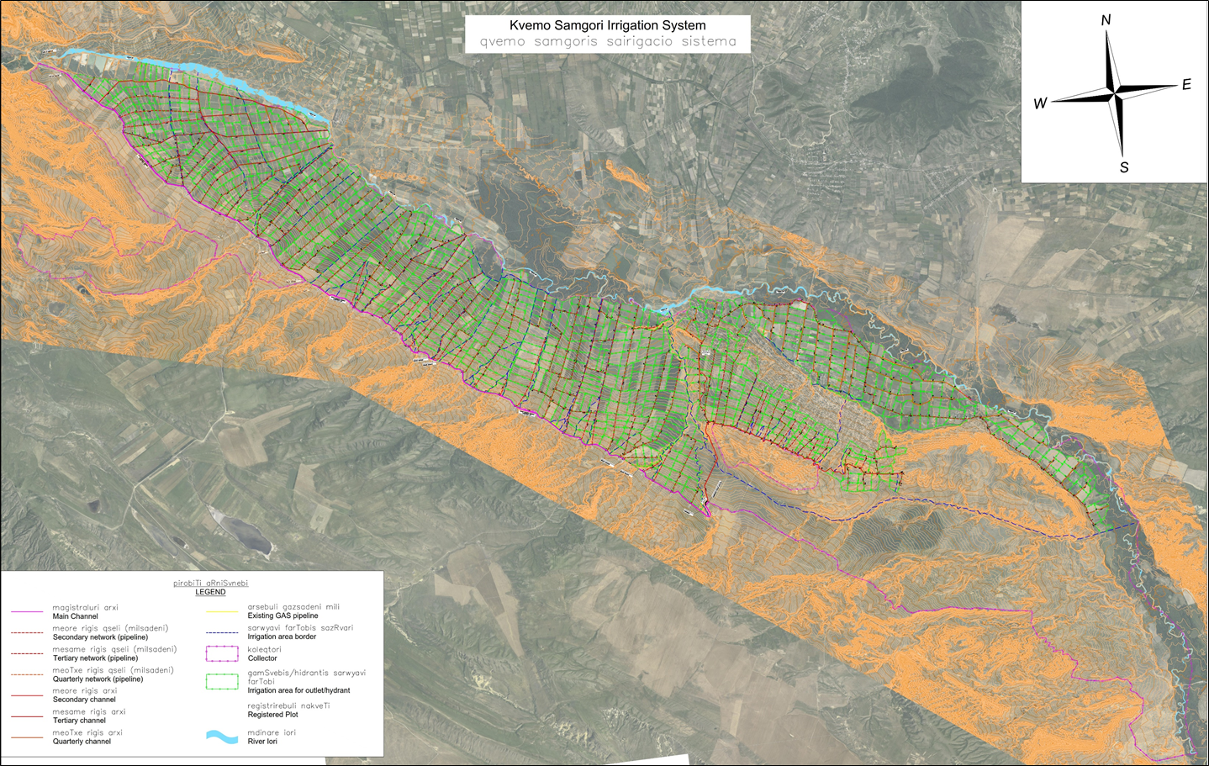

მიწის შეძენისა და განსახლების ზემოქმედების შემცირების პრინციპები

2019 წლის ოქტომბერ-ნოემბერში საველე კვლევების დროს, დამპროექტებლებმა და განსახლების ჯგუფის წარმომადგენლებმა გაანალიზეს საპროექტო დერეფანი და მილის განთავსების მარშრუტი მიწის შეძენის და განსახლების საკითხების შემცირების მიზნით. საპროექტო და განსახლების ჯგუფის წევრების მიერ შეფასდა, რომ თავიდან იქნას აცილებული ან/და შემცირდეს მიწის შეძენა და არა-ნებაყოფლობითი განსახლება:
- მილსადენის დერეფნის შეცვლა იმისათვის, რომ თავიდან იქნეს აცილებული ზემოქმედება ფერმერულ მიწებზე;
- კონსულტაციები მიწის მესაკუთრეებთან საჭიროებისამებრ მილის ადგილმდებარეობის შეცვლა არა-ნებაყოფლობითი განსახლების თავიდან აცილების მიზნით.

მოსახლეობის აღწერა და დემოგრაფია

ქვემო - სამგორის მოსახლეობის ფონური აღწერა და სოციალურ-ეკონომიკური კვლევა
სოციალურ-ეკონომიკური კვლევის მიზანია პროექტის ფარგლებში პოტენციურად პროექტის ზემოქმედების ქვეშ მოქცეული პირების (PAP) ფონური პირობების აღწერა. ამ მიზნით ჩატარდა გამოკითხვა და ინტერვიუები მოსახლეობასთან. პროექტის ჯგუფმა ინტერვიუ ჩაატარა პროექტით ზემოქმედების ქვეშ მოქცეული პირების (PAP–ების) და საგარეჯოს მუნიციპალიტეტის წარმომადგენლებთან. პროექტის გუნდმა ასევე ჩაატარა მიწის ნაკვეთების ინვენტარიზაცია და დაადგინა, იყენებენ თუ არა მიწებს სასოფლო-სამეურნეო, სამეწარმეო თუ სხვა მიზნებისათვის. როგორც ზემოთ აღინიშნა, გამოკითხვის საფუძველზე პროექტის ზემოქმედების ქვეშ მოექცა 31 მიწის ნაკვეთი და 27 პირი. პროექტის განმახორციელებელი ჯგუფის წევრები შეხვდნენ ზემოქმედების ქვეშ მოხვედრილ პირებს, მოახდინეს მათი გამოკითხვა და მიწების ინვენტარიზაცია.

პროექტის ზემოქმედების ქვეშ მოქცეული ტერიტორია / მოსახლეობა

პროექტის ტერიტორია მდებარეობს აღმოსავლეთ საქართველოს კახეთის რეგიონში, საგარეჯოს მუნიციპალიტეტში, თბილისიდან 46 კილომეტრში. საპროექტო მილის სიგრძე დაახლოებით 247 კილომეტრია. სარწყავი არხის მონაკვეთი გადის რვა თემის მიწაზე: ნინოწმინდა, გიორგიწმინდა, დუზაგრამა, იორმუღანლო, შიბლიანი, თულარი, ლამბალო და ყანდაურა.
ქვემო-სამგორის სარწყავი სისტემის საველე სამუშაოებმა და სოციალურ-ეკონომიკური კვლევის საპროექტო არეალმა მოიცვა ამ რვა სოფლის მოსახლეობა, კერძოდ, პროექტის მიმდებარე ტერიტორიაზე მცხოვრები მოსახლეობა და მიწის ნაკვეთები.

პროექტის ზემოქმედების ქვეშ მოქცეული პირების იურიდიული სტატუსი
საპროექტო ტერიტორიის მიწის ნაკვეთი არის სახელმწიფო ან კერძო საკუთრებაში არსებული დარეგისტრირებული სახნავი მიწის ნაკვეთები. საკუთრება რეგისტრირებულია ან ერთ მფლობელზე, ან ზოგიერთ შემთხვევაში თანა-მფლობელებზე. ამასთან, იურიდიულ რეესტრში რეგისტრირებულია ექვსი შეზღუდული პასუხისმგებლობის მქონე საზოგადოება და სააქციო საზოგადოება და ამ კომპანიებს ხელმძღვანელობენ მათი წარმომადგენელი დირექტორები. ზოგიერთი დირექტორი უცხოელია კერძოდ, ირანის მოქალაქე. პროექტის განმახორციელებელი რგოლის წარმომადგენლები შეხვდნენ კომპანიის წარმომადგენლებს და ინდივიდუალურად აუხსნეს მათ პროექტის შესახებ, ხელი მოაწერეს ინვენტარიზაციის აქტს და აჩვენეს პროექტის ნახაზები. საპროექტო ტერიტორიის მიწის ნაკვეთების უმრავლესობაზე არის თივა.
ოთხ მიწის ნაკვეთს იყენებენ მიწის მოსარგებლეები (გამქირავებელი/მოიჯარე/მოსარგებლე) მიწის მესაკუთრეებთან შეხვედრების დროს გაირკვა, რომ მათსა და მოსარგებლეებს შორის არ არის რაიმე სამართლებრივი კავშირი (იურიდიული დოკუმენტაცია). მიწის მოსარგებლეებს მოჰყავთ იონჯა ან გამოიყენებენ თივა/იონჯას დამოუკიდებლად მიწის მესაკუთრესთან სიტყვიერი შეთანხმების საფუძველზე.

დემოგრაფიული კვლევა
საქართველოს სტატისტიკის ეროვნული სამსახურის (საქსტატის) მონაცემებით, საქართველოში, კახეთში 310 ათასი ადამიანი ცხოვრობს. აქედან 52 ათასი საგარეჯოში ცხოვრობს. მოსახლეობის უმეტესი ნაწილი ქართველია, ხოლო ეთნიკური უმცირესობები მოიცავს აზერბაიჯანელებს, სომხებს, ოსებს და რუსებს. პროექტის ფარგლებში, ძირითადად, ქართველები და აზერბაიჯანელები ცხოვრობენ. პროექტის ზემოქმედების ქვეშ ხვდება ხუთი აზერბაიჯანელი პირი.

აღწერა და PAP კატეგორია
პროექტის ფარგლებში ჩატარებული აღწერის მიხედვით, სულ 31 მიწის ნაკვეთია, აქედან 27 ადამიანის საკუთრებაშია, მათ შორის თანამფლობელობის ჩათვლით. პროექტის ზემოქმედების ქვეშ ექცევა 2 კომპანიის მეპატრონე ქალი ხოლო 3 ქალი არის მიწის ნაკვეთების თანამფლობელი და 22 კაცი მესაკუთრე. გარდა 27 მესაკუთრისა, ასევე არის 4 არაფორმალური მიწის მოსარგებლე. ზემოქმედების ქვეშ მოქცეული პირების საშუალო ასაკი 35 წელია, ხოლო მაქსიმალური ასაკი 86 წელია.

თემი და საოჯახო მიწა
საპროექტო ფართობში შემავალი თემი ტრადიციულია და მოიცავს ოჯახის, დიდი ოჯახის, მეზობლების მჭიდრო ქსელს. ეს მთლიანობაში არაფორმალურ გავლენას ახდენს საზოგადოებაზე. კულტურული დამოკიდებულებები გავლენას ახდენს ეკონომიკურ განვითარებებზე. ამრიგად ტერიტორიის, ნებისმიერ ეკონომიკური განვითარებისათვის საჭიროა მოსახლეობასთან კონსულტაციების ჩატარება. მოსახლეობის ფინანსური პირობები მსგავსია ქვეყანაში არსებული მდგომარეობისა. ტერიტორიაზე აგრეთვე გვხვდება აზერბაიჯანული ეთნიკური / რელიგიური უმცირესობები.

თემის შემოსავლისა და დასაქმების სოციალურ-ეკონომიკური პირობები
თემის წარმომადგენლებთან ჩატარებული ინტერვიუების საფუძველზე, მოსახლეობის უმეტესი ნაწილი სოფლის მეურნეობაშია ჩართული. ისინი აწარმოებენ პროდუქციას პირადი მოხმარებისთვის და ზოგიერთ პროდუქტს ბაზარზე ყიდიან. თითქმის ყველა ოჯახი ფლობს პირუტყვს და ფრინველს. მიუხედავად იმისა, რომ გამოკითხულთა უმეტესობას არ სურდა ფინანსური ინფორმაციის გამჟღავნება, შემფასებლების შეფასებით, ოჯახებს საშუალოდ აქვთ 5-10 სული პირუტყვი. ოჯახის საშუალო ყოველთვიური შემოსავალია 500-დან 1000 ლარამდე. შემოსავლის დიდი ნაწილი შემოდგომაზე, სასოფლო სამეურნეო პროდუქციის გაყიდვით მიიღება.

ჩატარებული გამოკითხვების მიხედვით, მამაკაცთა უმრავლესობა დასაქმებულია სოფლის მეურნეობაში, ზოგიერთ მათგანი დასაქმებულია ადმინისტრაციაშიც. ქალები ძირითადად ჩართულები არიან სოფლის მეურნეობაში და საოჯახო საქმიანობაში. ზოგს აქვს მუდმივი სამუშაო ადგილობრივ სკოლებში, ადმინისტრაციულ საქმიანობაში ან სხვა სამსახურებში.

ადგილობრივი მოსახლეობის გარდა, ქვემო-სამგორის სარწყავი სქემის გარკვეული მიწები ეკუთვნის ბიზნესს. ეს არის ექვსი საწარმო, რომლებიც კერძო მესაკუთრეთა საკუთრებაშია. მოცემული ბიზნესების მფლობელობაშია მიწის ნაკვეთები და არანაირი საქმიანობა არ აქვთ პროექტის ზემოქმედების ქვეშ მოქცეული ტერიტორიის ფარგლებში, გარდა თივისა თავიანთ მიწის ნაკვეთებზე. ტერიტორიის ფარგლებში მიწის მესაკუთრეთა ნაწილი არ არის თემის წარმომადგენელი, ისინი თბილისიდან არიან და ათი წლის წინ იყიდეს მიწები.

განათლება
რეგიონში არის დაწყებითი და საშუალო სკოლები. ყველა სოფელში არის საშუალო სკოლა. ამიტომ განათლება ადვილად ხელმისაწვდომია ადგილობრივი მოსახლეობისათვის. სკოლის მოსწავლეების სავარაუდო საშუალო რაოდენობა მერყეობს 180 – დან 550 – მდე. თითქმის ყველა სოფელში არის ბაღები (საბავშვო ბაღი), საშუალოდ კლასში 25-35 ბავშვია.

მიწის გამოყენება და მფლობელობა
1991 წლიდან საქართველოში დაიწყო მიწის რეფორმა. 1992 წელს, მთავრობამ მიიღო დადგენილება პრივატიზების შესახებ. ამ დადგენილების თანახმად, ყველა ოჯახს უფლება აქვს მიიღოს 1,25 ჰა სასოფლო-სამეურნეო დანიშნულების მიწის ნაკვეთი. მოგვიანებით, 1996 წელს, მიწის ნაკვეთი კერძო საკუთრებაში გადავიდა. კანონმდებლობის თანახმად, ადგილობრივმა მოსახლეობამ მიიღო 1,25 ჰა მიწის ნაკვეთები, ხოლო საჯარო მოხელეებმა 0,75 ჰა. გარდა ამისა, მოსახლეობის ნაწილმა შეიძინა სახელმწიფო მიწები, სხვები ქირაობენ კერძო მესაკუთრეებისგან ან სახელმწიფოსგან სასოფლო სამეურნეო მიზნით. საპროექტო ზონის ყველა მიწა რეგისტრირებულია და ჰყავს მფლობელები.

სახლები და მიწა
სახლების უმეტესი ნაწილი აშენდა მე-20 საუკუნეში, 1960-1990 წლებში. ბოლო წლებში სოფლებში ასევე არის ახალი მშენებლობა და განვითარება ბოლო 10 წლის განმავლობაში აშენებული სახლებით. სახლები ძირითადად 2 სართულიანია და დაახლოებით 100 - 200 მ² ფართობის და აგებულია აგურის ან ბეტონის ბლოკით. ფანჯრები და იატაკები არის მეტალო პლასტმასისაა და სახურავები დაფარული თუნუქის სახურავებით. გარდა ამისა, დამატებით 1 სართულიანი ნაგებობაა მიშენებული საცხოვრებელ სახლებზე ან ცალკე განლაგებულია იმავე კერძო მიწის ნაკვეთებზე, შიდა-მეურნეობებისთვის.

წყალმომარაგება და მორწყვა
საპროექტო ტერიტორიაზე არსებულ სოფლებს წყალი მუდმივად არ მიეწოდება. მოსახლეობის უმეტესობა ჭებიდან იღებს წყალს, თუმცა ყველას არ აქვს ჭა. ზოგიერთ სოფელს საბჭოთა პერიოდში წყალმომარაგების ცენტრალიზებული ქსელი ჰქონდა. ამჟამად ყველა ეს სისტემა გაცვეთილია და მწყობრიდან გამოდის. საკანალიზაციო სისტემები არ არსებობს.
მდინარე იორზე აშენებული სარწყავი წყალსაცავი წყალს აწვდის ზემო სამგორის სარწყავ არხებს. არსებული კანონმდებლობით, საირიგაციო მომსახურებისთვის მოსახლეობა ყოველწლიურად 75 ლარს იხდის ჰექტარზე.

ელექტროენერგიით მომარაგება და გაზიფიცირება
ელექტროენერგია რეგიონში მიეწოდება Energo-Pro Georgia-ს მიერ, მომსახურების საიმედო ხარისხით. არცერთი გამოკითხული პროექტით ზემოქმედების ქვეშ მოქცეული პირი არ უჩივის მიწოდების შეფერხებას.
ამჟამად, რეგიონში ბუნებრივი აირის მილი დამონტაჟებულია, თუმცა მოსახლეობის მხოლოდ 25-31% აქვს გაზი სახლებში შეყვანილი და ინდივიდუალური მრიცხველები დაყენებული. მოსახლეობის მიერ მოწოდებული ინფორმაციის საფუძველზე, გაზიფიცირება ძალიან ძვირია და სახლებთან დაკავშირება დაახლოებით 900-1200 ლარი ღირს. ამრიგად, მათ არ შეუძლიათ სახლებში გაზის შეყვანა.

საკანონმდებლო-მარეგულირებელი ბაზა

განხილვა
ამ ნაწილში მოცემულია საქართველოში არსებული შესაბამისი სამართლებრივი დოკუმენტები, აგრეთვე საერთაშორისო სტანდარტები, რომლებიც გამოიყენება მიწის შეძენისა და განსახლების პროცესებისთვის.

საქართველოს კანონები და რეგულაციები დაკავშირებული მიწის შეძენასა და განსახლებასთან

ცხრილი 1: მიწის შესყიდვისა და კონფისკაციის მარეგულირებელი კანონმდებლობა საქართველოში

Legal document | Adoption Year | Key Land Issues under Regulation
საქართველოს კონსტიტუცია | 1995 | ჩარჩო კანონმდებლობა, რომელიც შეეხება კერძო მფლობელობის, პრივაზიტაციის, კომპენსაციის, კონფისკაციისა და საჯარო საკითხებს.
საქართველოს სამოქალაქო კოდექსი | 1997 | ჩარჩო კანონმდებლობა, რომელიც შეეხება საკუთრების უფლების, მშენებლობის უფლების, სერვიტუტის უფლების და სავალდებულო მიმდებარე დამცავი ზონის საკითხებს.
სამოქალაქო საპროცესო კოდექსი | 1997 | საკითხს განიხილავს საქართელოს სასამართლო (მათ შორის მიწის მფლობელობის ექსპროპრიაციის შემთხვევებს), საქართველოს სამოქალაქო საპროცესო კოდექსით დადგენილი წესის შესაბამისად.
კანონი ნაკვეთის გამოყენებისა და სასოფლო-სამეურნეო მიწის მდგრადი მართვის განსაზღვრის შესახებ (კანონის რამდენიმე პუნქტი ამოქმედდა 2020 წლის 1 იანვრიდან და ზოგი პუნქტი ამოქმედდება 2020 წლის 1 ივლისიდან) | 2019 | კანონი ადგენს წესებსა და კომპენსაციის დონეებს (მუნიციპალიტეტების და სარეკრეაციო ზონების მიხედვით) სასოფლო-სამეურნეო დანიშნულების მიწების არასასოფლო-სამეურნეო მიზნით გამოსაყოფად.
კანონი ფიზიკური და კერძო სამართლის იურიდიული პირების მფლობელობაში (სარგებლობაში) არსებულ მიწის ნაკვეთებზე საკუთრების უფლების აღიარების შესახებ | 2007 | კანონი განსაზღვრავს კანონიერ მფლობელობაში (სარგებლობაში) არსებული, ასევე არაფორმალურ სარგებლობაში არსებული (მიტაცებული) მიწების საკუთრების უფლების აღიარების ძირითად პირობებს და საკუთრების უფლების აღიარების პროცესში სახელმწიფოს უფლებებს.
კანონი საზოგადოებრივი საჭიროებისათვის საკუთრების ჩამორთმევის წესის შესახებ | 1999 | კანონი განსაზღვრავს აუცილებელი საზოგადოებრივი საჭიროებისათვის ექსპროპრიაციის უფლების მინიჭებისა და ექსპროპრიაციის განხორციელების წესს. იგი ასევე მოცავს ისეთი საქმიანობის (პროექტების) ჩამონათვალს, ელექტროგადამცემი და გამანაწილებელი ხაზების ჩათვლით, რომლებისათვისაც შესაძლოა საჭირო გახდეს ექსპროპრიაცია აუცილებელი საზოგადოებრივი საჭიროებისათვის.
კანონი საზოგადოებრივი საჭიროებისათვის გადაუდებელი აუცილებლობისას საკუთრების ჩამორთმევის წესის შესახებ | 1997 | ეს კანონი ადგენს გადაუდებელი აუცილებლობის შეთხვევაში საკუთრების ექსპროპრიაციის დებულებებს და აღიარებს წინასწარი, სრული და სამართლიანი კომპენსაციის აუცილებლობას.
კანონი სასოფლო-სამეურნეო დანიშნულების მიწის საკუთრების შესახებ [კანონის რამდენიმე პუნქტი ამოქმედდება 2020 წლის პირველი იანვრიდან] | 2019 | ეს კანონი არეგულირებს სასოფლო-სამეურნეო მიწის ნაკვეთებზე საკუთრების უფლებებს, ისევე როგორც მისი შესყიდვის პირობებს.
კანონი საჯარო რეესტრის შესახებ | 2008 | კანონი განსაზღვრავს საჯარო რეესტრის წარმოების საორგანიზაციო და იურიდიულ საფუძვლებს, ასევე საქართველოს იუსტიციის სამინისტროს დაქვმდებარებული უწყების - საჯარო სამართლის იურიდიული პირის (სსიპ) საჯარო რეესტრის ეროვნული სააგენტოს - უფლება-მოვალეობებს, რომელიც პასუხისმგებელია საჯარო რეესტრის წარმოებაზე.
საქართველოს კანონი სახელმწიფო საკუთრების შესახებ | 2010 | კანონი არეგულირებს საქართველოს სახელმწიფო ქონების მართვასთან, განკარგვასა და გამოყენებასთან დაკავშირებულ ურთიერთობებს.
საქართველოს კანონი კულტურული მემკვიდრეობის დაცვის შესახებ | 2007 | ნებართვები და პროცედურები არქეოლოგიურ ტერიტორიაზე გავლის ნებართვის მისაღებად (სამშენებლო ნებართვის ფარგლებში)
საქართველოს ურბანიზაციისა და მშენებლობის მინისტრის ბრძანება #19, 30/06/2003, სამელიორაციო სისტემების ნაგებობებისათვის მიწის ზოლებისა და ნაკვეთების მიჩენა-გასხვისების სამშენებლო ნორმების შესახებ. | 2003 | დადგენილება განსაზღვრავს სარწყავი ხაზების დაცვის პროცედურებს, მათ შორის დამცავი ზონების, მისასვლელი გზების, დაცვის ზონების / გასხვისების ზოლების (ფართობი, დისტანციები, სიგანე) პარამეტრებს.
საქართველოს პრემიერ-მინისტრის დადგენილება # 409, 31/12/2013, სამელიორაციო არხის მუშაობის ტექნიკურ ნორმებზე. | 2013 | დადგენილება განსაზღვრავს არხის ექსპლუატაციის საქმიანობის ნორმებსა და წესს, საქართველოს მელიორაციის მიერ არხის მართვისთვის.
საქართველოს ურბანიზაციისა და მშენებლობის სამინისტროს ბრძანება 319 30/06/2003, სამელიორაციო სისტემების მშენებლობის ნორმებზე | 2013 | დადგენილება განსაზღვრავს პროცედურებს სამელიორაციო სისტემების პარამეტრებზე და დაცვის ზონებზე.
* 2020 წლის აპრილის მდგომარეობით.
საქართველოს კანონმდებლობა სახელმწიფოს უფლებას ანიჭებს შეისყიდოს კერძო მფლობელობაში არსებული მიწის ნაკვეთები მოლაპარაკებების გზით (ამ შეთავაზებას უპირატესობა ენიჭება, როცა შესაძლებელია) ან სახელმწიფოს შეუძლია საზოგადოებრივი საჭიროების შემთხვევაში მოახდინოს ნებისმიერი კერძო საკუთრების ექსპროპრიაცია. კანონმდებლობის ძირითადი პრინციპია ფიზიკური აქტივებისათვის კომპენსაციების გადახდა არსებული საბაზრო ღირებულების მიხედვით და ასეთი კომპენსაცია უნდა იყოს სრული, სამართლიანი და წინასწარ ანაზღაურებული. კანონმდებლობა ასევე ითვალისწინებს შემოსავლის წყაროს დაკარგვით (როგორიცაა მოსავლის კარგვა) გამოწვეული ზარალის კომპენსაციას. კანონით სავალდებულოა კონსულტაციები დაზარალებულ პირებთან და მათი წინასწარ ინფორმირება, რათა ისინი კარგად გაერკვენ და ჩაერთონ ექსპროპრიაციის პროცესში.

ზემოხსენებული კანონმდებლობისა და რეგულაციების ფარგლებში საქართველოს გარემოს დაცვისა და სოფლის მეურნეობის სამინისტროს შესაძლებლობა ექნება კანონიერად ჩაერთოს შეთანხმებებთან დაკავშირებულ მოლაპარაკებებში პროექტის ზემოქმედებას დაქვემდებარებულ პირებთან (PAPs), რათა შესაძლებელი გახდეს საჭირო მიწის ნაკვეთების შესყიდვა. კერძოდ, სამინისტროს მიზანია, ობიექტზე სამუშაოების დაწყებამდე, მოიპოვოს საკუთრების უფლებები ნებაყოფლობითი გარიგებების საფუძველზე. მხოლოდ მაშინ და იმ შემთხვევაში, თუ მოლაპარაკება ორმხრივად მისაღები შეთანხმებით დასრულდება, პროექტის განმახორციელებელ რგოლს შეუძლია მიმართოს საქართველოს მთავრობას მიწის ნაკვეთის, სერვიტუტის ან სხვა საჭირო აქტივების ექსპროპრიაციის უფლებების მისაღებად. ექსპროპრიაციისათვის საჭიროა ეკონომიკისა და მდგრადი განვითარების სამინისტროს ბრძანება, რომელსაც საბოლოოდ მოჰყვება სასამართლოს დადგენილება.

მსოფლიო ბანკის OP 4.12 არა-ნებაყოფლობითი განსახლების პოლიტიკა
WB OP 4.12– ის მიხედვით განსახლება ითვლება არა-ნებაყოფლობითად, როდესაც დაზარალებულ პირებს ან თემებს არ აქვთ უფლება უარი თქვან მიწის შეძენაზე, რაც გამოიწვევს მათ გადაადგილებას. ყველა მცდელობის მიუხედავად თავიდან უნდა იყოს აცილებული მიწის არა-ნებაყოფლობითი შეძენა, პროექტს შეუძლია მიმართოს ექსპროპრიაციას ან დააკისროს იურიდიული შეზღუდვები მიწის გამოყენებასთან დაკავშირებით, თუ მხარეებს შორის მოლაპარაკებები წარმატებით არ განხორციელდება.

ტექსტში მოცემულია ანალიზი საქართველოს კანონებსა და კრედიტორების პოლიტიკასა და მოთხოვნებს შორის. ხარვეზების გადალახვის ძირითადი ზომები, რომელიც წარმოადგენს პროექტის განმახორციელებელი რგოლის (“PIU”) პოლიტიკას პროექტის მიწის შეძენისა და განსახლების საკითხში, არის შემდეგი:

- ARAP-შემოკლებული განსახლების სამოქმედო გეგმა მზადდება პროექტისათვის მიწაზე ზემოქმედების ნაწილობრივი გრძელვადიანი ზემოქმედებისთვის;
- ტარდება კონსულტაცია ზემოქმედების ქვეშ მოქცეულ პირებთან, სოციალურ-ეკონომიკური კვლევები და დაუცველობის გათვალისწინება;
- განსახლების თავიდან აცილება, სადაც ეს შესაძლებელია, მავნე ზემოქმედება მინიმუმამდე შემცირდება და მოხდება შერბილება;
- პროექტი ანაზღაურებს ხალხს, იმისდა მიუხედავად არიან თუ არა ისინი ოფიციალური მფლობელები, თუ მათ აქვთ ლეგიტიმური მოთხოვნა მიწის, ნაგებობის, კულტურების ან სხვა ქონებასთან დაკავშირებით;
- კომპენსაციის ანაზღაურების ვარიანტები, როგორიცაა მიწა მიწისთვის და სრული ან ნაწილობრივი ფულადი ანაზღაურება, წარუდგენენ ზემოქმედების ქვეშ მოქცეულ პირებს (PAPs) სადაც ეს პრაქტიკული იქნება;
- ფულადი ანაზღაურება ემყარება ჩანაცვლების ღირებულებას;
- პროექტი ადგენს გამჭვირვალე და მისაწვდომ საჩივრების განხილვის მექანიზმს, რომ ზემოქმედების ქვეშ მოქცეულმა პირებმა (PAPs-ებმა) გამოიყენონ ის მიწის შეძენის პროცესში;
- პროექტი მიზნად ისახავს მონაწილეობითი მიდგომის გამოყენებას, რაც გულისხმობს კონსულტაციებს მთავარ დაინტერესებულ მხარეებთან და ზემოქმედების ქვეშ მოქცეულ პირებთან (PAPs-ებთან) განსახლების საკითხთან დაკავშირებით, რათა ხელი შეუწყოს ძირითადი პროცესების უკეთესად და დროულად განხორციელებას, როგორიცაა გაზომვა და შეფასება;
- მიიღება მორგებული საკონსულტაციო ზომები, რათა უზრუნველყოს, რომ დაუცველმა ზემოქმედების ქვეშ მოხვედრილმა პირებმა (PAPs-ებმა) მიიღონ ინფორმაცია და გააზიარონ თავიანთი მოსაზრებები პროექტში და განსახლების პროცესში;
- განსახლების შესახებ ინფორმაცია ეცნობება ზემოქმედების ქვეშ მოხვედრილ პირებს (PAPs-ებს) თემისა და ინდივიდუალური შეხვედრების განმავლობაში;
- RAP–განსახლების სამოქმედო გეგმა და მასთან დაკავშირებული ყველა დოკუმენტი გამოქვეყნდება მსოფლიო ბანკის და გარემოს დაცვისა და სოფლის მეურნეობის საინისტროს ინტერნეტ-გვერდზე.
- საარსებო წყაროების აღდგენა და განსახლების საქმიანობის მონიტორინგი განხორციელდება პროექტის განხორციელების დროს, შიდა მონიტორინგისა და განსახლების აუდიტის საშუალებით.

პროექტის ზემოქმედება და შეფასება

ზემოქმედება მიწაზე
ამ ნაწილში მოცემულია ზემოქმედების მასშტაბების მოკლე შინაარსი, რომელიც დაკავშირებულია ქვემო–სამგორის მეორე და მესამე რიგის არხის სარეაბილიტაციო სამუშაოებთან და დაკავშირებულია არხის საოპერაციო საქმიანობასთან. ის განსაზღვრავს ზემოქმედებას ზარალის საფუძველზე, მიწის, კულტურების და ხეების ჩათვლით.

მიწაზე ზემოქმედება ნაწილობრივია, რაც ნიშნავს რომ მიწის ნაკვეთი არ იქნება შესყიდული და დარჩება მესაკუთრის მფლობელობაში და იქნება საპროექტო ტერიტორიაზე სერვიტუტით დატვირტული. სერვიტუტის შესაბამისად, მიწის ნაკვეთებზე გარკვეული შეზღუდვები დაწესდება მიწის დასაშვები გამოყენების თვალსაზრისით. ეს მოიცავს შენობების ან სხვა ნაგებობების განთავსებას და მილის თავზე ხეების დარგვის აკრძალვას და მის თითოეულ მხარეს მილის ღერძულა ხაზიდან 2-2 მეტრში.

საველე კვლევების, საპროექტო დოკუმენტაციისა და მოსახლეობასთან გამოკითხვების ჩატარების საფუძველზე დადგინდა, რომ სარეაბილიტაციო საქმიანობა არ საჭიროებს მიწის შესყიდვას. კვლვების დროს მიწის ნაკვეთები ვიზუალურად შეფასდა და დაიყო ორ კატეგორიად:

კატეგორია 1: სახნავი მიწების კერძო რეგისტრირებული მიწის ნაკვეთები: 28 ერთეული

კატეგორია 1: საკარმიდამო-საცხოვრებელი მიწის ნაკვეთები: 3-ერთეული

მიწის ნაკვეთების მთლიანი რაოდენობა, სახნავი და საკარმიდამო მიწების ოდენობის ჩათვლით, არის 31. აქედან 4 მიწის ნაკვეთია, რომელსაც ჰყავს თანამესაკუთრეები.

ყველა ეს მიწის ნაკვეთი, მათ შორის სახნავი და საცხოვრებელი უნდა დაიტვირთოს სერვიტუტით და შესაბამისად გაფორმდეს სერვიტუტის ხელშეკრულება. მათი საერთო ფართობი შეადგენს 60,279 კვ.მ. 28 სახნავი მიწის ნაკვეთი, რომელიც შეადგენს 58598 კვ. მ უნდა დაიტვირთოს სერვიტუტის ხელშეკრლებით. სამი საცხოვრებელი სახლის მიწის ნაკვეთზე რომელიც შეადგენს 1681 კვ. მ უნდა გაფორმდეს სერვიტუტის ხელშეკრულება.

სერვიტუტის ხელშეკრულებები

პროექტის ტერიტორიის უმეტესი ნაწილი სახნავი მიწის ნაკვეთებია. საპროექტო ტერიტორიაზე მხოლოდ სამი საკარმიდამო მიწის ნაკვეთია. მიწის მესაკუთრეები ძირითადად ამ ნაკვეთებს იყენებენ სამეურნეო საქმიანობისთვის და სიმინდის, თივისა და სხვა კულტურების გასაზრდელად.
მიწის ნაკვეთებზე ზემოქმედება გასაზღვრულია, როგორც ნაწილობრივი გრძელვადიანი ზემოქმედება. მიწის ნაკვეთებზე ზემოქმედება მოხდება სერვიტუტის უფლების უვადოდ სარგებლობით, რომელიც გამოყენებული იქნება პროექტის განმახორციელებელი რგოლის მიერ მშენებლობის დროს, ხოლო შემდგომში ექსპლუატაციის დროს საქართველოს მელიორაციის კომპანიის მიერ.
სერვიტუტის შეთანხმების შედეგად, მიწის გამოყენების შეზღუდვები პროექტის ზემოქმედების ქვეშ მოყოლილი მიწის ნაკვეთებისთვის შეეხება აღნიშნული მიწის ნაკვეთების მათი საუკეთესო დანიშულებით გამოყენებას. ეს ნიშნავს, რომ ზემოქმედების ქვეშ მოქცეული მიწის ნაკვეთები კვლავ იქნება ზემოქმედების ქვეშ მოქცეული პირების მფლობელობაში და მათ კვლავ შეეძლებათ მიწის დამუშავება.
შესაბამისად, მიწაზე არ იქნება შესაძლებელი შენობების აშენება ან მრავალწლიანი ნარგავების დარგვა (ღრმა ფესვთა სისტემის მქონე (4 მეტრზე მაღალი). ამრიგად, მიწის ნაკვეთების პროექტამდე არსებული ღირებულება გარკვეულწილად დაიკლებს.
შედეგად, შემცირდება მიწის ნაკვეთების პროექტის განხორციელებამდე არსებული საბაზრო ღირებულება; უფრო კონკრეტულად, ნაკვეთები იქნება მხოლოდ ყოველწლიური და მრავალწლოვანი კულტურების სახეობებისთვის, და არ მოხდება ღრმა ფესვთა სისტემის მქონე მრავალწლიანი კულტურების დარგვა.
სერვიტუტის უფლებით უვადოდ მიწით სარგებლობის ფასი გამომდინარეობს, მიწის არსებული საბაზრო ღირებულებიდან გამომდინარე, როგორც სხვაობა ამჟამად ამ ტიპის მიწის საბაზრო ღირებულებას შორის (პროექტის დაწყებამდე) და პროექტის ზემოქმედების შემდგომ (გარკვეული შეზღუდვებით).
ამრიგად, სახნავი მიწის ნაკვეთებისთვის მიწის ღირებულება შეფასდა შემდეგნაირად:
სერვიტუტის უფლებით უვადოდ სარგებლობისათვის ერთჯერადად გადასახდელი საკომპენსაციო ღირებულებება განისაზღვრა მიწის ღირებულების 30%-ით, რაც შეადგენს 0,70 ლარს (30% სახნავი მიწის ნაკვეთის საბაზრო ღირებულების 2.30 ლარიდან კვ. მ-ზე. 2,30-ის 30%).
სერვიტუტის უფლებით მუდმივად უვადოდ სარგებლბის შემთხვევაში საკარმიდამო მიწის ნაკვეთებთან მიმართებაში მოხდება, მათი საუკეთესო დანიშნულებით გამოყენების შეზღუდვა კერძოდ, შეუძლებელი იქნება შენობების მშენებლობა და მრავალწლიანი კულტურების გაშენება მიწის გასხვისების ზოლში შესაბამისად, მიწის ღირებულება მნიშვნელოვნად შემცირდება და ტოლი იქნება სახნავი მიწის ღირებულების.
შესაბამისად, ამ მიწის ნაკვეთებზე სერვიტუტის უფლებით უვადოდ სარგებლობისთვის გადასახდელი ერთჯერადი საფასური შეადგენს საბაზრო ღირებულებას და წარმოადგენს მიწის ღირებულების 70%, რაც შეადგენს 2.0 ლარს (სახნავი მიწის ღირებულების 2.80 ლარის 70% კვ.მ. -ზე)
სერვიტუტის უფლებით უვადოდ სარგებლობის ხელშეკრულებების გაფორმებამდე პროექტის განმახორციელებელი რგოლი (PIU) მიწის მფლობელებთან ხელს მოაწერს თანხმობის წერილს მიწაზე შესვლის შესახებ.

ზემოქმედება კულტურებზე
2019 წლის ოქტომბერ-ნოემბერში ჩატარებული სკრინინგის და აღწერის საფუძველზე, ზოგიერთ მეპატრონეს საკუთარ ნაკვეთებზე ერთწლიანი კულტურები მოყავს. სხვები იყენებენ ნაკვეთებს (მოსათიბად და საძოვრებისთვის). ნაკვეთების უმეტესობა გამოყენებულია მესაკუთრეების მიერ, საიდანაც ოთხი მიწის ნაკვეთით სარგებლობენ მოსარგებლეები(არაფორმალური დამქირავებლები). მიწის მესაკუთრეებს და მოსარგებლეებს მოჰყავთ შემდეგი კულტურები: თივა, სიმინდი, მზესუმზირა, იონჯა. შესაბამისად, შემოკლებული განსახლების სამოქმედო გეგმა (ARAP) ერთწლოვან და მრავალწლოვან კულუტურებთან ზემოქმედების გაანგარიშების მიმართებაში შემუშავებულია ერთი წლის მოსავალის გათვალისწინებით.

პროექტი ზემოქმედებას ახდენს 31 სასოფლო-სამეურნეო ნაკვეთზე, რომლის ჯამური ფართობი არის 60,279 კვ.მ, აქედან 54,835 კვ.მ.-ზე მიმდინარებს მრავალწლიანი და ერთწლიანი კულტურების გაშენება. 5,444 კვ.მ - გამოიყენება ნუშის ხეების მოსაშენებლად, ხოლო 3,400 კვ.მ.-ზე განთავსებულია კვიპაროსის ხეები ქარსაცავი ზოლის შესაქმნელად. 34,802 კვ, მ. გამოიყენება თივისთვის.

მრავალწლიანი ნარგავების (ხეხილის) საკომპენსაციო ღირებულებების დადგენის მიზნით გამოყენებული იქნა დაკარგული შემოსავლის განსაზღვრის მეთოდი, ანალოგიური ნარგავის არსებულის შესაბამის წლოვანობამდე გაზრდისათვის საჭირო დროის პერიოდში. მრავალწლიანი ნარგავების ღირებულება განისაზღვრება მათი წლოვანების მიხედვით.

ერთწლიანი სასოფლო-სამეურნეო კულტურების საკომენსციო ოდენობების დადგენა მოხდა დამოუკიდებელი შემფასებლის მიერ სპეციალისტებთან, მეპატრონეებთან, მოსავლიანობის კვლვევის, საბაზრო ღირებულების დადგენისა და შემოწმების შედეგების საფუძველზე.
ზემოქმედების ქვეშ მოქცეულ ერთწლიან კულტურებზე ფინასური კომპენსაცია მოხდება ერთი წლის მოსავალთან მიმართებაში. კომპენსაცია უზრუნველყოფილი იქნება მოსავლიანობის მიუხედავად ზემოქმედების დადგომის დროს.

ზემოქმედების ქვეშ მოქცეული კულტურები ასახულია ცხრილი 2-ში.

შეფასება გაკეთებულია ზემოქმედებული კულტურების ფართობის და ერთწლიანი კულტურების საბაზრო ღირებულებასთან მიმართებაში.

ცხრილი 2: კულტურები
სახეობა | ერთეული | მოსავალი 1ჰა მიწის ნაკვეთზე | საბაზრო ფასი, ლარი | 1კვ.მ.მოსავალზე კომპენსაცია, ლარი | სულ ზემოქმედების ქვეშ(კვ.მ.)
სიმინდი | კგ | 5000 | 0.8 | 0.40 | 9203
მზესუმზირა | ტონა | 2 | 1.0 | 0.18 | 1439
იონჯა | შეკვრა | 350 | 6.5 | 0.10 | 7713
თივა | შეკვრა | 300 | 5.3 | 0.17 | 34802

ზემოქმედება ხეებზე
ორ მიწის ნაკვეთზე გვხვდება ხეები. ერთ მიწის ნაკვეთზე ნუშის ხეებია, მეორეზე კი დეკორატიული კვიპაროსის ხეებია, რომლებიც დარგეს ქარისგან დასაცავად.

170 ძირი ნუშის ხე ხვდება ზემოქმედების ქვეშ, ხეები მდებარეობს 5444 კვ. მ ფართობზე. ზემოქმედების ქვეშ ექცევა 3400 კვ.მ ფართობზე ერთ მწკრივად განთავსებული 25 ძირი კვიპაროსის ხე.

მრავალწლიანი ნარგავების (ხეხილის) საკომპენსაციო ღირებულებების დადგენის მიზნით გამოყენებული იქნა დაკარგული შემოსავლის განსაზღვრის მეთოდი, ანალოგიური ნარგავის არსებულის შესაბამის წლოვანობამდე გაზრდისათვის საჭირო დროის პერიოდში.
მრავალწლიანი ნარგავების ღირებულება განისაზღვრება მათი წლოვანების მიხედვით. ხეხილის ხეების ფასი დაანგარიშდება წლიური მოსავლის საბაზრო ფასის გამრავლებით წლების იმ რაოდენობაზე, რამდენიც საჭირო იქნება ახალი მრავალწლიანი ნარგავების გასაზრდელად არსებული ხეების წლოვანებამდე.

ხეები შეფასდა შემდეგი ფორმულის გამოყენებით: (B x D) x C) + A)-F

A - ნერგების ღირებულება - B - კულტურის ერთეულის ღირებულება - C - გადასახდელი წლების რაოდენობა (ნერგიდან ნაყოფიერ ასაკამდე) D - სრული მოსავალი წელიწადში - F - წელიწადში მოსავლის ღირებულება არის შემოსავლის საშუალო ღირებულება, რომელიც რეგულარულად ფასდება 15-30% სხვადასხვა ხილისთვის. ამ შემთხვევაში საშუალო არის 25%.

ზემოაღნიშნული ფორმულიდან გამომდინარე, კომპენსაციის ოდენობა გამოიანგარიშეს მრავალწლიანი მცენარეებისთვის, დაკარგული შემოსავლის პრინციპის გათვალისწინებით (ახალი ხის პერიოდის განმავლობაში არსებული ხის ასაკამდე, არსებული კულტურების მოსავლის ღირებულების ჯამი).

რაც შეეხება ხე-ტყის საკომპენსაციო მნიშვნელობის დადგენას, ის დამოკიდებულია განვითარებულ ღეროზე და მისგან მოპოვებული ხე-ტყის მოცულობაზე, მის სახეობაზე პროდუქტის შემადგენლობიდან გამომდინარე ან სხვა მიზნებისათვის. მრავალწლოვანი მცენარეების და დეკორატიული კვიპაროსების საბოლოო საკომპენსაციო გამოთვლები მოცემულია ცხრილი 3 და ცხრილი 4 ქვემოთ:

ცხრილი 3: მრავალწლიანი
სახეობა | ასაკი | თესლის ღირებულება  ლარი | ერთეული კულტურის ღირებულება ფასი | გადასახდელი წლების რაოდენობა | წელიწადში მთლიანი მოსავლიანობა თითო კილოგრამზე | ერთწლიანი მოსავლის კომპენსაცია(ლარი) | მთლიანი ღირებულება ხარჯების გარეშე | მთლიანი ღირებულება ხარჯების გარეშე
1 | 2 | 3 | 4 | 5 | 6 | 7 | 8 | 9
ნუში | ნერგი (<5) | 8 | 9 | 5 | 2 | 18 | 98 | 70
 | 5-10 | 8 | 9 | 10 | 4 | 36 | 368 | 280
 | 10-20 | 8 | 9 | 10 | 7 | 63 | 638 | 480
 | 20+ | 8 | 9 | 10 | 6 | 54 | 548 | 400

ცხრილი 4: კვიპაროსის ხეები
 | ნერგი (<5) | 25
კვიპაროსი | ახალგაზრდა ხე | 120
 | ზრდასრული ხე | 250

მიწის აღდგენა
2020 წლის ოქტომბერ-ნოემბრის თვეში ჩატარებული კვლევების საფუძველზე, ერთ-ერთმა ზემოქმედების ქვეშ მოქცეულმა პირმა (PAP-მა) მოითხოვა ეროზიის ზომების გატარება მის საკუთრებაში არსებულ მიწის ნაკვეთზე. ეროზია გამოწვეულია ტერიტორიის ცუდი მორწყვის გამო, რამაც გამოიწია ტერიტორიაზე დიდი ნაპრალის წარმოშობა. მიწის ნაკვეთის დათვალიერებისას მეპატრონე დახმარებას ითხოვდა მიწის სტაბილიზაციისთვის. საპროექტო კომპანია შეთანხმდა, რომ მოახდენდა ეროზიის სტაბილიზაციისთვის გასათავლისწინებლი ზომების შემუშავებას და ზემოქმედების ქვეშ მოქცეულ მიწის ნაკვეთზე ეროზიის საწინააღმდეგო ზომების განხორციელებას.

კიდევ ერთი მეპატრონე ითხოვდა ხრეშის დაყრას და მისი მიწის ნაკვეთის მოსწორებას, ვინაიდან ძირითადი არხის სარებაილიტაციო სამუშაობის განხოციელების დროს მისი ნაკვეთი დაზიანებული იქნა. მის მიერ აღნიშნული იყო, რომ მაგისტრალური არხის სარეაბილიტაციო სამუშაობის მწარმოებელი სამშენებელო კომპანიის მიერ მიცემულ იქნა შეპირება ტერიტორიის მოხრეშვის და მოსწორების, თუმცა ეს არ გაკეთებულა. ამიტომ მფლობელმა მოითხოვა შეპირებულის შესრულება,
მიწის აღდგენის სამუშაოებს განახორციელებს კონტრაქტორი კომპანია და ყველა აღნიშნულ დახმარებასთან დაკავშირებული ხარჯები აისახება სამშენებლო კომპანიის ხარჯთაღრიცხვაში.

ანაზღაურება / კომპენსაცია
ამჟამინდელი -შემოკლებული განსახლების სამოქმედო გეგმის (ARAP) პროგრამის ფარგლებში, ზემოქმედების ქვეშ მოქცეული პირები (PAP–ები) მიიღებენ დამატებით კომპენსაციას, რომელსაც აანაზღაურებს პროექტის განმახორციელებელი რგოლი “PIU”. მიწის ნაკვეთის ერთჯერადი რეგისტრაციის საერთო ღირებულებაა 51 ლარი. ითვლება, რომ რეგისტრაციის საფასურის გადახდა თითოეული მიწის ნაკვეთისთვის მაქსიმუმ სამჯერ დასჭირდებათ (იხ. ქვემოთ), ამიტომ კომპენსაციის სახით დადგენილია თანხა 153 ლარი.
მიწის ნაკვეთების დაყოფისა და შემდეგ საჯარო რეესტრში რეგისტრაციისთვის საჭიროა რეგისტრაციის გადასახადები. ქვითრები ანაზღაურდება პროექტის განმახორციელებელი რგოლის (“PIU”-ს) მიერ. რეგისტრაციისთვის ბიუჯეტი გამოიყოფა ერთჯერადი თანხით და გადაეცემა ზემოქმედების ქვეშ მოქცეულ პირს (PAP-ს) წარდგენილი სარეგისტრაციო ქვითრისთვის.
სამშენებლო სამუშაოები შეიძლება დაიწყოს მხოლოდ მას შემდეგ, რაც ყველა ზემოქმედება სრულად ანაზღაურდება, ანუ შესაბამის ხელშეკრულებებზე ხელი მოეწერა ზემოქმედების ქვეშ მოქცეულ პირებთან (PAP– ებთან) და ისინი მიიღებენ კომპენსაციას.
რიგგარეშე შემთხვევაში, თუ მათ არ შეუძლიათ კომპენსაციის მიღება, მაგალითად, თუ ისინი იმყოფებიან ქვეყნის გარეთ, ან შეუძლებელია მათი ადგილსამყოფელის დადგენა-პოვნა, შესაბამისი ანაზღაურება იქნება საპროცენტო სადეპოზიტო ანგარიშზე ზემოქმედების ქვეშ მოქცეული პირის სახელზე, და შესაბამისი წერილობითი ფორმა გადაეგზავნება მას შესაძლო-სავარაუდო მისამართზე, სადაც აღწერილი იქნება პროცესი, რომლითაც მას შეუძლია მოითხოვოს და მიიღოს კომპენსაცია. რეგისტრაციის პროცესი პარალელურად შესრულდება და შეიძლება გარკვეული დრო დასჭირდეს.

განსახლების გაუთვალისწინებელი ზემოქმედება
თუ სარეაბილიტაციო საქმიანობის დროს გამოიკვეთა რაიმე დამატებითი ზემოქმედება, პროექტის განმახორციელებელი რგოლი(“PIU”) საჩივრების განხილვის კომისიის მეშვეობით იმუშავებს საკითხის გადასაჭრელად. თუ ასეთი ზემოქმედება გამოვლინდება, ზემოქმედებულ ფართობზე სამოქალაქო სამუშაოები შეჩერდება, სანამ დაზარალებულებს სამართლიანად არ აანაზღაურებენ. ყოველი ახალი / დამატებითი ზემოქმედების გამოვლენისას, მსოფლიო ბანკს ეცნობება შესაბამისად და წინამდებარე შემოკლებულ განსახლების სამქომედო გეგმაში შევა ცლილებები და დამატებები, რომლებშიც აღწერილი იქნება ახალი ზემოქმედება.

ARAP- შემოკლებული განსახლების სამოქმედო გეგმის საჭიროებები და სტრატეგია
პროექტის ზემოქმედების ქვეშ არ ხვდება შენობები, ნაგებობები და არ საჭიროებს მიწის მუდმივ შეძენას. 2019 წლის ოქტომბერ-ნოემბრის თვეში ჩატარებული საპროექტო დოკუმენტაციისა და სოციალური-ეკონომიკური კვლევის თანახმად, პროექტი არ საჭიროებს ჩანაცვლებას და გადაადგილებას.

სარეაბილიტაციო სამუშაოები გაგრძელდება სულ 18 თვე და სამუშაოები თითოეულ მიწის ნაკვეთთან შესაძლოა გაგრძელდეს არა უმეტეს 15 დღისა. სარეაბილიტაციო სამუშაოების დასრულების შემდგომ, რეაბილიტირებულ მიწის ნაკვეთებთან მისვლა საჭირო იქნება მხოლოდ საექსპლუატაციო სამუშაოების წარმოების დროს, ისიც იმ შემთხვევაში თუ საჭიროა იქნება მილების მოვლა-შენახვა/შეკეთება, სავარაუდოდ აღნიშნული საქმიანობა იშვიათი და დროებითი იქნება. გამომდინარე, პროექტის ზემოქმედების ქვეშ მოქცეულ პირებს (PAP) მიეცემათ ანაზღაურება სერვიტუტის უფლებით უვადოდ სარგებლობის საფუძველზე და ზემოქმედებაზე და მათთან გაფორმდება სერვიტუტის ხელშეკრულება. გარდა ამისა, თითოეულ ზემოქმედების ქვეშ მოქცეულ პირს (PAP- ს) მიეცემა კომპენსაცია კულტურებისა და მრავალწლიანი ნარგავებისთვის, ხეებისთვის, რომლებიც მას მიწის ნაკვეთებზე ჰქონდა 2019 წლის ოქტომბერ-ნოემბერში ჩატარებული ინვენტარიზაციის დროს.

4.6 მძაფრი ზემოქმედება

მძაფრ (ან მნიშვნელოვნად) ზემოქმედების ქვეშ მოქცეულ პირებად ითვლებიან ისინი ვინც კარგავს პროდუქტიული აქტივების 10%-ზე მეტს. ასეთი ზემოქმედება არ არის მოსალოდნელი პროექტში, თუმცა, თუ გამოვლინდება, შემოთავაზებული იქნება საარსებო წყაროს აღდგენის ღონისძიებები მძაფრი ზემოქმედების ქვეშ მოქცეული პირებისთვის.

ზემოქმედება დასაქმებაზე და მეიჯარეებზე
ვინაიდან ქვემო-სამგორის სარწყავი არხის რეაბილიტაციის პროექტის ფარგლებში არ ხდება მიწის გამოსყიდვა, პროექტის ზემოქმედება არ გავრცელდება დასაქმებულებსა და მეიჯარეებზე, მხოლოდ ნაწილობრივ გრძელვადიანი ზემოქმედება მოხდება მიწის ნაკვეთზე.
არაფორმალური მეეიჯარეები/მოსარგებლეები 60 დღით ადრე, სამშენებლო სამუშაოების დაწყებამდე მიიღებენ შეტყობინებას მოსავლის აღებაზე. ხოლო თუ მოსავლის მიღება შეუძლებელია, მიიღებენ კომპენსაციას დაკარგულ მოსავალზე, ხოლო მიწის მესაკუთრეებს მიეცემათ კომპენსაცია სერვიტუტის უფლებით უვადოდ სარგებლობისთვის.

ზემოქმედება ბიზნესის შემოსავლის დანაკარგებზე
პროექტი არანაირ გავლენას არ ახდენს რაიმე ბიზნესზე, შესაბამისად, ზემოქმედების ქვეშ მოქცეული პირები (PAP–ები) არ განიცდიან ბიზნესთან დაკავშირებული შემოსავლის დაკარგვას. მიუხედავად იმისა, რომ ზემოქმედების ქვეშ მოქცეულია 6 ბიზნესი, მათ არ აქვთ სამეწარმეო საქმიანობა და ტერიტორია გამოიყენება თივის გასაზრდელად. მიწის ნაკვეთი დაიტვირთება სერვიტუტით, მეპატრონეებთან გაიმართება შეხვედრები/კონსულტაციები და შესაბამისად გაფორმდება სერვიტუტის ხელშეკრულებები.

ზემოქმედება საერთო საკუთრების რესურსებზე
ქვემო - სამგორის სარწყავი ახის რეაბილიტაციის პროექტი არ ახდენს ზემოქმედებას თემის საკუთრებაში არსებულ რესურსებზე. პროექტის ზემოქმედების არეალში არ არის განთავსებული რიტუალების სასახლეები, შეკრების ადგილები, კულტურული მემკვიდრეობის ძეგლები და ა.შ. ერთადერთი საერთო საკუთრების არეალად შეიძლება მივიჩნიოთ მიწის ნაკვეთები, რომელსაც მოსახლეობა იყენებს საძოვრების მიზნით.

სოციალურად დაუცველი (მოწყვლადი) ოჯახები
ღარიბი (მთავრობის საარსებო დახმარების მიმღები) და ქალთა ხელმძღვანელობის ქვეშ მყოფი ოჯახები (შინამეურნეობები) ითვლება მოწყვლად ჯგუფებად. ოჯახები შეზღუდული შესაძლებლობის მქონე პირებით და საპენსიო ასაკის მქონე პირებით მიიღებენ შემწეობას მხოლოდ იმ შემთხვევაში, თუ ისინი რეგისტრირებულნი არიან ღარიბებად მოწყვლადებად. პროექტის გარკვეული ნაწილი მდებარეობს აზერბაიჯანული ეთნიკური უმცირესობების დასახლებებში. აქედან გამომდინარე, პროექტის შესახებ ინფორმაცია ამ მოსახლეობას აზერბაიჯანულ ენაზე მიეწოდება. ბროშურები გავრცელდება და განთავსდება სოფლის ცენტრალურ ადგილდებარეობებზე.

გენდერული საკითხები და განსახლების ზემოქმედება
პროექტის ზემოქმედება ვრცელდება 31 მიწის ნაკვეთზე. 5 ქალი მეპატრონეა: 2 ქალი არის ბიზნესის მეპატრონე, ხოლო 3 ქალი არის ინდივიდუალური მეპატრონე ან მიწის ნაკვეთების თანამფლობელი. კომპენსაცია მიეწოდება ყველა თანამფლობელს, იმის უზრუნველსაყოფად, რომ ქალები ასევე აიღებენ კომპენსაციას.

ზემოქმედების შეჯამება

ცხრილი 5: მიწაზე ზემოქმედების შეჯამება

ცხრილი 5: მიწაზე ზემოქმედების შეჯამება
No | ზემოქმედების კატეგორია | ზემოქმედების ქვეშ  მყოფი პირების  რაოდენობა | ზემოქმედება მიწაზე კვ.მ.
1 | სერვიტუტით დატვირთული მიწა | 31 | 60279
2 | სერვიტუტით დატვირთული საცხოვრებელი მიწა | 3 | 1681
2 | სიმინდი | 3 | 9203
3 | მზესუმზირა | 1 | 1439
6 | იონჯა | 2 | 7713
7 | ნუში | 1 | 5444
8 | კვიპაროსი | 1 | 3400
9 | თივა | 21 | 34802

კომპენსაციის აღწერა

კომპენსაციის მიღების უფლება
ზემოქმედების ქვეშ მოქცეულ პირები (PAPs-ები), რომლებსაც სერვიტუტის ხელშეკრულებებზე და პროექტის შესაბამისად კომპენსაციის უფლება აქვთ: მიწის ნაკვეთების მფლობელები, (მაგ. ფერმერები), კომპანიის მეპატრონეები და არაფორმალური მეიჯარეები/მოსარგებლეები თუ სარეაბილიტაციო სამუშაოების განხორციელების დროს რაიმე დამატებითი ზემოქმედება გამოვლინდება, პროექტის განმახორციელებელი რგოლი (“PIU”)დაუყოვნებლივ აცნობებს მსოფლიო ბანკს დამატებითი ზემოქმედების შესახებ, რაც აისახება როგორც ცვლილებები არსებულ შემოკლებულ განსახლების სამოქედო გეგმაში. მოხდება სამშენებლო საქმიანობა დროებითი შეჩერდება მანამ, ვიდრე დაზარალებულებს სამართლიანად არ აანაზღაურებენ.

შემოკლებული განსახლების სამოქმედო გეგმის ARAP შესაბამისად, ქვემო-სამგორის შიდა და მეორადი ქსელების სარეაბილიტაციო სამუშაოების პროექტის ფარგლებში ყველა ზემოქმედების ქვეშ მოქცეული პირი (PAPs ) მიიღებს კომპენსაციას პროექტის გასხვისების ზოლში არსებულ ზემოქმედებაზე, სერვიტუტის უფლებით უვადოდ სარგებლობისთვის და შესაბამისად მათთან გაფორმდება სერვიტუტის ხელშეკრულება ისინი აგრეთვე მიიღებენ კომპენსაციას ერთწლოვან და მრავალწლოვან კულტურებზე, ხეებზე და ა.შ.

საკომპენსაციო უფლებამოსილება შემოიფარგლა კომპენსაციაზე უფლებამოსილების შეწყვეტის თარიღით, რომელიც დადგინდება პროექტისთვის ზემოქმედების ქვეშ მოქცეული პირების აღწერის დაწყების დღეს, 2019 წლის 10 ოქტომბერს. ზემოქმედების ქვეშ მოქცეული პირები ვინც დასახლებულია ზემოქმედების ქვეშ მოხვედრილ ტერიტორიაზე და ზრდიან კულტურებს ან სხვაგვარად ახდენენ მიწის გამოყენებას შეწყვეტის თარიღის შემდგომ, არ განიხილებიან კომპენსაციის უფლების მქონე პირებად.

საკომპენსაციო უფლებების მატრიცა

პროექტით გათვალისწინებული საქმიანობები განხორციელდება ქვემოთ მოცემული კომპენსაციისა და უფლებამოსილების მატრიცის შესაბამისად.

მოცემული ARAP- შემოკლებული განსახლების სამოქმედო გეგმის მთავარი პრინციპია ის, რომ ზემოქმედების ქვეშ მოქცეული პირების (PAPs-ების) აქტივები აღდგება პროექტის განხორცილელებამდე არსებულ მდგომარეობამდე და თუ ეს შესაძლებელია, გაუმჯობესდება. დაშვებები ემყარება ზარალის ტიპს და ზოგიერთ შემთხვევაში ზემოქმედების ქვეშ მოქცეული პირების მახასიათებლებს.

ზემოქმედების ქვეშ მოქცეულ პირებს (PAPs-ებს) დამატებით მიეცემათ დახმარება მიწის რეგისტრაციის საფასურის ანაზღაურებაზე და მიწის აღდგენისთვის.

ცხრილი 6: უფლებამოსილების მატრიცა
ზარალის ტიპი | განაცხადი | PAP- ის განმარტება  ზემოქმედების ქვეშ მოქცეული პირები | კომპენსაცია
მიწით სარგებლობის შეზღუდვები სერვიტუტი / სასოფლო-სამეურნეო დანიშნულების მიწა | ყველა ზემოქმედების ქვეშ მოქცეული პირები (PAPs-ები), რომლებზეც ახდენს ზემოქმედებას სერვიტუტის უფლებით უვადოდ სარგებლობისთვის საირიგაციო მილის გაყვანა | რეგისტრირებული მეპატრონე | სერვიტუტის უფლებით უვადოდ სარგებლობისთვის მიწათსარგებლობის შეზღუდვებით გამოწვეული, მიწის ნაკვეთის ღირებულების შემცირებისთვის კომპენსაციის ერთიანი გადახდა.
მიწის გამოყენების შეზღუდვები სერვიტუტი / საცხოვრებელი მიწა | ყველა ზემოქმედების ქვეშ მოქცეული პირები (PAPs-ები), რომლებზეც ზემოქმედებას ახდენს სერვიტუტის მიერ მიწისქვეშა წყლის მილის დამონტაჟებისთვის | რეგისტრირებული მეპატრონე | ერთიანი გადახდით სერვიტუტით მიწათსარგებლობის შეზღუდვების შედეგად მიწის ნაკვეთის შემცირებული ღირებულების კომპენსირება.
არაფორმალური მეიჯარეები | ყველა ზემოქმედების ქვეშ მოქცეული პირები (PAPs-ები), რომლებიც ხვდებიან ზემოქმედების ქვეშ მოსავლის დაკარგვის გამო. | არაფორმალური მეიჯარეები | არაფორმალური მეიჯარეები მიიღებენ გაფრთხილებას მოსავლის აღების შესახებ მინიმუმ 60 დღით ადრე სამშენებლო სამუშაოების დაწყებამდე. ხოლო თუ მოსავლის მიღება შეუძლებელი იქნება, მიიღებენ კომპენსაციას დაკარგული კულტურებისთვის.
მოსავალი/კულტურები | PAP– ები ზემოქმედებულნი დაგეგმილი კულტურების შემოსავლის დანაკარგით | ყველა  ზემოქმედების ქვეშ მოქცეული პირები (PAPs), რომლებზედაც პროექტი ახდენს ზემოქმედებას  იურიდიული სტატუსის მიუხედავად (არაფორმალური მოიჯარეების ჩათვლით) | ერთიანი კომპენსაცია ზემოქმედების ქვეშ მოხვედრილ მოსავალზე/კულტურებზე/ მიწის ნაკვეთზე მდებარე ყველა კულტურა/ “PIU” პროექტის განმახორციელებელი რგოლის და „PAPs“-ზემოქმედების ქვეშ მოქცეული პირების მიერ შემუშავებული და ხელმოწერილი ინვენტარიზაციის დოკუმენტის მიხედვით.  გამოთვლილი კულტურის მოსავლის მონაცემების და მისი საბაზრო ღირებულების გამოყენებით, ერთ წლიანი პერიოდის განმავლობაში.
ხეები | პროექტის ზემოქმედების ქვეშ მოქცეული პირებზე ხეების დანაკარგით გამოწვეული ზემოქმედება | ყველა ზემოქმედების ქვეშ მოქცეული პირები (PAPs), მიუხედავად  იურიდიული სტატუსის (არაფორმალური მეიჯარეების ჩათვლით) | ხილის / ნუშის ხეები: ერთჯერადი კომპენსაცია, შეფასებული ასაკის მიხედვით, ხილის / ნუშის საბაზრო ფასის და ნერგების ფასის წლების განმავლობაში, რაც აუცილებელი იქნება ახალი მრავალწლიანი ნარგავებისთბის არსებული ხეების ასაკის მისაღწევად.  მერქნის ხეები (კვიპაროსი): ერთიანი კომპენსაცია, რომელიც დაფუძნებულია საბაზრო ფასზე იმავე ასაკის ნერგებისთვის, რომელიც შეადგენს 25 ლარს თითო ნერგზე.
სარეგისტრაციიო მომსახურების დახმარება | ყველა პროექტის ზემოქმედების ქვეშ მოქცეული პირები | რეგისტრირებული მეპატრონეები | მიწის რეგისტრაციის ღირებულება (სამ რეგისტრაციამდე) ანაზღაურდება პროექტის ზემოქმედების ქვეშ მოქცეული ადამიანებისთვის პროექტის განმახორციელებელ რგოლში (“PIU”) ინვოისის მიწოდებისთანავე.
მიწის აღგენა | RAP–ის კვლევის ეტაპზე გამოვლენილი მიწის ნაკვეთები, რომლებიც საჭიროებენ დამატებით მიწის სამუშაოებს (სტაბილიზაცია/ გათანაბრება-მოსწორება) | აღწერის დროს იდენტიფიცირებული ზემოქმედების ქვეშ მოქცეული პირები (PAPs-ები) | მიწის აღდგენის სამუშაოებს შეასრულებს კონტრაქტორი.
განსახლების დროს გაუთვალისწინებელი ზემოქმედება, ასეთის არსებობის შემთხვევაში | ყველა დაზარალებულ და ახლად გამოვლენილ ზემოქმედების ქვეშ მოქცეულ პირებს (PAP--ებს) | ყველა ზემოქმედებასთან დაკავშირებული დროებითი ან მუდმივი მიწით სარგებლობა დაკავება, რომლის საჭიროება არ არის გათვალისწინებული ამ ARAP- შემოკლებული განსახლების სამოქმედო გეგმის შემუშავების დროს და არ უკავშირდება კონტრაქტორის საქმიანობას. | სარეაბილიტაციო საქმიანობის დროს, ნებისმიერი გამოვლენილი დამატებით მუდმივი ზემოქმედების შესახებ პროექტის განმახორციელებელი რგოლი (PIU) აცნობებს მსოფლიო ბანკს და საჩივრების განხილვის კომისია გადაწყვეტს და კომპენსირებას გაუწევს ზემოქმედების ქვეშ მოქცეულ პირს (PAP-ს). თუ ზემოქმედება დროებითია, ასეთი ზეგავლენა მოგვარდება თავად კონტრაქტორის მიერ.

კონსულტაციები პროექტის ზემოქმედების ქვეშ მოქცეულ პირებთან

მოსახლეობის ინფორმირების, კონსულტაციებისა და კომუნიკაციის სტრატეგია

კონსულტანტმა სოციალურ საკითხებში (SSC) ჩაატარა შეხვედრები იდენტიფიცირებულ ზემოქმედების ქვეშ მოქცეულ პირებთან ზემოქმედების ქვეშ მოქცეული ადგილების ქვემო - სამგორის პროექტის სარეაბილიტაციო პროექტის საფუძველზე, დოკუმენტის დანართი 1, ასახავს შეხვედრებს ზემოქმედების ქვეშ მოქცეულ პირებთან (PAP–ებთან).

ამ შეხვედრების განმავლობაში, 2019 წლის ოქტომბერ- ნოემბერში, მოლაპარაკებების დროს განიხილებოდა ყველა დეტალი სოციალურ და განსახლების საკითხებთან დაკავშირებით. შეხვედრები ჩატარდა მუნიციპალიტეტის შენობებში ადგილობრივი ხელისუფლების წარმომადგენლებთან, სოფლებში სოფლის მოსახლეობასთან და ინდივიდუალურად ზემოქმედების ქვეშ მოქცეულ პირებთან (PAP-ებთან). კონსულტანტმა სოციალურ საკითხებში დეტალურად განმარტა, თუ რას ეხება პროექტი, რას მოიცავს მოსახლეობის უფლებები, რა ზემოქმედება შეიძლება იქონიოს, როგორ შეუძლიათ მათ პრეტენზია წამოაყენონ და რაც მთავარია მიდგომა, თუ როგორ შემუშავდება სერვიტუტის ხელშეკრულებები და გამოითვლება კომპენსაციები.

დამოკიდებულება პროექტის მიმართ ძალიან პოზიტიური იყო. დასმულ ზოგად შეკითხვებში შედის კითხვები მილის მთლიან სიგრძეზე, როდის დაიწყება სამშენებლო სამუშაოები, რამდენი ჰიდრანტი დამონტაჟდება და ა.შ.

ზემო აღნიშნულიდან გამომდინარე, პროექტის განმახორციელებელმა რგოლმა (“PIU”-მ) 2020 წლის 25 თებერვალს ჩაატარა საზოგადოებრივი საკონსულტაციო შეხვედრა, რომელიც ეხებოდა საპროექტო საკითხებს. გარდა ამისა, საპროექტმა გუნდმა ასევე წარუდგინა დამსწრეებს პროექტის მიდგომები და გადაწყვეტილებები. (დანართი 3)

მსოფლიო ბანკის განხილვისა და დამტკიცების შემდგომ, შემოკლებული განსახლების სამოქმედო გეგმა ARAP გამოქვეყნდება და მასზე საჯარო კონსულტაციები ჩატარდება შესაბამის სოფლებში. კონსულტაციები შეიძლება კომბინირებული იყოს გარემოსდაცვითი და სოციალური მართვის გეგმის (ESMP) განხილვასთან ქვემო-სამგორის სქემასთან დაკავშირებით. საჯარო კონსულტაციასთან დაკავშირებული ინფორმაცია გავრცელდება ინტერნეტის საშუალებით. ESMP ასლის პროექტი ხელმისაწვდომი იქნება საქართველოს გარემოს დაცვისა და სოფლის მეურნეობის სამინისტროს ინტერნეტ-გვერდზე.

ინსტიტუციური პასუხისმგებლობა

7.1 მიმოხილვა
საქართველოს გარემოს დაცვისა და სოფლის მეურნეობის სამინისტრო არის პროექტის განმახორციელებლი სააგენტო (EA) საქართველოს მთავრობის სახელით. საქართველოს გარემოს დაცვისა და სოფლის მეურნეობის სამინისტრო წარმოდგენილია მიწის ირიგაციის ბაზრის განვითარების პროექტით (ILMPD), რომელიც პასუხისმგებელია პროექტის განხორციელებაზე. (“PIU”) პროექტის განმახორციელებელი რგოლი პასუხისმგებელია არხის რეაბილიტაციაზე და ARAP-ის შემოკლებული განსახლების სამოქმედო გეგმის განხორციელებაზე. Georgia Amelioration (GA) საქართველოს მელიორაცია არის საოპერაციო კომპანია, რომელსაც სარეაბილიტაციო სამუშაოების დასრულების შემდეგ ევალება მთლიანი მილის ექსპლუატაცია. ამასთან, წყლის მომხმარებელთა ორგანიზაცია (WUO წმო) იქნება პასუხისმგებელი მიწების წყალმომარაგებასა და მორწყვაზე.

“PIU”-ს პროექტის განმახორციელებელ რგოლს დახმარებას უწევს მრავალი სხვა სამთავრობო განყოფილება და კერძო სააგენტოები პროექტის დიზაინის, მშენებლობისა და მართვის ეტაპზე. მოქმედი კანონმდებლობის შესაბამისად, იუსტიციის სამინისტროში შემავალი საჯარო რეესტრის ეროვნული სააგენტო (NAPR) პასუხისმგებელია მესაკუთრეთა საკუთრების უფლების აღიარებასა და მიწის ნაკვეთებსა და საკუთრების უფლების რეგისტრაციაზე. რეგიონში და სოფლებში ადგილობრივი ხელისუფლება მონაწილეობს ლეგალიზაციის პროცედურებში.

7.2 ადგილობრივი ხელისუფლება
ადგილობრივი ხელისუფლება თემისა და სოფლის დონეზე (კერძოდ, საგარეჯოს გამგებლის და რწმუნებულის (სოფლის ხელმძღვანელები) წარმომადგენლები ჩაერთვებიან მიწის შეძენისა და განსახლების პროცესებში, კერძოდ, ლეგალიზაციაში, დემარკაციაში და ა.შ. რწმუნებული დაადასტურებს ზემოქმედების ქვეშ მოქცეულ საკუთრებებს საჭიროების შემთხვევაში და ისინი ჩაერთვებიან შემოკლებული განსახლების სამოქმედო გეგმის ARAP-განხორციელების პროცესში, სადაც დაესწრებიან ხელშეკრულების გაფორმების პროცესს, საჭიროების შემთხვევაში.

7.3 პროექტის განმახორციელებელი რგოლის (“PIU”- ს) პასუხისმგებლობა
პროექტის განმახორციელებელი რგოლი (“PIU”) პასუხისმგებელია პროექტის მართვისა და რეაბილიტაციისთვის მომსახურების შესყიდვაზე. გარდა ამისა, პროექტის განმახორციელებელი რგოლი (“PIU”) პასუხისმგებელია პროექტის დიზაინის, განსახლების, მშენებლობის დაგეგმვის, მშენებლობის მონიტორინგსა და ზედამხედველობაზე. ეს ასევე მოიცავს განსახლების ამოცანების შესრულებას და უწყებათშორის კოორდინაციას. პროექტის განმახორციელებელი რგოლი (“PIU”) შეასრულებს თავის ფუნქციებს არსებული კონსულტანტების მეშვეობით.

პროექტის განმახორციელებელი რგოლი (“PIU”) პასუხისმგებელია მიმდინარე შემოკლებული განსახლების სამოქმედო გეგმის ARAP-განხორციელების ყველა ასპექტზე. პროექტის განმახორციელებელი რგოლის (“PIU”) გუნდი ჩაატარებს განსახლების პროცედურებს ზემოქმედების ქვეშ მოქცეულ პირებთან (PAP– ებთან) ჩაატარებს აღწერს, კონსულტაციებს, ხელს მოაწერს ხელშეკრულებებს, აანაზღაურებს კომპენსაციას, მართავს საჩივრების განხილვის მექანიზმს. პროექტის განმახორციელებელი რგოლი (“PIU”) ასევე მისცემს უფლებამოსილებას კონტრაქტორს მიწის ნაკვეთებზე შესასვლელად.

7.4 ARAP- შემოკლებული განსახლების სამოქმედო გეგმა - გუნდი
ARAP-შემოკლებული განსახლების სამოქმედო გეგმა გუნდის შემადგენლობაში შედიან “PIU”- პროექტის განმახორციელებელი რგოლის წარმომადგენლები და ზემოქმედებული სოფლები. მისი მიზანია ARAP- შემოკლებული განსახლების სამოქმედო გეგმა - მისი მომზადება და განხორციელება:

- ზემოქმედების ქცეშ მყოფი მფლობელების იდენტიფიკაცია;
- მიწის და ზომების დადგენა;
- საჭიროების შემთხვევაში ინფორმაციის შეგროვება საკუთრების დოკუმენტაციის შესახებ;
- უზრუნველყოს ზემოქმედების ქვეშ მოქცეული პირების ყოფნა, როდესაც სამშენებლო კომპანია შედის ადგილზე;
- მიწის მესაკუთრეთა შეხვედრებზე წამოჭრილი პრობლემების შესახებ გადაწყვეტილების მიღება და გადაჭრა;
- მოლაპარაკება მიწის მფლობელებთან;

პროექტის განმახორციელებელი რგოლი (“PIU”) - ARAP- შემოკლებული განსახლების სამოქმედო გეგმის გუნდის შემადგენლობაში შედიან ინჟინრები და კონსულტანტი სოციალურ საკითხებში (SSC), საპროექტო კომპანიის წევრები და საკადასტრო პერსონალი. გუნდის წევრებმა ჩაატარეს ტერიტორიის სკრინინგი და აღწერილობა 2019 წლის ოქტომბერ - ნოემბერში, სადაც მათ ადგილზე შეხვედრები ჰქონდათ მიწის მფლობელებთან. შემოკლებული განსახლების სამოქმედო გეგმა ARAP, SSC– ის კონსულტანტმა ჩაატარა დაზარალებული მოსახლეობის სოციალურ–ეკონომიკური გამოკითხვა, კითხვარის ფორმატით, საკადასტრო პერსონალმა გაზომა მიწის ნაკვეთები და ახსნა შესაძლო სერვიტუტის ფართობის დეტალური განლაგება.

NAPR–ისა და სოციალური მომსახურების სააგენტოს რეგიონალური ოფისები დაავალებენ ტექნიკურ პერსონალს, დაეხმარონ ARAP- შემოკლებული განსახლების სამოქმედო გეგმა – ის გუნდს საარქივო დოკუმენტების კვლევაში, პროექტის შედეგად დაზარალებული პირის სოციალური სტატუსის იდენტიფიცირებაში, რეგისტრაციისა და დემოგრაფიული საკითხების მოგვარებაში და ა.შ.

ARAP- შემოკლებული განსახლების სამოქმედო გეგმა - ის გუნდი ჩაატარებს მოლაპარაკებებს მიწის მფლობელებთან, კომპენსაციისთვის მიყენებული ზარალის ანაზღაურება თუ ზემოქმედების ქვეშ მოქცეული პირი (PAP) შეთანხმდება სარეაბილიტაციო საქმიანობაზე, იგი წერილობით დაადასტურებს ასეთ შეთანხმებას სერვიტუტის ხელშეკრულების ხელმოწერით. ხელშეკრულებების გაფორმების შემდეგ მიწის რეგისტრაცია მოხდება საჯარო რეესტრში.

მხოლოდ მას შემდეგ, რაც ზემოქმედების ქვეშ მოქცეული პირები მიიღებენ ანაზღაურებას ზემოქმედებისთვის, პროექტის განმახორციელებელი რგოლი უფლებას მისცემს კონტრაქტორს შევიდეს შესაბამის მიწის ნაკვეთში.

სხვა ორგანიზაციები და სააგენტოები

სამშენებლო სამუშაოების კონტრაქტორი
სამშენებლო სამუშაოების კონტრაქტორი დაინიშნება პროექტის განმახორციელებელი რგოლის (PIU) მიერ სამშენებლო სამუშაოების განხორციელებისას და პასუხისმგებელი იქნება სამშენებლო საქმიანობიდან გამომდინარე შედეგების შემსუბუქებაზე, გარემოზე ზემოქმედების შეფასების ანგარიშის მიხედვით. სამშენებლო საქმიანობას ყურადღებით აკონტროლებენ ზედამხედველობის კონსულტანტი და პროექტის განმახორციელებლი რგოლი (PIU) დროებითი შემამსუბუქებელი ღონისძიებების შესრულების უზრუნველსაყოფად.

საპროექტო კომპანიის კუნსულტანტები
საპროექტო კომპანიის კონსულტანტი პასუხისმგებელია საპროექტო დოკუმენტაციის მომზადებაზე. პროექტის განმახორციელებელი რგოლი (PIU) პასუხისმგებელია - შემოკლებული განსახლების სამოქმედო გეგმის ARAP განხორციელებაზე. საზედამხედველო კონსულტანტი განახორციელებს სამშენებლო სამუშაოების ზედამხედველობას.

საზედამხედველო კონსულტანტი
პროექტს ზედამხედველობას უწევს საზედამხედველო კონსულტანტი, რომელიც პასუხისგებელი იქნება მშენებლობის ზედამხედველობაზე.

კონსულტანტი სოციალურ საკითხებში
კონსულტანტი სოციალურ საკითხებში (SSC) გააკონტროლებს შემოკლებული განსახლების სამოქმედო გეგმის ARAP შესრულებას და მოამზადებს ანგარიშებს მათი განხორციელების სტატუსების შესახებ.

აუდოტორი კონსულტანტი
პროექტის კონსულტანტმა დაიქირავა დამოუკიდებელი აუდიტორი ქვემო-სამგორის სარწყავი სქემის მიწის ნაკვეთების საბაზრო ღირებულების დასადგენად. აუდიტორმა შეადგინა ზარალის ინვენტარიზაცია და აქტივების შეფასება. ამ შეფასების შედეგად გამოყენებული იქნა შემოკლებული განსახლების სამოქმედო გეგმა ARAP. დოკუმენტი მომზადებულია საპროექტო კომპანიის მიერ წარმოდგენილი ნახაზისა და კვლევების შედეგების მიხედვით; კონსულტანტის მიერ ჩატარებული აღწერით.

საქართველოს სასამართლო
საქართველოს სასამართლო არის ბოლო წერტილი იმ საკითხებისა და ჩივილების შესახებ, რომელიც შემოკლებულ განსახლების სამოქმედო გეგმასთან ARAP არის დაკავშირებული. იმ შემთხვევაში, თუ საქართველოს მელიორაციასა და „PAP “- ს ანუ ზემოქმედების ქვეშ მოქცეულ პირებს შორის შეთანხმება არ არის მიღწეული პროექტის შედეგად ზემოქმედებული მიწის ნაკვეთზე პირების გადაადგილებასთან დაკავშირებით, ამ პირებს შეუძლიათ მიმართონ სასამართლოს. იმ შემთხვევებში, როდესაც შემოკლებული განსახლების სამოქმედო გეგმის ARAP–განხორციელებასთან დაკავშირებით ჩივილები და საჩივრები არ მოგვარდება მოცემული გეგმის განხორციელებასთან და კომპენსაციებთან კავშირში პროექტის ზემოქმედების ქვეშ მოქცეულ პირებს (PAP” -ებს) უფლება ექნებათ მიმართონ სასამართლოს.

ფინანსთა სამინისტრო
განსახლების შემოკლებული სამოქმედო გეგმის განხორციელების ბიუჯეტი ფინანსთა სამინისტროს დამტკიცების შემდეგ მიეწოდება პროექტის განმახორციელებელ რგოლს (PIU-ს). ბიუჯეტი გამოიყოფა პროექტის განმახორციელებელი რგოლის (PIU-ს) ანგარიშებზე, რომელიც პასუხისმგებელია პროექტის ფინანსურ მართვაზე.

მსოფლიო ბანკი
მსოფლიო ბანკი განიხილავს და გაარკვევს ARAP– განსახლების შემოკლებული სამოქმედო გეგმის გასაჯაროვების და საზოგადოებრივი კონსულტაციების მიზნით, ისევე როგორც საბოლოო ARAP– განსახლების შემოკლებული სამოქმედო გეგმას საკონსულტაციო ოქმების ჩათვლით.

სქემა 1: ARAP -შემოკლებული განსახლების სამოქმედო გეგმა ორგანიზაციის სქემა

საჩივრების განხილვის მექანიზმი შემოკლებული განსახლების სამოქმედო გეგმისთვის

წინასიტყვაობა
პროექტის განმახორციელებელი რგოლი (PIU) მიზნად ისახავს დაინტერესებულ მხარეებთან მიწების შეძენისა და განსახლების საკითხში ჩართვას მშვიდი, სამართლიანი და გამჭვირვალე გზით. ყოველთვის უნდა იქნას მიღებული მცდელობა საჩივრების თავიდან ასაცილებლად, ვიდრე მათი განხილვის პროცესის გზით. მიწის შეძენის ფრთხილად დაგეგმვისა და განხორციელების გზით, პროექტით ზემოქმედების ქვეშ მოქცეული პირის( PAP-ის) სრული მონაწილეობის და კონსულტაციის გზით და სხვადასხვა განმახორციელებელ ორგანიზაციებს შორის ფართო კომუნიკაციისა და კოორდინაციის გზით, პროექტის განმახორციელებელი რგოლი (PIU) შეეცდება შეაგროვოს მოსაზრებები და კითხვები დაინტერესებული მხარეებისგან. საჩივარი შეიძლება განისაზღვროს, როგორც ფაქტობრივი ან სავარაუდო პრობლემა, რამაც შეიძლება საჩივრის საფუძველი შექმნას. ამის მიუხედავად, პროექტით ზემოქმედების ქვეშ მოქცეულმა პირმა( PAP-მა) შეიძლება გაუგებრად მიიჩნიოს გადაწყვეტილება, პრაქტიკა ან საქმიანობა, რომელიც ეხება მიწის შეძენასა და განსახლებას.
ამ ნაწილში შეჯამებულია საჩივრის განხილვის მექანიზმი პროექტისთვის, რომელიც მიიღებს ჩივილებს, გამოკითხვებს და განსახილველ საკითხთან დაკავშირებულ გამოხმაურებას, აგრეთვე პროექტთან დაკავშირებულ სხვა პრეტენზიებს.

პროექტის საჩივრების განხილვის პრინციპები
საჩივრის განხილვის მექანიზმი ემყარება შემდეგ პრინციპებს:
    - პროექტის ზემოქმედების ქვეშ მოქცეული პირები (PAP–ები) სრულად არიან ინფორმირებულნი თავიანთი უფლებების შესახებ და საჩივრების განხილვის პროცედურებზე სიტყვიერად ან წერილობით კონსულტაციების, გამოკითხვისა და კომპენსაციის დროს;
    - დარეგისტრირდება თითოეული საჩივარი, მისი მიღება დადასტურდება და კონტროლი გაეწევა დახურვამდე;
    - ყველა საჩივარს ამუშავებენ და პასუხობენ 14 დღის განმავლობაში და უფრო რთულ საჩივრებს 30-დღიანი ვადის განმავლობაში,
    - ენა, წიგნიერება და სქესი არ წარმოადგენს დაბრკოლებას საჩივრებისთვის. საჩივრების წარდგენა მოსარჩელესთვის არ იწვევს ზედმეტ ხარჯებს.
    - პროექტის ნებისმიერ მომენტში ან საჩივრების განხილვის პროცესის განმავლობაში, პროექტის ზემოქმედების ქვეშ მოქცეული პირები (PAP–ები) თავისუფლად შეძლებენ თავიანთი საჩივრების სასამართლოში შეტანას.

საჩივრების განხილვის პროცესის შესახებ PAP–ების ანუ პროექტით ზემოქმედების ქვეშ მოქცეული პირების სრულყოფილი ინფორმირების უზრუნველსაყოფად, პროექტის და საჩივრების განხილვის მექანიზმის ბროშურა ნაწილდება პროექტის მხარეში და ხელმისაწვდომი იქნება ქართულ, აზერბაიჯანულ და რუსულ ენებზე, დამზადდება პლაკატებით და გავრცელდება.

საჩივრების გადაწყვეტის პროცესი
პროექტის განსახლების საჩივრების გადაწყვეტის პროცესი შეჯამებულია ქვემოთ მოცემულ ცხრილი 7-ში.

ცხრილი 7: განსახლების საჩივრების გადაწყვეტის კომიტეტი

ეტაპები | საჩივრების განხილვა
1 | პროექტის განმახორციელებელი რგოლის განსახლების გუნდი შეიმუშავებს საჩივრების რეგისტრაციის სისტემას. პროექტის განმახორციელებელი რგოლის კონსულტანტი სოციალურ საკითხებში შექმნის საჩივრების რეესტრს.
2 | პირველ რიგში, პროექტის ზემოქმედების ქვეშ მოქცეული პირების მიერ შემოტანილი საჩივრები განიხილება არაფორმალურად პროექტის მონაწილე მხარეებს შორის, მაგალითად საპროექტო კომპანია, საკადასტრო აზომვა ან ჩართულნი იქნებიან ადგილობრივი წარმომადგენლების საჩივრის წარდგენიდან 10 დღის შემდეგ. ასეთი საჩივრები კვლავ დარეგისტრირდება საჩივრების ჟურნალში.
3 | თუ საკითხი კვლავ არ მოგვარდება, პროექტის ზემოქმედების ქვეშ მოქცეულ პირს შეუძლია საჩივარი წარუდგინოს პროექტის განმახორციელებელ რგოლს, რომელსაც 15 დღე აქვს გადაწყვეტილების მისაღებად.
4 | თუ საკითხი კვლავ არ იქნა გადაწყვეტილი, პროექტის ზემოქმედების ქვეშ მოქცეული პირის საჩივარი 15 დღის ვადაში გადავა საჩივრების მოგვარების კომიტეტში. კომიტეტს აქვს 15 დღე საკითხის მოგვარებისთვის.
5 | პროცესის ნებისმიერ ეტაპზე პროექტის ზემოქმედების ქვეშ მოქცეულ პირს შეუძლია მიმართოს სასამართლოს.

საჩივრების გადაწყვეტის პროცესი
პროექტის განმახორციელებელი რგოლი (PIU) ჩამოაყალიბებს მიწის შეძენის საჩივრების მოგვარების კომიტეტს, რომელიც შედგება პროექტის განმახორციელებელი რგოლისგან, გარემოს დაცვისა და სოფლის მეურნეობის სამინისტროსგან, მიწის შეფასების / შეძენის კონსულტანტებისა (და) კონსულტანტებისა და დაინტერესებული პირებისგან. საჭიროების შემთხვევაში, კომიტეტი კონსულტაციებს გაუწევს სოფლის / თემის ხელმძღვანელებს და ხელისუფლებას, რათა ხელი შეუწყოს საჩივრების მოგვარებას. პროექტის განმახორციელებელი რგოლის კომიტეტის წარმომადგენლებს შეუძლიათ ყავდეთ იურიდიული გუნდის წევრი, ინჟინრები, კონსულტანტი სოციალურ საკითხებში, რეგიონალური კოორდინატორი, პროექტის მენეჯერი და პროექტის დირექტორის მოადგილე. საჭიროების შემთხვევაში, კომიტეტი კონსულტაციებს უწევს თემის ლიდერებს და წარმომადგენლობებს, აქტივობების დასრულების მიზნით. ეს კომიტეტი განიხილავს მიღებულ საჩივრებს, მიიღებს გადაწყვეტილებებს, თუ როგორ უნდა გადაჭრას ისინი, შეიმუშავოს გამოსავალი და აცნობებს პროექტის ზემოქმედების ქვეშ მოქცეულ პირს შესაბამის შედეგს და დახურვას.

საჩივრის აღწერა და რეგისტრაცია
კონსულტანტს სოციალურ საკითხებში ევალება აღრიცხოს ნებისმიერი საჩივარი, რომელიც ადგილობრივი ხელისუფლების და მათი თანამშრომლების დონეზეა წარმოდგენილი. მათ ასევე შეაქვთ საქმე და მათი ვადები გადაწყვეტილების მიღწევამდე. ადგილობრივ დონეზე უზრუნველყონ ადგილობრივი წარმომადგენლის სრულყოფილად მომზადება საჩივრების განხილვის საკითხებთან დაკავშირებულ როლში. „Land & Social Team “მიწის და სოციალური გუნდი პასუხისმგებელია განმცხადებლის ინფორმირებულობაზე გადაწყვეტილებისა და საქმიანობების შესახებ გადაწყვეტილების მისაღებად.

საჩივრების საკითხებთან დაკავშირებით საკონტაქტო ინფორმაცია
პროექტის მიერ საჩივრების მართვასთან და ადგილობრივი დაინტერესებული მხარის ჩართულობის საქმიანობასთან დაკავშირებით საკონტაქტო წერტილი არის პროექტის განმახორციელებელი რგოლის პროექტის მენეჯერის მოადგილე:

აღწერა | ქვემო სამგორის სარწყავი არხის რეაბილიტაცია და რეკონსტრუქცია
დამკვეთი: | საქართველოს გარემოს დაცვისა და სოფლის მეურნეობის სამინისტრო
 | გიორგი კალანდაძე
მისამართი: | მარშალ გელოვანის გამზირი # 6
ელ-ფოსტა:: | giorgi.kalandadze@mepa.gov.ge
ვებ-გვერდი: | www.mepa.gov.ge
ტელეფონი: | 591 518 888

„PIU” პროექტის განმახორციელებელი რგოლის კონსულტანტი სოციალურ საკითხებში - სოფო ბერიშვილი
აღწერა: | ქვემო სამგორის სარწყავი არხის რეაბილიტაცია და რეკონსტრუქცია
დამკვეთი: | საქართველოს გარემოს დაცვისა და სოფლის მეურნეობის სამინისტრო
 | კონსულტანტი სოციალურ საკითხებში – სოფო ბერიშვილი
მისამართი: | მარშალ გელოვანის გამზირი # 6
ელ-ფოსტა: | Sophiko1@hotmail.com
ვებ-გვერდი: | www.mepa.gov.ge
ტელეფონი: | 599 270 049

პროექტის მონიტორინგი და განხორციელება

მონიტორინგი
შემოკლებული განსახლების სამოქმედო გეგმის ARAP-განხორციელების მთავარი მიზანია, გაუმჯობესდეს ან მინიმუმ აღადგინოს პროექტის ზემოქმედების ქვეშ მოქცეული პირის (PAP–ის) სოციალური და საარსებო წყაროს რესურსები მათი წინასწარი პროექტის დონეზე. განხორციელების პროცესმა უნდა უზრუნველყოს, რომ ამ მიზნის მიღწევა გონივრულ დროში მოხდეს გამოყოფილი რესურსებით.

ამრიგად, შემოკლებული განსახლების სამოქმედო გეგმის ARAP-განსახლების პროცესის მონიტორინგი, მისი განხორციელება და პროექტის ზემოქმედების ქვეშ მოქცეული პირისთვის (PAP– ისთვის) ინსტიტუციური და ფინანსური დახმარების გადაცემა მიზნად ისახავს პროექტის მთლიან ფუნქციონირებასა და მართვის განუყოფელ ნაწილს. პროექტის განმახორციელებელი რგოლი (PIU) უზრუნველყოფს ARAP-შემოკლებული განსახლების სამოქმედო გეგმის ამოცანების ინდიკატორების მონიტორინგსა და შეფასებას (M&E), (პროცესის, მიწოდების და ზემოქმედების ინდიკატორების, მაგალითად, როგორ იქნა მიწოდებული ინფორმაცია პროექტთან დაკავშირებით; რისთვის მიიღე კომპენსაცია.)

მონიტორინგისა და შეფასების (M&E) მიზანია ყველა დაინტერესებული მხარისთვის უკუკავშირის მოწყობა ARAP-შემოკლებული განსახლების სამოქმედო გეგმის დროული და სრულყოფილი განხორციელების პროცესში მიღწეული პროგრესის შესახებ და რაც შეიძლება ადრეული პრობლემების იდენტიფიცირება, განხორციელების ღონისძიებების დროული კორექტირების გასაადვილებლად. მიზნებია: (i) უზრუნველყოს პროექტის ზემოქმედების ქვეშ მოქცეული პირის ცხოვრების სტანდარტის აღდგენა ან გაუმჯობესება; (ii) დაადგინოს მიმდინარეობს თუ არა აქტივობები, როგორც გრაფიკით, ასევე ვადების დაცვა; (iii) შეაფასოს საკმარისია თუ არა კომპენსაცია, სარეაბილიტაციო ზომები; (iv) პრობლემების ან პოტენციური საკითხების იდენტიფიცირება; და (v) პრობლემების სწრაფად შერბილების მეთოდების განსაზღვრა.

განსახლების საქმიანობის სტატუსის მიმოხილვა და წინამდებარე სამოქმედო გეგმის შესაბამისობა
წარდგენილი იქნება მსოფლიო ბანკში, როგორც რეგულარული მონიტორინგის ანგარიშის ნაწილი.

მონიტორინგისა და შეფასების ინდიკატორები
ARAP-შემოკლებული განსახლების სამოქმედო გეგმის პროცესის შესრულების შესაბამისობის მონიტორინგი განხორციელდება დოკუმენტის მოთხოვნების შესაბამისად. ამ დოკუმენტში მითითებული მოთხოვნების შემოწმება უნდა მოხდეს, თუ პროექტის ზემოქმედების ქვეშ მოქცეულმა პირმა (PAP– მა) გააუმჯობესა მათი ყოფა უკეთესი სარწყავი არხის არსებობის გზით, რომელსაც ისინი სოფლის მეურნეობის მიზნებისთვის იყნებენ. მონიტორინგის პროცესში გამოყენებული უნდა იქნას შემდეგი ძირითადი ინდიკატორები:

- განხორციელდა თუ არა შემოკლებული განსახლების სამოქმედო ARAP გეგმა მსოფლიო ბანკის საოპერაციო სახელმძღვანელოს და საქართველოს ეროვნული კანონმდებლობის შესაბამისად?
- კმაყოფილები არიან პროექტის ზემოქმედების ქვეშ მოქცეული პირები (PAP–ები) სარეაბილიტაციო საქმიანობით?
- რა არის პროექტის ზემოქმედების ქვეშ მოქცეული პირების საჩივრები და დამატებითი მოთხოვნები?
- დამატებითი მაჩვენებლების დადგენა შესაძლებელია მონიტორის მიერ შემოკლებული განსახლების სამოქმედო გეგმის ARAP დანერგვის შემდეგ.

განხორციელების შემდგომი შეფასება
კონსულტანტი სოციალურ საკითხებში განახორციელებს შემოკლებული განსახლების სამოქმედო გეგმის ARAP-განხორციელების შემდგომ შეფასებას მისი განხორციელების დასრულებიდან დაახლოებით სამიდან ექვსი თვის პერიოდში. ამ კვლევის მიზეზი არის იმის გარკვევა, მიღწეულია თუ არა შემოკლებული განსახლების სამოქმედო გეგმის ARAP მიზნები. განხორციელების შემდგომი შეფასებისას რეკომენდაციას გაუწევს სათანადო დახმარებას პროექტის ზემოქმედების ქვეშ მოქცეულ პირს (PAP–ს) და კვლევის დროს ჩატარებული სოციალურ-ეკონომიკური მონაცემების საწყისობის ხარისხს. დეტალური ინფორმაცია სოციალური დაცვის კონსულტანტთან დაკავშირებით შემდეგია:

- შეფასდეს პროექტის ზემოქმედების ქვეშ მოქცეული პირები (PAP–ები) მოსახლეობასთან ოფიციალური და არაოფიციალური კვლევების შედეგად ზემოქმედებულ და არაზემოქმედებულ ტერიტორიებზე. კონსულტანტი განახორციელებს ოფიციალურ გამოკითხვას, რათა დადგინდეს ცვლილებები, რომლებიც მოხდა.
- შეფასებულ იქნეს გადახდის ადეკვატურობა და თანხების დროული ჩარიცხვა. გეგმის განხორციელების შემდგომი კვლევების პროცესში აგრეთვე შეფასებული იქნეს ზემოქმედების ქვეშ მოქცეული პირების შეხედულება ქონების შეფასებასთან დაკავშირებით და დახმარების გაწევის დრო და პერიოდულობა.
- შეფასებულ იქნეს შემოკლებული განსახლების სამოქმედო გეგმის ARAP დაგგმვის პროცესი და განხორციელება. თუ შესაბამისობის ანგარიშის შედეგი აჩვენებს, რომ ARAP- შემოკლებული განსახლების სამოქმედო გეგმის მიზნები არ იქნა მიღწეული, კონსულტანტი პროექტის ზემოქმედების ქვეშ მოქცეული პირისთვის (PAP–სთვის) გასცემს შესაბამის რეკომენდაციებს.
- შესაბამისობის ანგარიშის დასრულებამდე და საბოლოო წარდგენამდე კონსულტანტი არაფორმალურად შეხვდება ზემოქმედების ქვეშ მოქცეულ პირებს და გააცნობს ანგარიშის შინაარს.

ცხრილი და ბიუჯეტი

ARAP შემოკლებული განსახლების სამოქმედო გეგმის განხორციელების გრაფიკი
შემოკლებული განსახლების სამოქმედო გეგმის ARAP განხორციელების ვადები ქვემოთ მოცემულია ცხრილში 8. სერვიტუტის ხელშეკრულებები და ადგილზე შესვლა დაიწყება ხელშეკრულების ხელმოწერისა და კომპენსაციის გადახდის შემდეგ.

ცხრილი 8: განხორციელების ვადები
No | საჭირო ქმედებები | ნოემბერი 2020
 |  | I (10 დღე) | II (10 დღე) | III (10 დღე)
1. | შემოკლებული განსახლების სამოქმედო გეგმის ARAP მომზადება / დასრულება
 | შემოკლებული განსახლების სამოქმედო გეგმის ARAP საბოლოო ვერსიის პრეზენტაცია | X
 | შემოკლებული განსახლების სამოქმედო გეგმის ARAP- შეთანხმება |  | X
 | შემოკლებული განსახლების სამოქმედო გეგმის ARAP განხორციელების მექანიზმის მომზადება |  | X
2. | ARAP- შემოკლებული განსახლების სამოქმედო გეგმის განხორციელება
 | საჩივრების პროცესის ჩამოყალიბება | X | X | X
 | საბოლოო მოლაპარაკებები |  | X
 | პროექტის ზემოქმედების ქვეშ მოქცეული პირების (PAP’s) საბანკო ანგარიშების გახსნა |  | X
 | სერვიტუტის ხელშეკრულებების გაფორმება |  | X
 | ობიექტზე შესვლა |  |  | X
 | საჩივრების მოგვარება და მონიტორინგი | X | X | X
3 | სამშენებლო ფაზა
4. | სარეაბილიტაციო ღონისძიებები |  |  | X

ბიუჯეტი
ქვემო-სამგორის შემოკლებული განსახლების სამოქმედო გეგმის თანახმად, შემოკლებული განსახლების სამოქმედო გეგმის ARAP- კომპენსაციის პაკეტი მოიცავს სერვიტუტის ხელშეკრულებების გაფორმებას; კულტურების, ხეების ა.შ. კომპენსაციას, მიწის აღდგენას და რეგისტრაციის უფლებას.

ყველა საკომპენსაციო თანხა უზრუნველყოფილი იქნება საქართველოს სახელმწიფო ბიუჯეტიდან. პროექტის განმახორციელებელი რგოლი უზრუნველყოფს, რომ თანხები გადაეცეს პროექტის ზემოქმედების ქვეშ მოქცეულ პირებს შემოკლებული განსახლების სამოქმედო გეგმის ARAP უფლებამოსილების მატრიცით გათვალისწინებული პრინციპების შესაბამისად. პროექტის განმახორციელებელი რგოლი მიიღებს შემოკლებული განსახლების სამოქმედო გეგმის ARAP ბიუჯეტის დამტკიცებას ფინანსთა სამინისტროდან. თანხები გადაეცემა ფინანსთა სამინისტროდან პროექტის განმახორციელებელ რგოლს და შემდეგ ინდივიდუალურ პროექტის ზემოქმედების ქვეშ მოქცეულ პირს.

პროექტის განმახორციელებელი რგოლი უხელმძღვანელებს ბიუჯეტის დამტკიცებას საქართველოს მთავრობასთან. ფინანსთა სამინისტრო პასუხისმგებელი იქნება შემოკლებული განსახლების სამოქმედო გეგმის ARAP თანხების გამოყოფაზე.

ბიუჯეტი
თავში განხილულია სხვადასხვა ტიპის კომპენსაციისა და დახმარებების გაანგარიშება განსაზღვრული პრინციპების და საბაზრო მიდგომების შესაბამისად. მოცემული შემოკლებული განსახლების სამოქმედო გეგმის ARAP შემუშავების დროს ეროვნული ვალუტის გაცვლითი კურსი შეერთებული შტატების დოლართან მიმართ არის 1 დოლარი ტოლია 3.15 ლარამდე. ანაზღაურება მოხდება სულ ცოტა ARAP– ში აღწერილი კურსით და შემდგომში მოხდება ზემოქმედების ქვეშ მოქცეულ პირებთან ხელშეკრულებების გაფორმება.

ARAP- შემოკლებული განსახლების სამოქმედო გეგმის საბოლოო ბიუჯეტი
ARAP შემოკლებული განსახლების სამოქმედო გეგმის განხორციელების ბიუჯეტია 94392 ლარი.
გთხოვთ, იხილოთ დანართი 2.

ცხრილი 9: ARAP- შემოკლებული განსახლების სამოქმედო გეგმის შემაჯამებელი შეფასება

ARAP განსახლების სამოქმედო გეგმის ბიუჯეტი
1 | სერვიტუტის ღირებულება | 51458 | ლარი
2 | მოსავლის/კულტურის კომპენსაცია | 22459 | ლარი
3 | სულ კულტურებისთვის ხეების კომპენსაციის ჩათვლით | 73917 | ლარი
4 | რეგისტრაციის გადასახადი 51X3=153 | 4743 | ლარი
5 | გაუთვალისწინებელი (20%) | 15732 | ლარი
6 | სულ | 94392 | ლარი

დანართი 1: საზოგადოებრივი შეხვედრების ფოტოები
2019 წლის ოქტომბერ-ნოემბერის თვეებში პროექტის განმახორციელებელი რგოლის (PIU-ს) დამპროექტებელთა გუნდმა, ადგილობრივმა წარმომადგენლებმა მიწის მესაკუთრეებთან პირისპირ შეხვედრა გამართეს, ქვემოთ მოყვანილი ფოტოები ასახავს ამ შეხვედრებს. პროექტის განმახორციელებელმა რგოლმა ასევე ჩაატარა საზოგადოებრივი საკონსულტაციო შეხვედრები 2020 წლის თებერვალში საპროექტო საკითხებთან დაკავშირებით. შეხვედრის ოქმი თან ერთვის ამ დოკუმენტს.

სურათი 1: ფრიდონ მჭედლიძის მიწის ნაკვეთი
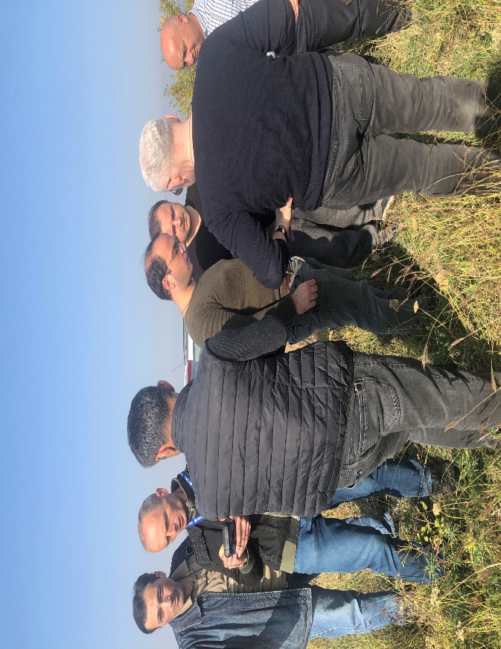
სურათი 2: ლევან (რევაზ) ნემსაძე და ნაკვეთი
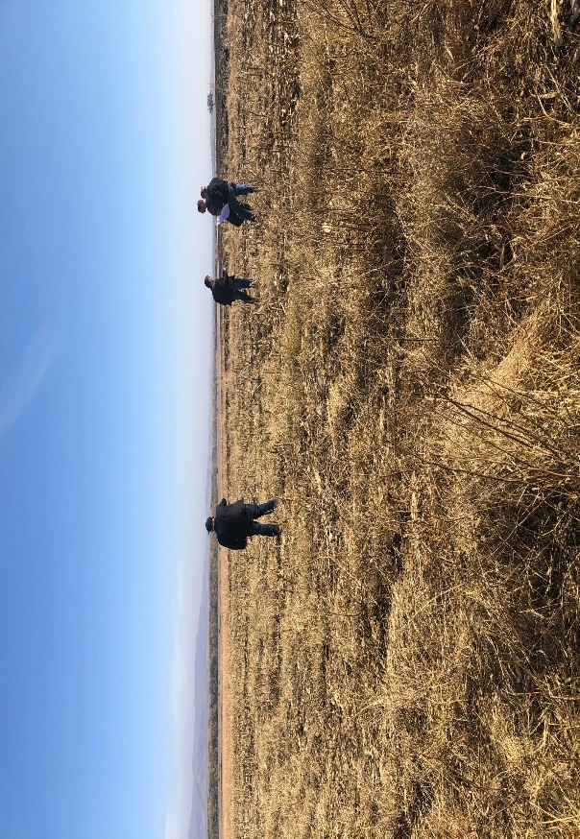

ოქმი პრეზენტაცია და საჯარო განხილვა მესამე რიგის სისტემების დეტალური დიზაინის შესახებ (ქვემო სამგორის სქემა)დიზაინის კონსულტაციის ფარგლებში

შეხვედრის დასახელება | შიდა-სამეურნეო ქსელის დეტალური დიზაინი (ქვ. სამგორის რაიონი)
შეხვედრა | პროექტის კონსულტაცია (პრეზენტაცია)
თარიღი | 25 თებერვალი, 2020
მდებარეობა | საგარეჯოს მუნიციპალიტეტი  12:00 საგარეჯო (მერიის შენობა);
მიზანი | შიდა-სამეურნეო ქსელის დეტალური დიზაინის პრეზენტაცია (ქვ. სამგორის რაიონი)  საჯარო დისკუსია მესამე რიგის სისტემებისთვის შექმნილი საინჟინრო გადაწყვეტილებების შესახებ
ATTENDEES | მუნიციპალიტეტის მერი; ადგილობრივი მერიის წარმომადგენლები;  იურიდიული ორგანოს წარმომადგენელი (საკრებულო);  გარემოს დაცვისა და სოფლის მეურნეობის სამინისტროს წარმომადგენელი; საქართველოს მელიორაციის მომსახურების ცენტრის წარმომადგენლები;  საქართველოს მელიორაციის PR ჯგუფი;  პროექტის განმახორციელებელი რგოლის ინჟინრები (წამყვანები);  მსოფლიო ბანკის საერთაშორისო და რეგიონალური კონსულტანტები;  წმოს დამხმარე ჯგუფი;  3 წყალმომარაგების საბჭოს წევრები (საგარეჯოდან და სოფლებიდან: ნინოწმინდა, გიორგიწმინდა, წყაროსთავი, იორმუღანლო, დუზაგრამა):  - 8 წყალ-მომხმარებელი;  - მერიის 6 წარმომადგენელი ადმინ. ერთეულებიდან;  - 3 CA სერვის ცენტრის წარმომადგენელი.  - წყლის სხვა მომხმარებლები / ფერმერები.

საგანი | მოკლე აღწერა | ქმედება
12:00, საგარეჯო, მერია  პრეზენტაცია  და საჯარო განხილვა (კონსულტაცია პროექტირებაზე) | მონაწილეთა რეგისტრაცია მოხდა შეხვედრის  დასაწყისში.  მსოფლიო ბანკის დახმარე ჯგუფის ხელმძღვანელი მიესალმა საგარეჯოს მერს და მონაწილეებს და წარმოადგინა შეხვედრის მთავარი მიზანი.  მან წარადგინა ყველა მხარე / დამსწრე და შეაჯამა საქმიანობები, რომლებიც განხორციელდა დამხმარე ჯგუფის მიერ გასული წლის განმავლობაში (ინფორმირების სემინარების ციკლი სხვადასხვა სამიზნე ჯგუფებისთვის, წყალმომხმარებელთა 3 საბჭოს შექმნის შესახებ და მათი მონაწილეობა დიზაინის კონსულტაციის პროცესში, აგრეთვე საველე კვლევებსა და ინვენტარიზაციის სამუშაოებში).  გუნდის ლიდერმა კიდევ ერთხელ აღნიშნა, რომ დამხმარე გუნდი  გააგრძელებს ფერმერებისთვის დახმარების გაწევას სამშენებლო სამუშაოების ეტაპზე და WM თანდათანობითი გაუმჯობესების გზით.  მუნიციპალიტეტის მერი ასევე მიესალმა სტუმრებს და ყველა დამსწრე საზოგადოებას და ხაზი გაუსვა ამ კონკრეტულ საქმეში ყველა მონაწილის თანამშრომლობის დადებით ასპექტებს და ზოგადად პროექტის პროგრეს.  მესამე რიგის სისტემის დეტალური დიზაინი წარმოადგინა “PIU”-ს (პროექტის განმახორციელებელი რგოლი) ინჟინერმა ი. მოსავლიძემ.  მან მონაწილეებს მიაწოდა ძირითადი საინჟინრო გადაწყვეტილებების კონცეფცია და ყურადღება გაამახვილა სარწყავი სისტემების ტიპებზე (ღია და დახურული).  ფერმერებმა დასვეს კითხვები მდ. იორში წყალმიმღები ნაგებობის შესახებ (გ-33 გასწვრივ), გ-33-თან დაკავშირებული გადაწყვეტილებების, თანამედროვე სარწყავი სისტემის გამოყენების შესაძლებლობების შესახებ და ა.შ. მსგავსი შინაარსის მქონე სხვა შეკითხვა წამოჭრა წყლის მომხმარებელმა გ-2 გამანაწილებელი არხის მომსახურების ფართობთან დაკავშირებით.  პროექტის განმახორციელებელი რგოლის ინჟინერმა ეკრანზე წარმოადგინა აღნიშნული ადგილი და უპასუხა კითხვას დეტალური ტექნიკური გამოხმაურებით.  განხილვის დასასრულს, რეგიონულ მრჩეველს მიეცა გამოსვლის საშუალება, მან ტექნიკურად განმარტა დიზაინის სარგებლიანობა (მათ შორის, მესამე რიგის ინფრასტრუქტურის დაგეგმილი რეაბილიტაცია), რაც საფუძველია სათანადო საქმიანობის წარმართვაში-მთლიანი სისტემის სარწყავი ზომებისთვის სამომავლოდ. | შეხვედრა შეაჯამა მუნიციპალიტეტის მერმა.  მან ყურადღება გაამახვილა სამელიორაციო სისტემების განახლებისა და ფერმერებს შორის წყალმომარაგების გაუმჯობესებაზე.  მერმა მადლობა გადაუხადა მონაწილე ყველა პირს მიმდინარე პროცესში ჩართულობისთვის მათი  ძალისხმევისთვის მიზნის მისაღწევად - ფერმერებისთვის დახმარების გასაწევად მოსავალისა და პროდუქტიულობის გაუმჯობესებაში, რაც გამოიწვევს მათი მოგების ზრდას.

ქვემოთ მოცემულია შეხვედრების ამსახველი ფოტო მასალა

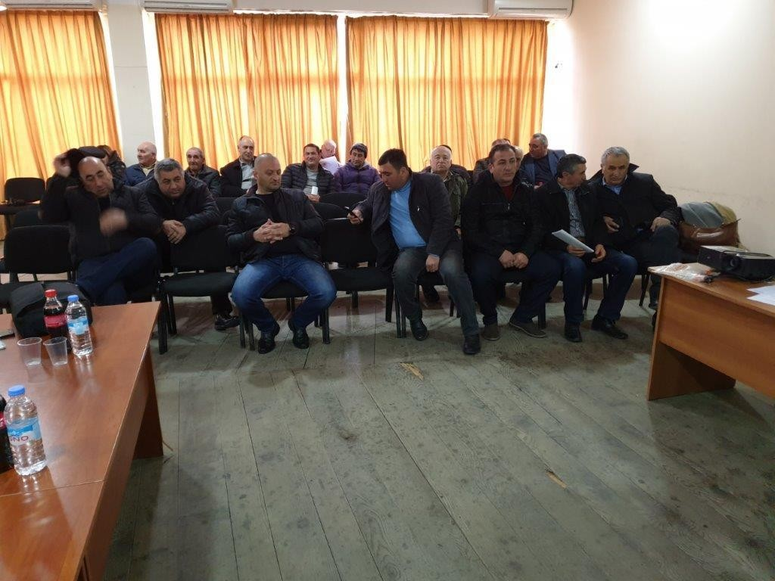
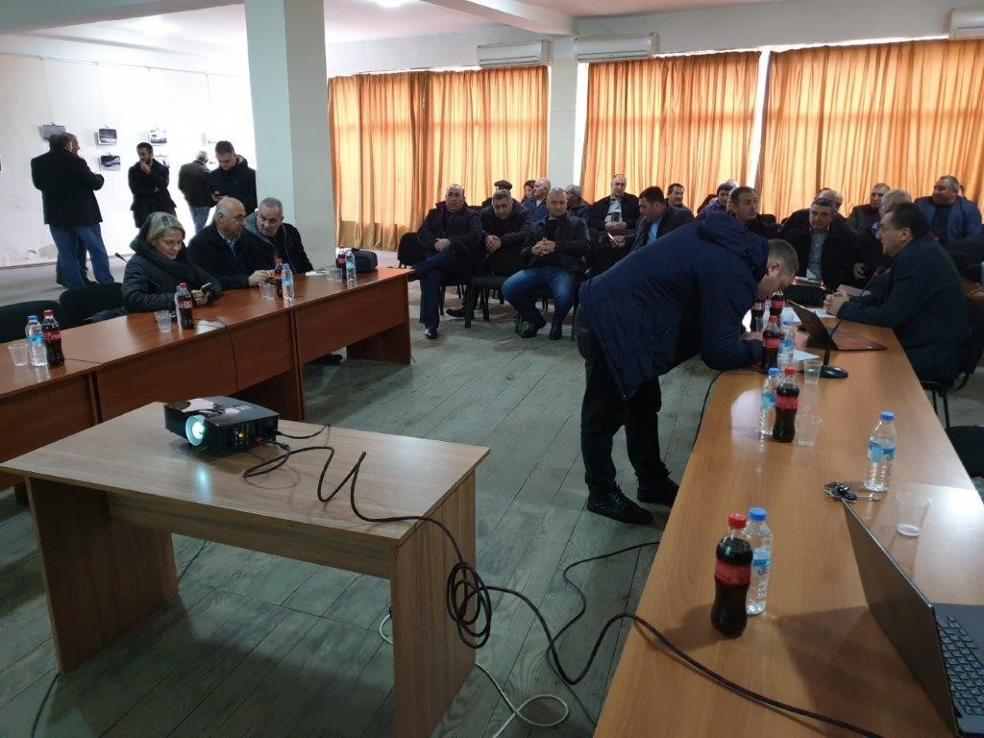

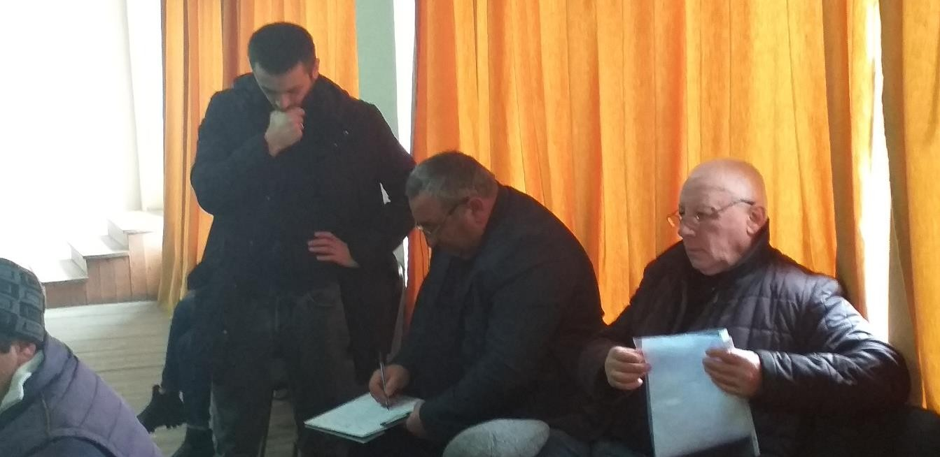
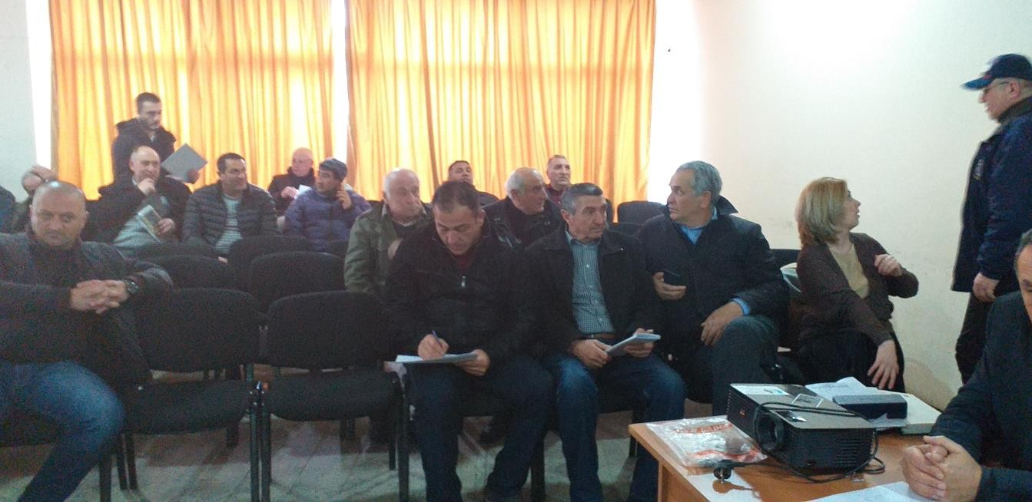
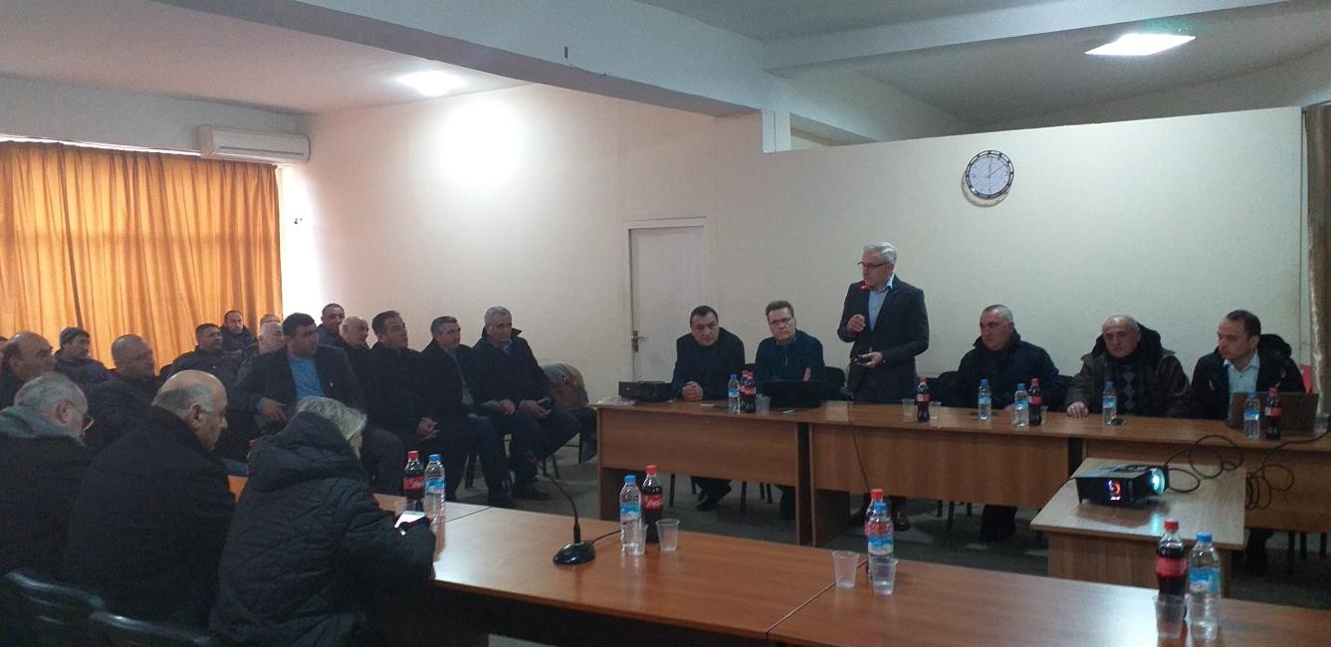

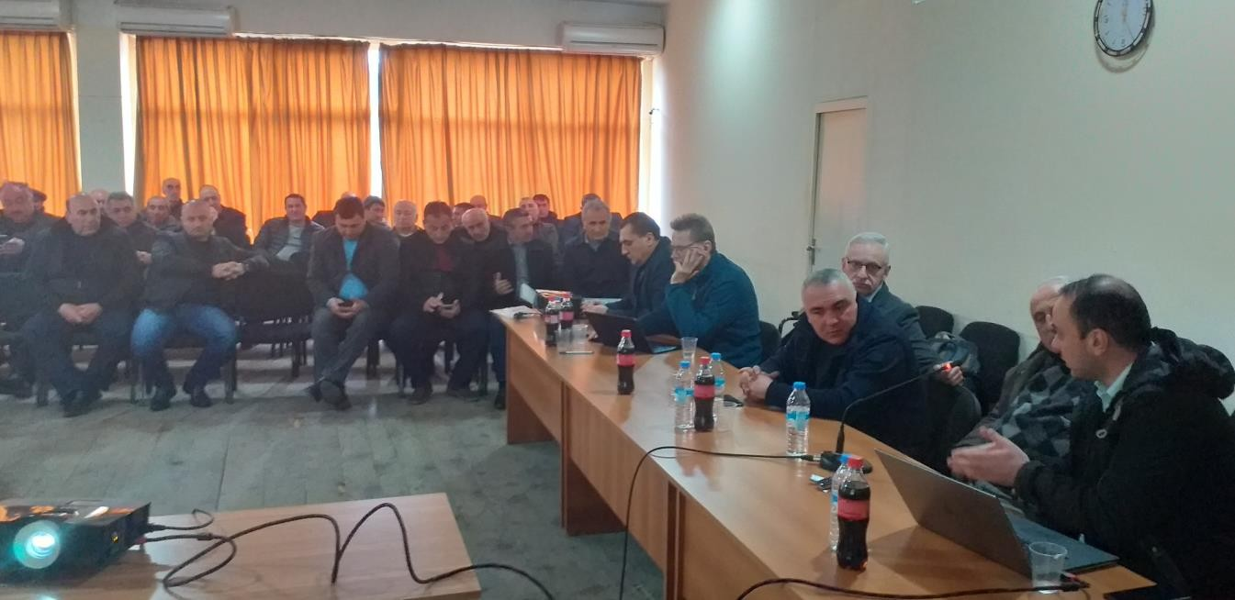

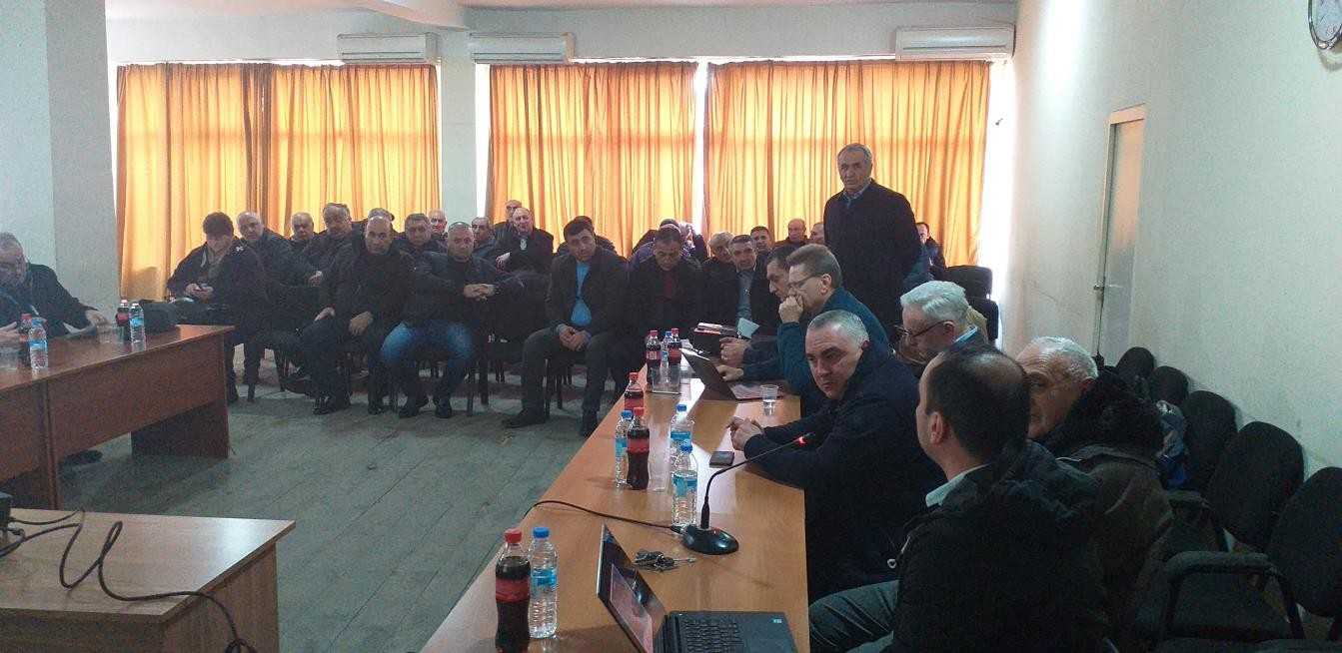

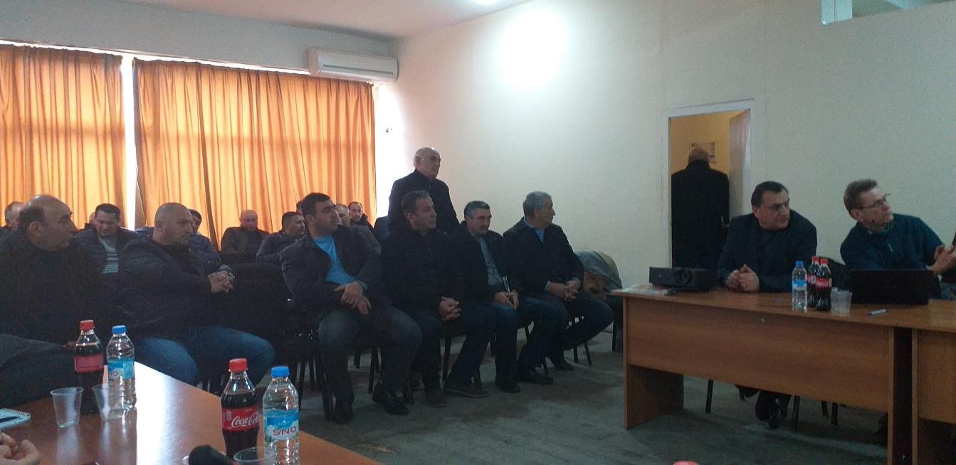

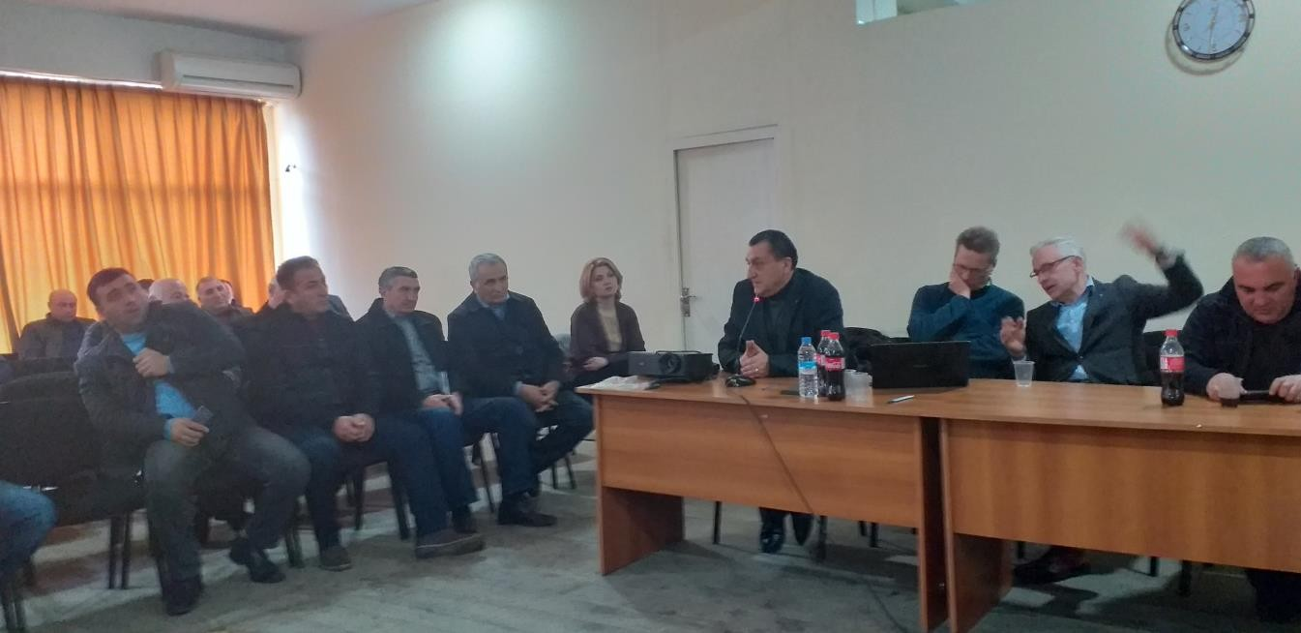
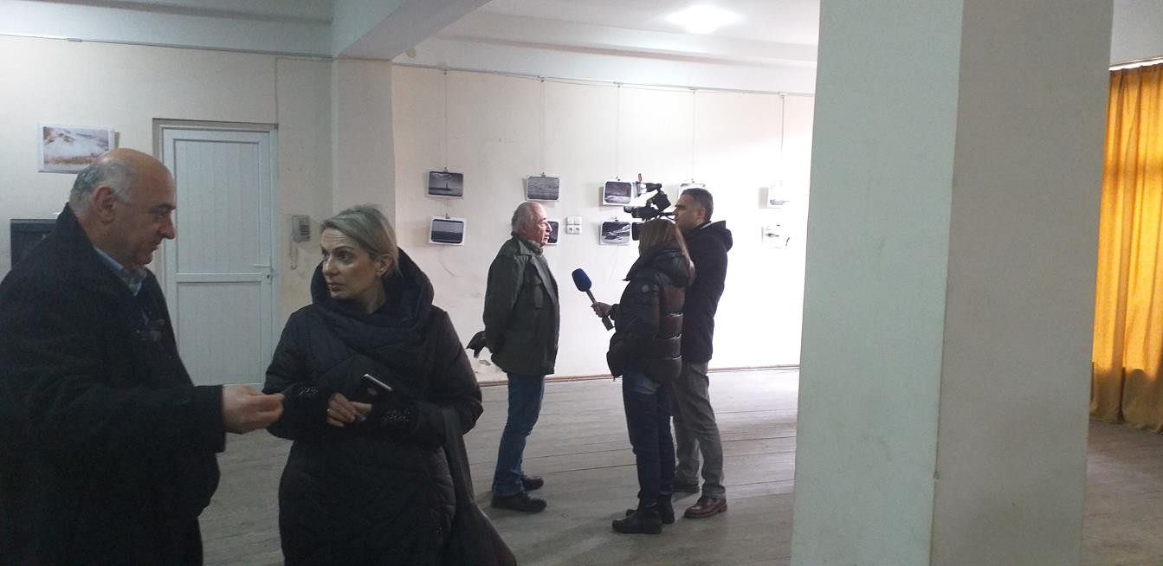
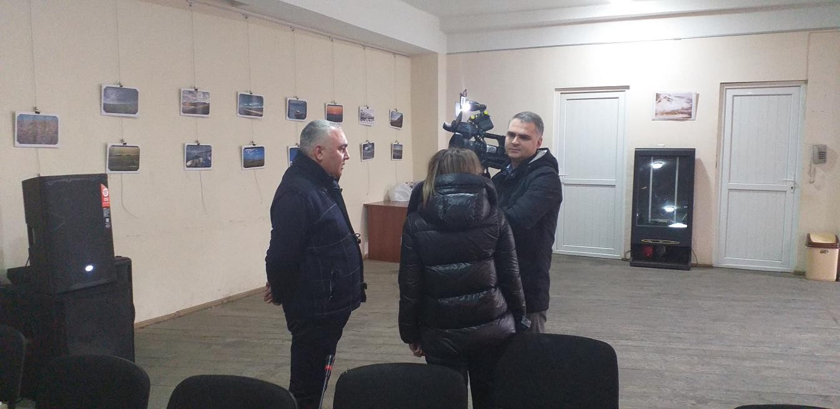

დანართი 2: საჩივრების განხილვის მექანიზმის ბროშურა

საქართველო პროექტის საინფორმაციო ბროშურა საჩივრის განხილვის მექანიზმთან დაკავშირებით საქართველოს გარემოს დაცვისა და სოფლის მეურნეობის სამინისტროს პროექტის განმახორციელებელი უწყება

ირიგაციისა და მიწის ბაზრის განვითარების პროექტი - P133828
ქვემო სამგორის სარწყავი სისტემის მეორე და მესამე რიგის ქსელის რეაბილიტაცია-რეკონსტრუქციისთვის დეტალური საინჟინრო დიზაინის მომზადება

მსოფლიო ბანკი აფინანსებს საირიგაციო და მიწის ბაზრის განვითარების პროექტს (ILMDP) (50 მილიონი აშშ დოლარი). პროექტის განვითარების მიზანია საირიგაციო და სადრენაჟე მომსახურების მიწოდების გაუმჯობესება შერჩეულ რაიონებში და შეიმუშაოს გაუმჯობესებული პოლიტიკა და პროცედურები, როგორც მიწის რეგისტრაციის ეროვნული პროგრამის საფუძველი.

პროექტი შედგება სამი კომპონენტისგან: კომპონენტი 1) ირიგაციისა და კანალიზაციის გაუმჯობესება (45,65 მილიონი აშშ დოლარი) კომპონენტი 2) მიწის ბაზრის განვითარება (2,25 მილიონი აშშ დოლარი) და 3) პროექტის მართვა (2.1 მილიონი აშშ დოლარი). კომპონენტი 1 ხორციელდება სოფლის მეურნეობის სამინისტროს მიერ პროექტის განმახორციელებელი განყოფილების “PIU”-ს (პროექტის განმახორციელებელი რგოლი) მეშვეობით. კომპონენტ 2-ს ახორციელებს იუსტიციის სამინისტრო საჯარო რეესტრის ეროვნული სააგენტოს მეშვეობით.
სარწყავი და სანიაღვრე სისტემის რეაბილიტაციისა და მოდერნიზაციის ქვეკომპონენტი დააფინანსებს პროექტის ფარგლებში შერჩეულ სარწყავი და სანიაღვრე არსებული სქემების რეაბილიტაციას და მოდერნიზაციას. კერძოდ, პროექტი დააფინანსებს მაგისტრალური, მეორე რიგის (მეურნეობის გარე) და მესამე რიგის (შიდა სამეურნეო) არხების რეაბილიტაციას. სხვა სამუშაოები, მაგალითად სათავე ნაგებობების, კაშხლებისა და საპროექტო არეალის სხვა მიწებზე სამუშაოები არ არის გათვალისწინებული. პროექტი მხოლოდ არსებულ სარწყავ არხებს აღადგენს და არ ითვალისწინებს ახალი სქემების მშენებლობას. პროექტის პირველი ეტაპისთვის, სარეაბილიტაციო სამუშაოებისთვის შეირჩა სამი სარწყავი სქემა. ესენი არიან - ქვემო სამგორის, ტბისი-კუმისისა და ზედა რუს სარწყავი სქემები.

მოცემული ARAP- შემოკლებული განსახლების სამოქმედო გეგმა ადგენს ზომებს, რომლებიც უნდა განხორციელდეს პროექტის დაზარალებულ პირებზე ზემოქმედების შესამცირებლად, მათი სათანადო კომპენსაციით და საჭიროების შემთხვევაში, სათანადო დახმარებით, მათი საარსებო წყაროს აღდგენის მიზნით. RAP-განსახლების სამოქმედო გეგმა მომზადებულია პროექტის შედეგად დაზარალებულ პირებთან კონსულტაციებით და ექვემდებარება შემდგომ საზოგადოებრივ კონსულტაციას, ვიდრე განხორციელდება.
შემოკლებული განსახლების სამოქმედო გეგმა შეესაბამება მსოფლიო ბანკის OP 4.12 მოთხოვნებს და შეესაბამება საქართველოს ეროვნულ საკანონმდებლო მოთხოვნებს.
მიმდინარე შემოკლებული განსახლების სამოქმედო გეგმის შემუშავებისთვის, ინფორმაცია პროექტის განმახორციელებელი განყოფილების მიერ იქნა მოწოდებული სამშენებლო სამუშაოების საბოლოო დიზაინის შესახებ.

იმ შემთხვევაში, თუ PAP- ს ანუ პროექტის შედეგად ზემოქმედებულ პირს ან დაინტერესებულ მხარეებს აქვთ რაიმე შეკითხვა, ეჭვი ან განმარტებასთან დაკავშირებული მოთხოვნები, მათ შეუძლიათ მიყვნენ ამ ბროშურაში აღწერილ პროცედურას.
საჩივრების განხილვის მექანიზმი შემოკლებული განსახლების სამოქმედო გეგმისთვის
პროექტის განმახორციელებელი რგოლი (PIU) მიზნად ისახავს დაინტერესებულ მხარეებთან მიწების შეძენისა და განსახლების საკითხში ჩართვას მშვიდი, სამართლიანი და გამჭვირვალე გზით. ყოველთვის უნდა იქნას მიღებული მცდელობა საჩივრების თავიდან ასაცილებლად, ვიდრე მათი განხილვის პროცესის გზით. მიწის შეძენის ფრთხილად დაგეგმვისა და განხორციელების გზით, პროექტით ზემოქმედების ქვეშ მოქცეული პირის (PAP-ის) სრული მონაწილეობის და კონსულტაციის გზით და სხვადასხვა განმახორციელებელ ორგანიზაციებს შორის ფართო კომუნიკაციისა და კოორდინაციის გზით, პროექტის განმახორციელებელი რგოლი (PIU) შეეცდება შეაგროვოს მოსაზრებები და კითხვები დაინტერესებული მხარეებისგან. საჩივარი შეიძლება განისაზღვროს, როგორც ფაქტობრივი ან სავარაუდო პრობლემა, რამაც შეიძლება საჩივრის საფუძველი შექმნას. ამის მიუხედავად, პროექტით ზემოქმედების ქვეშ მოქცეულმა პირმა (PAP-მა) შეიძლება გაუგებრად მიიჩნიოს გადაწყვეტილება, პრაქტიკა ან საქმიანობა, რომელიც ეხება მიწის შეძენასა და განსახლებას.
ამ ნაწილში შეჯამებულია საჩივრის განხილვის მექანიზმი პროექტისთვის, რომელიც მიიღებს ჩივილებს, გამოკითხვებს და განსახილველ საკითხთან დაკავშირებულ გამოხმაურებას, აგრეთვე პროექტთან დაკავშირებულ სხვა პრეტენზიებს.
პროექტის საჩივრების განხილვის პრინციპები
საჩივრის განხილვის მექანიზმი ემყარება შემდეგ პრინციპებს:
    - პროექტის ზემოქმედების ქვეშ მოქცეული პირები (PAP– ები) სრულად არიან ინფორმირებულნი თავიანთი უფლებების შესახებ და საჩივრების განხილვის პროცედურებზე სიტყვიერად ან წერილობით კონსულტაციების, გამოკითხვასა და კომპენსაციის დროს;
    - დარეგისტრირდება თითოეული საჩივარი, მისი მიღება დადასტურდება და კონტროლი გაეწევა დახურვამდე;
    - ყველა საჩივარს ამუშავებენ და პასუხობენ 14 დღის განმავლობაში და უფრო რთულ საჩივრებს 30-დღიანი ვადის განმავლობაში,
    - ენა, წიგნიერება და სქესი არ წარმოადგენს დაბრკოლებას საჩივრებისთვის. საჩივრების წარდგენა მოსარჩელესთვის არ იწვევს ზედმეტ ხარჯებს.
    - პროექტის ნებისმიერ მომენტში ან საჩივრების განხილვის პროცესის განმავლობაში, პროექტის ზემოქმედების ქვეშ მოქცეული პირები (PAP– ები) თავისუფლად შეძლებენ თავიანთი საჩივრების სასამართლოში შეტანას.

საჩივრების განხილვის პროცესის შესახებ PAP–ების ანუ პროექტით ზემოქმედების ქვეშ მოქცეული პირების სრულყოფილი ინფორმირების უზრუნველსაყოფად, პროექტის და საჩივრების განხილვის მექანიზმის ბროშურა ნაწილდება პროექტის მხარეში და ხელმისაწვდომი იქნება ქართულ, აზერბაიჯანულ და რუსულ ენებზე, დამზადდება პლაკატების სახით და გავრცელდება.

საჩივრების გადაწყვეტის პროცესი
პროექტის განსახლების საჩივრების გადაწყვეტის პროცესი შეჯამებულია ქვემოთ მოცემულ ცხრილში.

განსახლების საჩივრების გადაწყვეტის პროცესი

ეტაპები | საჩივრების განხილვა
1 | პროექტის განმახორციელებელი რგოლის განსახლების გუნდი შეიმუშავებს საჩივრების რეგისტრაციის სისტემას. პროექტის განმახორციელებელი რგოლის კონსულტანტი სოციალურ საკითხებში შექმნის საჩივრების რეესტრს.
2 | პირველ რიგში, პროექტის ზემოქმედების ქვეშ მოქცეული პირების მიერ შემოტანილი საჩივრები განიხილება არაფორმალურად პროექტის მონაწილე მხარეებს შორის, მაგალითად საპროექტო კომპანია, საკადასტრო აზომვა ან ჩართულნი იქნებიან ადგილობრივი წარმომადგენლების საჩივრის წარდგენიდან 10 დღის შემდეგ. ასეთი საჩივრები კვლავ დარეგისტრირდება საჩივრების ჟურნალში.
3 | თუ საკითხი კვლავ არ მოგვარდება, პროექტის ზემოქმედების ქვეშ მოქცეულ პირს შეუძლია საჩივარი წარუდგინოს პროექტის განმახორციელებელ რგოლს, რომელსაც 15 დღე აქვს გადაწყვეტილების მისაღებად.
4 | თუ საკითხი კვლავ არ იქნა გადაწყვეტილი, პროექტის ზემოქმედების ქვეშ მოქცეული პირის საჩივარი 15 დღის ვადაში გადავა საჩივრების მოგვარების კომიტეტში. კომიტეტს აქვს 15 დღე საკითხის მოგვარებისთვის.
5 | პროცესის ნებისმიერ ეტაპზე პროექტის ზემოქმედების ქვეშ მოქცეულ პირს შეუძლია მიმართოს სასამართლოს.

საჩივრების გადაწყვეტის პროცესი
პროექტის განმახორციელებელი რგოლი (PIU) ჩამოაყალიბებს მიწის შეძენის საჩივრების მოგვარების კომიტეტს, რომელიც შედგება პროექტის განმახორციელებელი რგოლისგან, გარემოს დაცვისა და სოფლის მეურნეობის სამინისტროსგან, მიწის შეფასების / შეძენის კონსულტანტებისა (და) კონსულტანტებისა და დაინტერესებული პირებისგან. საჭიროების შემთხვევაში, კომიტეტი კონსულტაციებს გაუწევს სოფლის / თემის ხელმძღვანელებს და ხელისუფლებას, რათა ხელი შეუწყოს საჩივრების მოგვარებას. პროექტის განმახორციელებელი რგოლის კომიტეტის წარმომადგენლებს შეუძლიათ ყავდეთ იურიდიული გუნდის წევრი, ინჟინრები, კონსულტანტი სოციალურ საკითხებში, რეგიონალური კოორდინატორი, პროექტის მენეჯერი და პროექტის დირექტორის მოადგილე. საჭიროების შემთხვევაში, კომიტეტი კონსულტაციებს უწევს თემის ლიდერებს და წარმომადგენლობებს, აქტივობების დასრულების მიზნით. ეს კომიტეტი განიხილავს მიღებულ საჩივრებს, მიიღებს გადაწყვეტილებებს, თუ როგორ უნდა გადაჭრას ისინი, შეიმუშავოს გამოსავალი და აცნობებს პროექტის ზემოქმედების ქვეშ მოქცეულ პირს შესაბამის შედეგს და დახურვას.

საჩივრების აღწერა და რეგისტრაცია
კონსულტანტს სოციალურ საკითხებში ევალება აღრიცხოს ნებისმიერი საჩივარი, რომელიც ადგილობრივი ხელისუფლების და მათი თანამშრომლების დონეზეა წარმოდგენილი. მათ ასევე შეაქვთ საქმე და მათი ვადები გადაწყვეტილების მიღწევამდე. ადგილობრივ დონეზე უზრუნველყონ ადგილობრივი წარმომადგენლის სრულყოფილად მომზადება საჩივრების განხილვის საკითხებთან დაკავშირებულ როლში. „Land & Social Team “მიწის და სოციალური გუნდი პასუხისმგებელია განმცხადებლის ინფორმირებულობაზე გადაწყვეტილებისა და საქმიანობების შესახებ გადაწყვეტილების მისაღებად.

საჩივრებთან დაკავშირებით საკონტაქტო ინფორმაცია
პროექტის მიერ საჩივრების მართვასთან და ადგილობრივი დაინტერესებული მხარის ჩართულობის საქმიანობასთან დაკავშირებით საკონტაქტო წერტილი არის პროექტის განმახორციელებელი რგოლის პროექტის მენეჯერის მოადგილე:

აღწერა | ქვემო სამგორის სარწყავი არხის რეაბილიტაცია და რეკონსტრუქცია
დამკვეთი: | საქართველოს გარემოს დაცვისა და სოფლის მეურნეობის სამინისტრო
 | გიორგი კალანდაძე
მისამართი: | მარშალ გელოვანის გამზირი # 6
ელ-ფოსტა:: | g.kalandadze@meopa.gov.ge
ვებ-გვერდი: | www.mepa.gov.ge
ტელეფონი: | +591 518 888

PIU -პროექტის განმახორციელებელი რგოლის კონსულტანტი სოციალურ საკითხებში - სოფო ბერიშვილი

აღწერა: | ქვემო სამგორის სარწყავი არხის რეაბილიტაცია და რეკონსტრუქცია
დამკვეთი: | საქართველოს გარემოს დაცვისა და სოფლის მეურნეობის სამინისტრო
 | კონსულტანტი სოციალურ საკითხებში – სოფო ბერიშვილი
მისამართი: | მარშალ გელოვანის გამზირი # 6
ელ-ფოსტა: | Sophiko1@hotmail.com
ვებ-გვერდი: | www.mepa.gov.ge
ტელეფონი: | +599 270 049

დანართი 3 –შემფასებლის ანგარიში

LLC TIAG AuditEscort შპს თი აი ეი ჯი აუდიტესკორტი
Address: Tbilisi, Universiteti St. N6 ქ. თბილისი, უნივერსიტეტის ქ. N6
E-mail: Info@auditescort.ge E-mail: Info@auditescort.ge
IN:. 205229439 სნ: 205229439
T/Fax:. (+99532) 144 500 T/Fax:. (+99532) 144 500
Site: auditescort.ge Site: auditescort.ge

ქ-ნ სოფო ბერიშვილს,
სიტყვიერი შეკითხვის საპასუხოდ, ჩვენ ვაძლევთ განმარტებას მრავალწლიანი მცენარეების საკომპენსაციო ღირებულების დადგენისთვის. მცენარეთა ღირებულება ასაკობრივი ჯგუფის მიხედვით განისაზღვრება ერთიან ვერსიაში. ეს მიდგომა ითვალისწინებს მცენარის საშუალო მოსავლიანობას საპროექტო არეალში, მაგრამ არ ითვალისწინებს კონკრეტული მცენარეების მოვლის დონეს. დამატებითი დეტალური შესწავლა შეფასების პროცესში მიზანშეწონილია, როდესაც კონკრეტული მცენარე (მაგალითად, ზოგიერთ შემთხვევაში ნუში) მიეკუთვნება კონკრეტულ, უნიკალურ ჯიშს.
ზოგადად, დარგის ექსპერტებმა დაადასტურეს, რომ მიწის ერთ ნაკვეთზე დარგული მცენარეები ძირითადად ნაკლებად ნაყოფიერია, ხოლო ზოგიერთი კი ნაყოფიერი. იგივე დასტურდება მსგავსი პროექტების ფარგლებში ჩატარებული ინვენტარიზაციის შედეგებით. ამასთან, ჩვენი მიდგომა, რომელიც შუამდგომლობს ნაკვეთებში მცენარეების დარგვის თავისებურებებზე, ნერგების ხარისხზე, სიძლიერეზე და პროდუქტიულობის / მოსავლიანობის უნარზე, ემყარება საქართველოში დამყარებულ პრაქტიკას და საერთაშორისო გამოცდილების საუკეთესო მაგალითებს.
ჩვენს მიერ მომზადებული კომპენსაციის მაჩვენებელი ემყარება გაანგარიშების ზემოთ მოცემულ პრინციპებს. ჩვენი მიდგომა ემყარება მრავალწლიანი ნარგავების გაშენების ყველაზე ფართოდ გამოყენებულ სტანდარტს ნაყოფიერი ნიადაგის შემთხვევაში და საუკეთესო კლიმატური პირობების გათვალისწინებით, მათი მაქსიმალური მოსავლიანობის (პროდუქტიულობის) მაჩვენებელი დადგენილია ასაკობრივი ჯგუფის მიხედვით (ნერგი (1-4 წელი), საშუალო მოსავლიანობა (5 -10 წელი) და სრული მოსავლიანობა (11-20 წელი), (21 და ზემოთ).
მე მინდა ავხსნა, რომ ზოგადად მცენარეების საკომპენსაციო ღირებულება დამოკიდებულია მათ ასაკზე, მოსალოდნელ მოსავალზე, რომელიც მიიღება თითოეული ასაკობრივი ჯგუფიდან, ერთეულის ღირებულება ერთ მოსავალზე, გადასახდელი წლების რაოდენობა, ნერგების ღირებულება და სავარაუდო მოსავლის ღირებულება, რომელიც მერყეობს მთლიანად მისაღები რაოდენობით 15-დან 30 პროცენტამდე, მცენარის სახეობიდან გამომდინარე. მოსავლიანობის და მოვლის ხარჯების მონაცემები აღებულია შესაბამისი ლიტერატურიდან, ინტერნეტში განთავსებულ სამეცნიერო ნაშრომებიდან, სადაც დარგის სპეციალისტები ითვალისწინებენ სხვადასხვა სახეობის მცენარეების რეაქციებს რეგიონის კლიმატური პირობების მიმართ.
რაც შეეხება ერთეულის მოსავლიანობას, ბოლო 2 წლის განმავლობაში და წელს გავითვალისწინებთ საბაზრო ფასების საშუალო არითმეტიკულს. ჩვენ მიგვაჩნია ეს მიდგომა სამართლიანი, რადგან არსებითად განსხვავებული ფასი შეიძლება დაწესდეს კონკრეტული ხილის ან წლიური მოსავლისთვის, რომელიც არ შეესაბამება ზოგადად საქართველოში დადგენილ ფასებს მოთხოვნილება-მიწოდების შედეგად.
ასე რომ, მაგალითად, რამდენიმე წლის წინ შემოდგომაზე, თხილის გასაყიდმა მთლიანმა ფასმა 10 ლარს გადააჭარბა, დანარჩენ წლებში კი თხილის ფასი 4-6 ლარამდე იყო.
ასევე, 2018 წელს, ატმის და ქლიავის არასტანდარტული მაღალი მოსავლიანობამ მნიშვნელოვნად შეამცირა მისი ფასი წინა წლებთან შედარებით, თითქმის გაუფასურდა წინა წლებთან შედარებით. ამასთან, პროფესიონალი შემფასებლები, შეფასების ზოგადი სტანდარტის შესაბამისად, ბოლო წლების განმავლობაში ყოველთვის ითვალისწინებენ საბაზრო ფასების ტენდენციას, ასე რომ კომპენსაციის ოდენობა ემყარება ბოლო წლების განმავლობაში დადგენილ სტაბილურ ფასს.
ქვემოთ მოცემულია ნუშის საკომპნესაციო ღირებულების სპეციფიკური გაანგარიშება.
ფორმულა:
{ { (B x D) x C } + A } – F
- A - ნერგების ღირებულება;
- B - ერთეული მოსავლის ღირებულება;
- C - გადასახდელი წლების რაოდენობა;
- D - სრული პროდუქტიულობა წელიწადში;
- E - ერთწლიანი კომპენსაცია = B x D
- F – მოსავლის ხარჯი (15-30%).
ნუშის საკომპენსაციო ღირებულება 10-30 წლის ასაკობრივ ჯგუფში:
- A - ნერგების ღირებულება- 8 ლარი
- B - ერთეული მოსავლის ღირებულება- 9 ლარი
- C - გადასახდელი წლების რაოდენობა- 10 წ
- D - სრული პროდუქტიულობა წელიწადში- 7 კგ.
- E - ერთწლიანი კომპენსაცია = 63 ლარი

სრული შემოსავალი, ნერგების ღირებულების ჩათვლით - 638 ლარი
(10 წ * 63 ლარი (ერთ-წლიანი კომპენსაცია) + 9 ლარი (ნერგის ღირებულება))
F – მოსავლის ღირებულება - 160 ლარი- {(B x D) x C} + A } x 25%
საკომპენსაციო რაოდენობა, შემოსავლის წარმოქმნისათვის გაწეული ხარჯების ჩათვლით - 638 – (638-ის 25%)=480 (დამრგვალებული)
წყარო:
სოფლის მეურნეობის მეცნიერებათა დოქტორის, დოქტორ გოგოთურ აღლაძის "ქართული მზარდი ხეხილის" მონოგრაფია, საქართველოს და რუსეთის ფედერაციის სოფლის მეურნეობის მეცნიერებათა აკადემიის სრული წევრი, საქართველოს სახელმწიფო პრემიის ლაურეატი, წიგნი III (1973წ) და წიგნი IV ( 1978 წ.)
      - სტატისტიკის დეპარტამენტი; www.geostat.ge
      - “ხეხილის გაზრდა” პროფ: ო.ვარძელაშვილი 2005წ
      - მებაღეობა ზოგადად ხეხილის დარგვაში ტს. ტატინაშვილი 1985წ.
      - https://agrokavkaz.gehttp://georgianplants.ge/
      - საერთაშორისო სტანდარტების ზოგადი შეფასება 2017 წ. Sh. SS-105
- და სხვა

მინდია ტაბაღუა

დანართი 4: საჯაო განხილვის ოქმი 2020 წლის 8 ოქტომბერი
საჯარო განხილვის ოქმი - ქვემო სამგორის სარწყავი სისტემის არსებული მეორე და მესამე რიგის ქსელების რეაბილიტაციისა და რეკონსტრუქციისთვის შემოკლებული განსახლების სამოქმედო გეგმის განხილვა

შეხვედრის სახელწოდება | ქვემო სამგორის სარწყავი სისტემის არსებული მეორე და მესამე რიგის ქსელების რეაბილიტაციისა და რეკონსტრუქციისთვის შემოკლებული განსახლების სამოქმედო გეგმის განხილვა
შეხვედრის მიზანი | საჯარო განხილვა
დოკუმენტის გამოქვეყნების თარიღი | 28 სექტემბერი, 2020
შეხვედრის თარიღი | ოქტომბერი 8, 2020
შეხვედრის ადგილი | საგარეჯოს მუნიციპალიტეტი, ნინოწმინდის მუნიციპალიტეტის შენობის ეზო
მიზანი | ქვემო- სამგორის საირიგაციო სიტემისთვის შემოკლებული განსახლების სამოქმედო გეგმის წარდგენა  საჯარო განხილვა-განსახლების საკითხებთან დაკავშირებით განხილული იქნა გარე სივრცეში.  შეხვედრის მთავარი მიზანი იყო, განმარტებული ყოფილიყო რატომ ხდება განსახლება, ვინ არის პროექტის ზემოქმედების ქვეშ მოქცეული პირი, რა არის მათი უფლებები, მიწის კატეგორია, საკომპენსაციო ცხრილი, პროექტის განსახლების პროგრამა, განსახლების პოლიტიკა და პრინციპები, საჩივრების განხილვის პროცედურა და როგორ შეუძლია მოსახლეობას დაიცვას და გასაჩივროს თავისი უფლებები.
დამსწრეები | თამარ გარსევანიძე – სოფლის რწმუნებული  სოფლის მოსახლეობა თანდართულია დანართი ბ -დამსწრე მოსახლეობის სია
შეხვედრის ორგანიზატორი იყო პროექტის განმახორციელებელი რგოლის განყოფილება. წინასწარი კონსულტაცია შედგა საგარეჯოს მუნიციპალიტეტსა და მუნიციპალიტეტის საზოგადოებასთან ურთიერთობების დეპარტამენტთან. საკონსულტაციო შეხვედრები გამოცხადებული იყო საქართველოს გარემოს დაცვისა და სოფლის მეურნეობის სამინისტროს ინტერნეტ გვერდზე და საგარეჯოს მუნიციპალიტეტის წარმომადგენლობების სოფლის რწმუნებულების მიერ განთავსებული იქნა ადმინისტრაციულ შენობებზე. შეხვედრის შესახებ შეტყობინებები გამოკრული იყო სოფელ ნინოწმინდაში, გიორგიწმინდაში, დუზაგრამა, იორმუღალო, შიბლიანი, თულარი, ლამბალო და ყანდაურა.
შეხვედრა გაიმართა სოფელ ნინოწმინდაში მოსახლეობასთან.
დამსწრე საზოგადოებას არ ეკეთა დამცავი პირბადეები, ვინაიდან იმ დროისათვის საქართველოში მოქმედი კანონმდებლობა არ ითვალისწინებდა პირბადეების ღია სივრცეში ტარებას.
2020 წლის 27 სექტემბერი- 7 ოქტომბრის პერიოდში ზემოქმედების ქვეშ მოქცეული პიროვნებებს მცხოვრებნი გიორგიწმინდაში, გუზაგრამა, იორმუღალო, შიბლიანი, თულარი, ლამბალო და ყანდაურას სოფლებში, რომლებსაც არ ჰქონდათ საშუალება დასწრებოდნენ საჯარო განხილვას, დამატებით ჩაუტარდათ სატელეფონო კონსულტაცია. კონსულტანტმა სოციალურ საკითხებში მიაწოდა მათ ინფორმაცია შემოკლებული განსახლების სამოქმედო გეგმის შესახებ და აგრეთვე მიუთითა ინტერნეტ მისამართი თუ სად შეეძლოთ დოკუმენტის ნახვა. აგრეთვე აუხსნა საჩივრების განხილვის მექანიზმის შესახებ და საკონტაქტო ინფორმაციაზე შეკითხვის არსებობის შემთხვევაში. რაც შეეხება მოსახლეობასთან პირდაპირ შეხვედრებს ასეთი სახის შეხვედრები პირის -პირ მოსახლეობასთან ჩატარდა 2019 წლის 11-18 ნოემბრის პერიოდში. ამას გარდა 2020 წლის 25 ივნისს გარემოსდაცვითი მართვის გეგმის საჯარო განხილვაზე საგარეჯოს მუნიციპალიტეტში მოსახლეობას მიეწოდა ინფორმაცია შემოკლებული განსახლები სამოქმედო გეგმის შესახებ.

სატელეფონო საუბრების შედეგად, მოსახლეობის მხრიდან დასმული იქნა შემდეგი შეკითხვები: როგორ ითვლება კომპენსაციები? როდის განხორციელდება პროექტი?
პროექტის განმახორციელებელი რგოლის კონსულტანტმა სოციალურ საკითხებში განუმარტა, რომ კომპენსაციები ითვლება დამოუკიდებელი შემფასებლის მიერ საბაზრო ღირებულებებზე დაყრდნობით. კონსულტანტმა აგრეთვე აღნიშნა, რომ პროექტი განხორცილდება 2020-2021 წლებში.

შეხვედრა დაიწყო დამსწრეთა რეგისტრაციით სოფელ ნინოწმინდაში (დანართი ბ).
სოფიო ბერიშვილმა პროექტის განმახორციელებელი რგოლის კონსულტანტმა სოციალურ საკითხებში განუმარტა მოსახლეობას საირიგაციო სისტემის სარეაბილიტაციო სამუშაოების განსახლების საკითხები. კონსულტანტმა ისაუბრა მოსალოდნელ სოციალურ ზემოქმედებაზე, მათ შემარბილებელ და მონიტორინგის ზომებზე. სოფიომ აგრეთვე გაამახვილა ყურადღებაა საჩივრების განხილვის მექანიზმის აუცილებლობაზე და მოსახლეობას წარუდგინა საკონტაქტო ინფორმაცია კითხვების არსებობის შემთხვევაში. შეხვედრაზე სოფიომ დაარიგა საჩივრების განხილვის მექანიზმის ბროშურები და აგრეთვე შემოკლებული განსახლების სამოქმედო გეგმის პრეზენტაცია.

შეხვედრა მიმდინარეობდა კითხვა- პასუხის რეჟიმში და მოსახლეობის მიერ წარმოიშვა შეკითხვები. ძირითადი შეკითხვები ეხებოდა საპროექტო გადაწვეტილებებს და მათ მითხოვეს უფრო დეტალური ინფორმაცია თუ როგორ მიეწოდებოდა სარწყავი წყალი მეორად მიწის ნაკვეთებს. შეხვედრას ესწრებოდა პროექტის განმახორციელებლით რგოლის ინჟინერი ბ-ნი დავით ყარყარაშვილი, რომელიც პასუხისმგებელი იყო ეპასუხა ტექნიკურ და საინჟინრო საკითხებზე.
განსახლების (კონსულტანტმა სოციალურ საკითხებში) სპეციალისტმა დეტალურად განმარტა განსახლების პოლიტიკის შესახებ, რომელიც გამოიყენება მსოფლიო ბანკის მიერ განსახლების საკითხების შეფასების დროს. შეხვედრის დროს პრეზენტაცია დარიგებულ იქნა დამსწრეებისათვის, რომელიც დეტალურად მოიცავდა შემოკლებული განსახლების სამოქმედო გეგმის პრინციპებს, მიდგომებს, საკომპენსაციო ზომებს და სხვა. შეხვედრის დროს სუბარი იყო შემდეგ საკითხებზე:
- განსახლების სამოქმედო გეგმის სამუშაო ვერსიაში პროექტის ზემოქმედების ქვეშ მოქცეული მიწის ნაკვეთების კატეგორიები;
- კომპენსაციისა და განსახლების პროგრამის დაგეგმარება პროექტისათვის;
- განსახლების პოლიტიკა და პრინციპები;
- სამართლებრივი ბაზა;
- შეფასების მეთოდოლოგია;
- განხილული იქნა კომპენსაციის ცხრილი;
- საუბარი იქნა საჩივრების მექანიზმზე მიწოდებული იქნა საკონტაქტო ინფორმაციაზე.
პრეზენტაციის დასრულების შემდგომ შეხვედრის მეორე ეტაპმა გადაინაცვლა კითხვა - პასუხის რეჟიმში:
კითხვა - პასუხი:
- კითხვა: 1500მ² მიწა მომცა სახელმწიფომ, თუმცა გაფორმებული/რეგისტრირებული არ არის ჩემზე, როგორ შეიძლება ეს მიწა დავარეგისტრიროთ?
პასუხი: საკუთრების/სარგებლობის დოკუმენტაციის მოძიების შემდგომ, მართლზომიერ მოსარგებლეებს შეუძლიათ მიმართონ საჯარო რეესტრის ეროვნულ სააგენტოს და მოახდინონ მიწის ნაკვეთის რეგისტრაცია. ასევე, კონსულტაციას და დახმარებას გაგიწევენ პროექტის განმახორციელებელი უწყება;

- კითხვა: მოესწრება თუ არა წელს დათესილი მოსავლის აღება?
პასუხი: გზის მშენებლობამდე მოასწრებთ დათესვას და მოსავლის აღებას.

- კითხვა: იქნება თუ არა საკმარისი წყალი და როგორ მივიღებთ წყალს?
პასუხი: წყლის მოცულობა გამოთვლილია დამპროექტებლების მიერ და ის იქნება საკმარისი, რათა მოირწყას მეორეული მიწის ნაკვეთები. მოთავსებული იქნება ჰიდრანტები, რათა მოხდეს მათზე მიერთდება და მიწის მორწყვა.

- კითხვა: გადახდილი იქნება თუ არა კომპენსაცია იმ მიწის ნაკვეთებზე, რომელზედაც არ მიმდინარეობს სამშენებლო სამუშაოები?
პასუხი: ასეთი სახის მიწის ნაკვეთები არ მოიაზრება განსახლების პრინციპებში.

- კითხვა: როგორ განისაზღვრება ჩემი კომპენსაცია?
პასუხი: კომპენსაცია განისაზღვრება იმ ქონებით, რაც გაქვთ განთავსებული მიწის ნაკვეთზე. ის შეფასებულ იქნება დამოუკიდებელი შემფასებლის მიერ საბაზრო ღირებულების გათვალისწინებით.

- კითხვა: ვისი შემუშავებულია და ვინ არის პასუხისმგებელი საპროექტო დოკუმენტაციაზე?
პასუხი: საპროექტო დოკუმენტაცია შემუშავებული იქნა პროფესიონალური საპროექტო ჯგუფის მიერ, რომელშიც შედიოდნენ თურქეთის და საქართველოს საპროექტო ჯგუფები, რომელთაც გააჩნიათ გამოცდილება ასეთი პროექტების მათ მიერ გაანგარიშებული იქნა საპროექტო მოთხოვნები და ამ შედეგების შესაბამისად შემუშავებული იქნა საპროექტო დოკუმენტაცია.

დანართი ა: 2020 წლის 8 ოქტომბერს გამართული საჯარო განხილვის ფოტოები

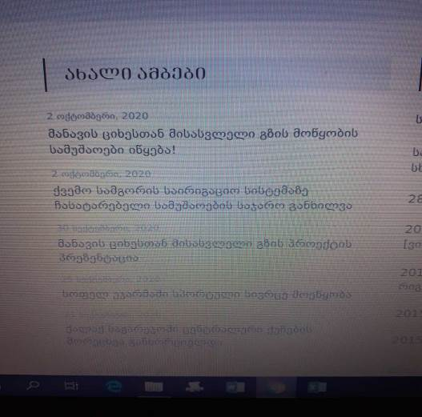
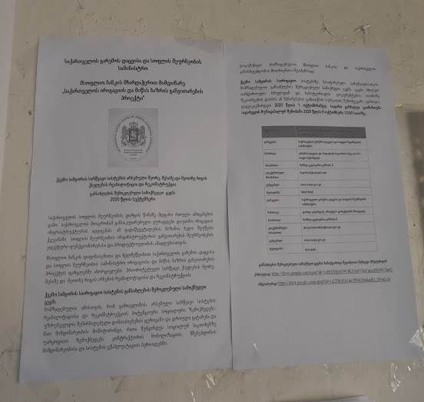
ფოტო1&2: გამოცხადების დოკუმენტაცია
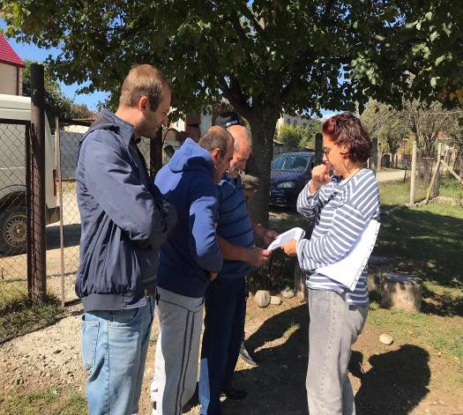
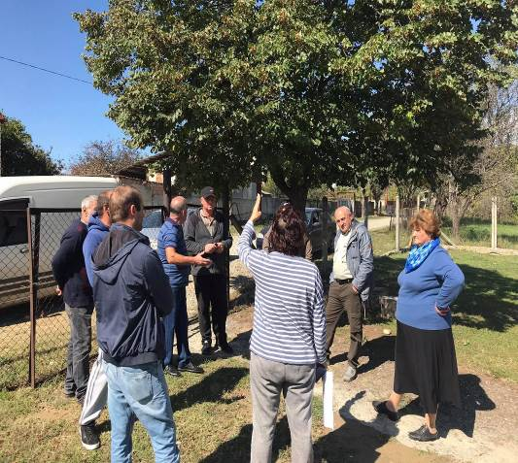

ფოტო 1&2: გარე სივრცეში საჯარო განხილვა

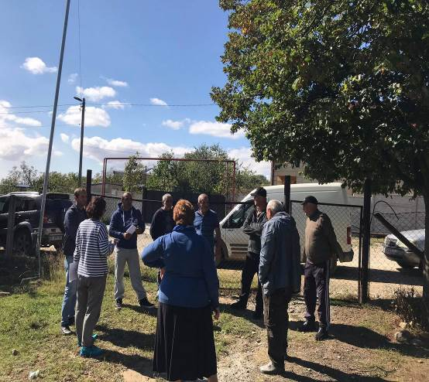
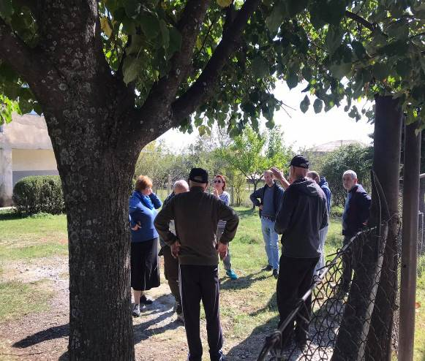
ფოტო3 და 4 საჯარო განხილვა

დანართი ბ: დამსწრეთა სია
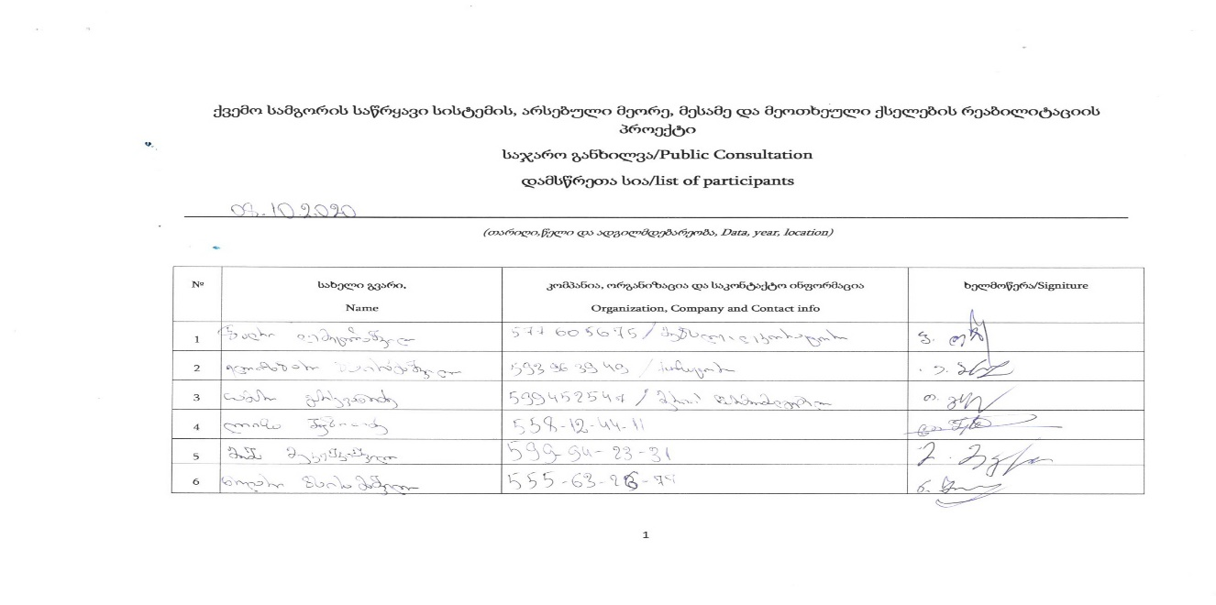

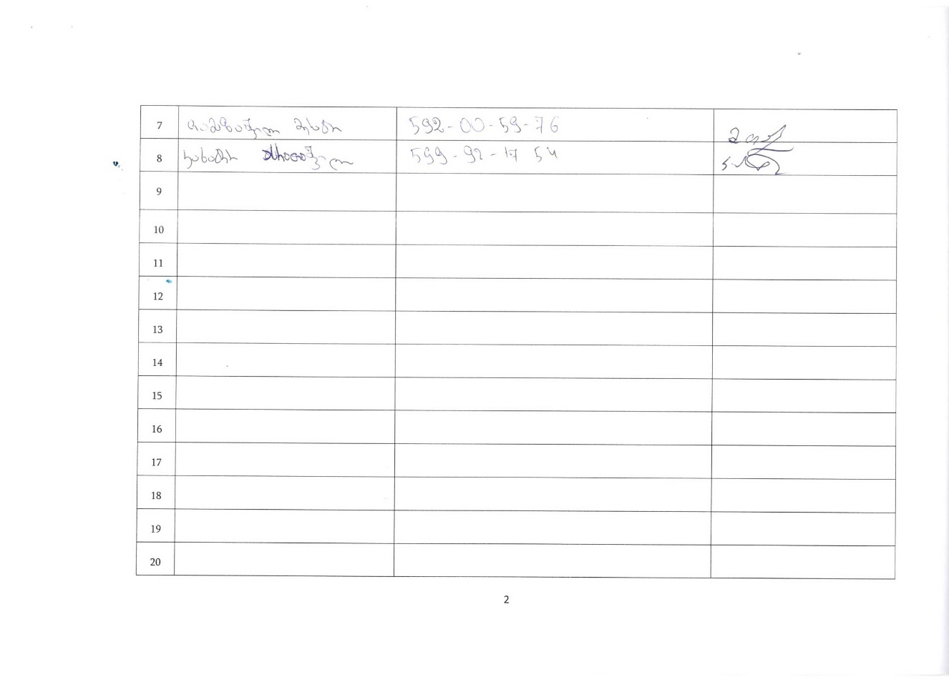

National Statistics Office of Georgia საქსტატი, https://www.geostat.ge/en/modules/categories/316/population-and-demography
მოცემული სამუშაო განხორციელდება კონტრაქტორების მიერ და გაწეული ხარჯი აისახება სამშენებლო კომპანიის ხარჯთაღრიცხვაში.
COVID-19- ის პანდემიის შედეგად საქართველოში არსებული საგანგებო და სოციალური დისტანციური ზომების გათვალისწინებით, ასევე განიხილება პირისპირ შეხვედრის ალტერნატივები. ეს შეიძლება შეიცავდეს ინტერნეტზე დაფუძნებულ, სატელეფონო ან / და მედიაზე დაფუძნებულ ინფორმაციას და უკუკავშირს. ასეთი კონსულტაციების ძირითადი პრინციპები იქნება პროექტის ზემოქმედების ქვეშ მოქცეული პირების და სხვა დაინტერესებული მხარეების უზრუნველყოფა, რომ მიიღონ ინფორმაცია პროექტის შესახებ, მიაწოდონ თავიანთი შეხედულებები და გამოხმაურებები და შეეცადონ პასუხი მიიღონ ნებისმიერ გამოხმაურებაზე, კითხვასა თუ შეშფოთებაზე. ყველა კონსულტაცია (პირისპირ ან ალტერნატიული) იქნება დოკუმენტირებული, ხოლო ჩანაწერებს დაერთვება მოცემულ სამოქმედო გეგმას.

